Niveaudifferenziertes Lernen

Kompetenzraster, Lernwegelisten und exemplarische Lernmaterialien

Physik

Elektrodynamik

zum Einsatz in den Schulversuchen

Duale Ausbildungsvorbereitung (AVdual) und

Berufsfachschule Pädagogische Erprobung (BFPE)

sowie den Bildungsgängen VAB, BEJ, 2BFS und 1BFS

Stuttgart 2016

Berufliche Schulen

Berufsfachschule

# Redaktionelle Bearbeitung

|  |  |
| --- | --- |
| Redaktion | Tanja Rieger, Ministerium für Kultus, Jugend und Sport  Sören Finkbeiner, Landesinstitut für Schulentwicklung, Stuttgart |
| Autor | Martin Möller, Gewerbliche Schule für Holztechnik, Stuttgart |
| Stand | Juni 2016 |

|  |  |
| --- | --- |
| Impressum | |
| Herausgeber | Landesinstitut für Schulentwicklung (LS)  Heilbronner Straße 172, 70191 Stuttgart  Telefon: 0711 6642-0  Telefax: 0711 6642-1099  E-Mail: poststelle[@ls.kv.bwl.de](mailto:best@ls.kv.bwl.de)  www.ls-bw.de |
| Druck und Vertrieb | Landesinstitut für Schulentwicklung (LS)  Heilbronner Straße 172, 70191 Stuttgart  Telefon: 0711 6642-1204  [www.ls-webshop.de](http://www.ls-webshop.de/) |
| Urheberrecht | Inhalte dieses Heftes dürfen für unterrichtliche Zwecke in den Schulen und Hoch­schulen des Landes Baden-Württemberg vervielfältigt werden. Jede darüber hinaus­gehende fotomechanische oder anderweitig technisch mögliche Reproduktion ist nur mit Genehmigung des Herausgebers möglich.  Soweit die vorliegende Publikation Nachdrucke enthält, wurden dafür nach bestem Wissen und Gewissen Lizenzen eingeholt. Die Urheberrechte der Copyrightinhaber werden ausdrücklich anerkannt. Sollten dennoch in einzelnen Fällen Urheberrechte nicht berücksichtigt worden sein, wenden Sie sich bitte an den Herausgeber. Bei weiteren Vervielfältigungen müssen die Rechte der Urheber beachtet bzw. deren Genehmigung eingeholt werden.  © Landesinstitut für Schulentwicklung, Stuttgart 2016 |

# Inhaltsverzeichnis

Die Seiten sind als Kopiervorlagen angelegt und enthalten deshalb keine durchgängige Seitennummerierung.

1. Kompetenzraster Physik
2. Lernwegeliste Ph00.00.03
3. Lernmaterialien

|  |  |  |
| --- | --- | --- |
|  | **Lernthema** | **Elektrodynamik** |
|  | Ph01.01. |  |
|  |  | Advance Organizer |
|  | Ph03.01. | **Stromkreis** |
|  |  | Stromkreis – Arbeitsauftrag A – C |
|  | Ph03.01.01 | Stromkreis – Infotext A – C |
|  | Ph03.01.02 | Stromkreis – Aufgaben 1) – 9) A – C |
|  | Ph02.01.14 | Stromkreis – Aufgaben 10) – 15) A – C |
|  | Ph02.02.12 | Stromkreis – Versuch A – C |
|  | Ph01.01.01 | Stromkreis – Hilfestellung |
|  | Ph01.01.02 | Stromkreis – Lösung |
|  |  |  |
|  | Ph01.01. | **Stromstärke und Spannung** |
|  |  | Stromstärke und Spannung – Arbeitsauftrag A – C |
|  | Ph01.01.03 | Stromstärke und Spannung – Infotext A – C |
|  | Ph01.01.04 | Stromstärke und Spannung – Aufgaben A – C |
|  | Ph01.01.05 | Stromstärke und Spannung – Hilfestellung |
|  | Ph01.01.06 | Stromstärke und Spannung – Lösung |
|  |  |  |
|  | Ph01.02. | **Messen von Stromstärke und Spannung** |
|  |  | Messen von Stromstärke und Spannung – Arbeitsauftrag A – C |
|  | Ph01.02.01 | Messen von Stromstärke und Spannung – Infotext A – C |
|  | Ph01.02.02 | Messen von Stromstärke und Spannung – Aufgaben A – C |
|  | Ph02.02.13 | Messen von Stromstärke und Spannung – Aufgaben A – C |
|  | Ph01.01.07 | Messen von Stromstärke und Spannung – Hilfestellung |
|  | Ph01.01.08 | Messen von Stromstärke und Spannung – Lösung |
|  |  |  |
|  | Ph02.02. | **Zusammenhang zwischen Spannung und Stromstärke** |
|  |  | Zusammenhang zwischen Spannung und Stromstärke – Arbeitsauftrag A – C |
|  | Ph02.02.14 | Zusammenhang zwischen Spannung und Stromstärke – Infotext A – C |
|  | Ph02.03.01 | Zusammenhang zwischen Spannung und Stromstärke – Versuchsvorbereitung A – C |
|  | Ph02.03.02 | Zusammenhang zwischen Spannung und Stromstärke – Versuchsdurchführung A – C |
|  |  | Zusammenhang zwischen Spannung und Stromstärke – Versuchsauswertung A – C |
|  | Ph01.01.09 | Zusammenhang zwischen Spannung und Stromstärke – Hilfestellungen |
|  | Ph01.01.10 | Zusammenhang zwischen Spannung und Stromstärke – Lösung |
|  |  |  |
|  | Ph01.01 | **Elektrischer Widerstand** |
|  |  | Elektrischer Widerstand – Arbeitsauftrag A – C |
|  | Ph01.02.03 | Elektrischer Widerstand – Infotext A – C |
|  | Ph01.02.04 | Elektrischer Widerstand – Aufgaben 1) – 9) A – C |
|  | Ph01.03.01 | Elektrischer Widerstand – Dreieck URI A – C |
|  | Ph01.03.02 | Elektrischer Widerstand – Aufgaben 10) – 14) A – C |
|  | Ph01.01.11 | Elektrischer Widerstand – Hilfestellung |
|  | Ph01.01.12 | Elektrischer Widerstand – Lösung |
|  |  |  |
|  | Ph02.05. | **Schaltungen** |
|  |  | Schaltungen – Arbeitsauftrag A – C |
|  | Ph03.01.03 | Schaltungen – Einleitungstext A – C |
|  | Ph01.04.01 | Schaltungen – Aufgaben A – C |
|  | Ph03.01.01 | Schaltungen – Infotext A – C |
|  | Ph01.03.02 | Schaltungen – Versuchsvorbereitung A – C |
|  | Ph02.05.01 | Schaltungen – Versuchsdurchführung A – C |
|  | Ph02.05.02 | Schaltungen – Versuchsauswertung A – C |
|  | Ph01.01.13 | Schaltungen – Hilfestellung |
|  | Ph01.01.14 | Schaltungen – Lösung |
|  |  |  |
|  | Ph02.05. | **Leistung** |
|  |  | Leistung – Arbeitsauftrag A – C |
|  | Ph03.01.04 | Leistung – Einleitungstext A – C |
|  | Ph02.05.04 | Leistung – Versuchsvorbereitung und –durchführung A – C |
|  | Ph02.05.05 | Leistung – Versuchsauswertung A – C |
|  | Ph03.03.01 | Leistung – Infotext A – C |
|  | Ph03.01.05 | Leistung – Aufgabe A – C |
|  | Ph01.01.15 | Leistung – Hilfestellung |
|  | Ph01.01.16 | Leistung – Lösung |
|  |  |  |
|  | Ph01.03. | **Energie** |
|  |  | Energie – Arbeitsauftrag A – C |
|  | Ph03.01.06 | Energie – Infotext A – C |
|  | Ph01.03.03 | Energie – Aufgaben A – C |
|  | Ph01.01.17 | Energie – Hilfestellung |
|  | Ph01.01.18 | Energie – Lösung |
|  |  |  |
|  | Ph01.01. | **Wiederholung** |
|  |  | Wiederholung – Arbeitsauftrag A – C |
|  | Ph01.01.19 | Wiederholung – Lernkärtchen |
|  | Ph01.01.20 | Wiederholung – Musteraufgaben |
|  |  |  |
|  |  |  |

# Bedeutung der Icons

|  |  |  |  |
| --- | --- | --- | --- |
| Icon | Beschreibung | Icon | Beschreibung |
|  | Lernziel A |  | Tipp/Hinweis, der zum Bearbeiten hilfreich ist |
|  | Lernziel B |  | Vorsicht/Achtung: wichtige  Information/Hinweis. Genau lesen! |
|  | Lernziel C |  | Zeitvorgabe beachten |
|  | Einzelarbeit |  | Blätter/Materialien ablegen |
|  | Partnerarbeit |  | Blätter/Materialien holen |
|  | Gruppenarbeit |  | Lesen/Hilfsmittel/Quellenangabe: Buch oder eigene Aufschriebe |
|  | Plenum |  | Schreiben/Zeichnen/Malen/  Skizzieren |
|  | Lehrer fragen/holen |  | Rechnen/  Taschenrechner erlaubt |
|  | Lehrervortrag |  | Zeichnen/  Zeichenmaterial erforderlich |
|  | Einzelvortrag, Präsentation |  | Versuch |
|  | Gruppenvortrag, Präsentation |  | Werkstatt |
|  | erledigt |  | Beispiel/Vokabelhilfen |
|  | nicht erledigt |  | Hören |
|  | Monologisches Sprechen |  | Deutsch => Englisch |
|  | Dialogisches Sprechen |  | Englisch => Deutsch |
|  | Gruppennummer, Teilthemen 1, 2 … | 9-3.1 Lernziel3_sw | Gruppennummer, Teilthemen 3, 4 … |

# Kompetenzraster Physik

|  |  |  |  |  |  |  |
| --- | --- | --- | --- | --- | --- | --- |
| Kompetenzbereich | LFS 1 | LFS2 | LFS 3 | LFS 4 | LFS 5 | LFS 6 |
| 1. **Fachwissen** | Ich kann behandelte physikalische Größen wiedergeben. | Ich kann physikalische Gesetzmäßigkeiten, Definitionen und Modelle wiedergeben. | Ich kann einfache, mir bekannte physikalische Aufgabenstellungen und Probleme lösen. | Ich kann Analogien benennen. | Ich kann mir teilweise unbekannte physikalische Aufgabenstellungen und Probleme lösen. | Ich kann in mir neuen Aufgabenstellungen und Problemen Analogien erkennen und diese zur Lösung nutzen. |
| 1. **Erkenntnisgewinnung** | Ich kann einfache physikalische Phänomene beschreiben und auf bekannte Zusammenhänge zurückführen. | Ich kann physikalische Arbeitsweisen nachvollziehen und beschreiben. | Ich kann einfache physikalische Experimente nach Anleitung durchführen und auswerten. | Ich kann einfache Idealisierungen vornehmen und physikalische Erkenntnisse mathematisieren. | Ich kann einfache physikalische Experimente selbstständig durchführen und auswerten. | Ich kann Daten auswerten (Proportionalitäten, einfache Mathematisierung) und deren Gültigkeit beurteilen. |
| 1. **Kommunikation** | Ich kann einfache Sachverhalte umgangssprachlich beschreiben. | Ich kann einem Diagramm Informationen entnehmen und diese interpretieren. | Ich kann den Vorteil der Verwendung von Fachbegriffen erkennen und diese zur Beschreibung physikalischer Sachverhalte nutzen. | Ich kann den Aufbau einfacher technischer Geräte und deren Wirkungsweise beschreiben. | Ich kann Daten und Zusammenhänge in geeigneter Weise darstellen. | Ich kann unter physikalischen Gesichtspunkten über Arbeitsergebnisse und Sachverhalte diskutieren. |
| 1. **Bewertung** | Ich kann Auswirkungen physikalischer Sachverhalte benennen. | Ich kann Auswirkungen physikalischer Erkenntnisse in historischen und gesellschaftlichen Zusammenhängen benennen. | Ich kann gegebene Lösungen unter Berücksichtigung physikalischer Aspekte beurteilen und kommentieren. | Ich kann gegebene Lösungen unter Berücksichtigung physikalischer, ökonomischer, sozialer und ökologischer Aspekte beurteilen und kommentieren. | Ich kann mit meinem physikalischen Wissen Risiken und Sicherheitsmaßnahmen bei Experimenten und im Alltag bewerten. | Ich kann mit meinem physikalischen Wissen Risiken und Sicherheitsmaßnahmen bei modernen technischen Anwendungen beurteilen. |

Das Kompetenzraster umschreibt den kompletten Lehrplan für Physik. Für jedes Themengebiet im Lehrplan könnte aufs Neue das komplette Kompetenzraster durchlaufen werden. Bei einigen Themengebieten ist das benötigte fachliche Grundwissen, um höhere Lernfortschritte zu erreichen, sehr hoch. Nach Meinung der Lernmaterialerstellungskommission bietet sich für die höheren Lernfortschritte (LFS5 und LFS6) vor allem der Themenbereich Mechanik an, gefolgt von der Elektrizitätslehre (LFS4 und LFS5). Die Themengebiete Optik und Wärmelehre eignen sich dann im Umkehrschluss eher zum Einstieg in die Physik, da sich hier nur die niedrigen Lernfortschrittsstufen mit akzeptablem Aufwand erreichen lassen. Auch sind in einigen Teilbereichen der vorgegebenen Themengebiete manchmal nur einzelne Kompetenzbereiche erlernbar. Bei einer bunten Mischung an ausgewählten Themengebieten werden am Ende der Schullaufbahn sicher alle Kompetenzbereiche in den unteren und mittleren Lernfortschrittsstufen abgedeckt worden sein. Sehr gute Schülerinnen und Schüler werden auch nach Lernmaterialien für die höheren Lernfortschrittstufen suchen und diese bearbeiten wollen. Schülerinnen und Schüler, die nach dem ersten Themengebiet nur einen LFS1 oder LFS2 erreichen, sollten das folgende Themengebiet mit einem niedrigen Anforderungsbereich auswählen.

# Reduziertes Kompetenzraster für die Lernthemen Einstieg in die Elektrizitätslehre und Elektrostatik im Lernprojekt Elektrizität

Erreichbare Lernfortschrittstufen im Wahlbereich Elektrostatik im Themengebiet Elektrizitätslehre

Kompetenzraster Physik für die Elektrostatik

|  |  |  |  |  |
| --- | --- | --- | --- | --- |
| Kompetenzbereich | LFS 1 | LFS 2 | LFS 3 | LFS 4 |
| **2. Erkenntnisgewinnung** | Ich kann einfache physikalische Phänomene beschreiben und mit bekannten Zusammenhängen vergleichen. | Ich kann physikalische Arbeitsweisen nachvollziehen und beschreiben. | Ich kann einfache physikalische Experimente nach Anleitung durchführen und auswerten. |  |
| **3. Kommunikation** | Ich kann einfache physikalische Sachverhalte umgangssprachlich beschreiben. |  |  |  |
| **4. Bewertung** | Ich kann Auswirkungen physikalischer Sachverhalte nennen. | Ich kann Auswirkungen physikalischer Erkenntnisse in historischen und gesellschaftlichen Zusammenhängen nennen. | Ich kann gegebene Lösungen unter Berücksichtigung physikalischer Aspekte beurteilen und kommentieren. |  |

# Lernwegeliste

|  |  |  |  |  |
| --- | --- | --- | --- | --- |
| Fach  Physik | Kompetenzbereich/Leitidee  Kompetenzbereich 1  Kompetenzbereich 2  Kompetenzbereich 3  Kompetenzbereich 4 | | Lernfortschritt  LFS 1-3  LFS 1-6  LFS 1-5  LFS 1-3 | Lernwegeliste  Ph00.00.03 |
| Kompetenz:  siehe unten | | Was Sie schon können sollten:   * Methoden: Lerntempoduett, Dreiergespräch, bewegter Austausch | | |
| Wofür Sie das benötigen: | | |
| Wie Sie Ihr Können prüfen können: | | |

|  |  |  |  |  |  |
| --- | --- | --- | --- | --- | --- |
| Was Sie hier lernen können | | | Lernmaterialien  LernSCHRITTE, LernTHEMEN und LernPROJEKTE | | Ergänzungen |
| Kompetenz | * Ich kann einen einfachen Stromkreis beschreiben. * Ich kann die Bauteile in einem einfachen Stromkreis nennen. * Ich kann die Schaltzeichen der Bauteile in einem einfachen Stromkreis zeichnen. |  | Stromkreis – Infotext | A-C |  |
| * Ich kann einen einfachen Stromkreis beschreiben. * Ich kann die Bauteile in einem einfachen Stromkreis nennen. * Ich kann die Schaltzeichen der Bauteile in einem einfachen Stromkreis zeichnen. * Ich kann einen einfachen Stromkreis zeichnen. |  | Stromkreis – Aufgaben 1) – 9) | A  B  C | Niveaudifferenzierte Aufgaben auf dem Aufgabenblatt |
| * Ich kann die Schaltzeichen der Bauteile in einem einfachen Stromkreis zeichnen. * Ich kann entscheiden, ob ein Glühlämpchen leuchtet. * Ich kann entscheiden, ob ein Stromkreis geschlossen ist. * Ich kann beschreiben, wann ein Kurzschluss vorliegt. |  | Stromkreis – Aufgaben 10) – 15) | A  B  C | Niveaudifferenzierte Aufgaben auf dem Aufgabenblatt |
| * Ich kann einen einfachen Stromkreis zusammenstecken. * Ich kann die Bauelemente in einem Stromkreis nennen. * Ich kann ein Glühlämpchen zum Leuchten bringen. |  | Stromkreis – Versuch | A-C |  |
| * Ich kann die Formelzeichen der Stromstärke und Spannung nennen. * Ich kann die Einheiten der Stromstärke und Spannung nennen. * Ich kann die Stromstärke und Spannung beschreiben. |  | Stromstärke und Spannung – Infotext | A-C |  |
| * Ich kann die Formelzeichen der Stromstärke und Spannung nennen. * Ich kann die Einheiten der Stromstärke und Spannung nennen. * Ich kann die Stromstärke und Spannung beschreiben. |  | Stromstärke und Spannung – Aufgaben | A  B  C | Niveaudifferenzierte Aufgaben auf dem Aufgabenblatt |
| * Ich kann beschreiben, was ein Amperemeter macht. * Ich kann beschreiben, was ein Voltmeter macht. |  | Messen von Stromstärke und Spannung – Infotext | A-C |  |
| * Ich kann Messgeräte ablesen. * Ich kann Messgeräte benennen. * Ich kann Messgeräte in einem Stromkreis anschließen. * Ich kann die gemessenen Größen eines Messgerätes nennen. |  | Messen von Stromstärke und Spannung – Aufgaben | A  B  C | Niveaudifferenzierte Aufgaben auf dem Aufgabenblatt |
| * Ich kann die Spannung eines Glühlämpchens messen. * Ich kann die Stromstärke eines Glühlämpchens messen. * Ich kann ein Amperemeter richtig in den Stromkreis integrieren. * Ich kann ein Voltmeter richtig an den Stromkreis anschließen. |  | Messen von Stromstärke und Spannung – Versuch | A-C |  |
|  | * Ich kann in einem einfachen Stromkreis ein Glühlämpchen durch ein Wärmegerät ersetzen. |  | Zusammenhang zwischen Spannung und Stromstärke – Infotext | A-C |  |
|  | * Ich kann einen Stromkreis mit einem Amperemeter und einem Voltmeter zeichnen. |  | Zusammenhang zwischen Spannung und Stromstärke – Versuchsvorbereitung | A  B  C | Niveaudifferenzierte Aufgaben auf dem Aufgabenblatt |
|  | * Ich kann einen Stromkreis mit einem Amperemeter und einem Voltmeter erstellen. * Ich kann die Stromstärke und die Spannung messen. * Ich kann die Spannung am Netzgerät einstellen. |  | Zusammenhang zwischen Spannung und Stromstärke – Versuchsdurchführung | A  B  C | Niveaudifferenzierte Aufgaben auf dem Aufgabenblatt |
|  | * Ich kann den Zusammenhang zwischen Spannung und Stromstärke beschreiben. * Ich kann Messwerte in einem Diagramm eintragen. * Ich kann eine Ausgleichsgerade zeichnen. * Ich kann das Verhältnis von Spannung zu Stromstärke berechnen. |  | Zusammenhang zwischen Spannung und Stromstärke – Versuchsauswertung | A  B  C | Niveaudifferenzierte Aufgaben auf dem Aufgabenblatt |
|  | * Ich kann die Größe „elektrischer Widerstand“ beschreiben. * Ich kann die Einheit und das Formelzeichen des elektrischen Widerstands nennen. * Ich kann die Definitionsgleichung des elektrischen Widerstands nennen. |  | Elektrischer Widerstand – Infotext | A-C |  |
|  | * Ich kann die Größe „elektrischer Widerstand“ beschreiben. * Ich kann die Einheit und das Formelzeichen des elektrischen Widerstands nennen. |  | Elektrischer Widerstand – Aufgaben 1) – 9) | A  B  C | Niveaudifferenzierte Aufgaben auf dem Aufgabenblatt |
|  | * Ich kann die Definitionsgleichung des elektrischen Widerstandes umstellen. |  | Elektrischer Widerstand – Dreieck URI | A-C |  |
|  | * Ich kann den Widerstand berechnen. * Ich kann die Stromstärke berechnen. * Ich kann die Spannung berechnen. |  | Elektrischer Widerstand – Aufgaben 10) – 14) | A  B  C | Niveaudifferenzierte Aufgaben auf dem Aufgabenblatt |
|  | * Ich kann den einfachen Stromkreis erweitern. |  | Schaltungen – Einleitungstext | A-C |  |
|  | * Ich kann Stromkreise mit zwei Lampen zeichnen. * Ich kann den Stromkreisen mit zwei Lampen die Bezeichnungen Reihenschaltung und Parallelschaltung zuordnen. |  | Schaltungen – Aufgaben | A  B  C | Niveaudifferenzierte Aufgaben auf dem Aufgabenblatt |
|  | * Ich kann in einem Schaltplan Orte zur Stromstärkemessung markieren. * Ich kann in einem Schaltplan Orte zur Spannungsmessung markieren. |  | Schaltungen – Versuchsvorbereitung | C |  |
|  | * Ich kann eine Reihenschaltung aufbauen. * Ich kann eine Parallelschaltung aufbauen. * Ich kann die Stromstärke an verschiedenen Stellen im Stromkreis messen. * Ich kann die Spannung an verschiedenen Stellen im Stromkreis messen. |  | Schaltungen – Versuchsdurchführung | A  B  C | Niveaudifferenzierte Aufgaben auf dem Aufgabenblatt |
|  | * Ich kann das Verhalten der Stromstärke in der Reihenschaltung und Parallelschaltung beschreiben. * Ich kann das Verhalten der Spannung in der Reihenschaltung und Parallelschaltung beschreiben. |  | Schaltungen – Versuchsauswertung | A  B  C | Niveaudifferenzierte Aufgaben auf dem Aufgabenblatt |
|  | * Ich kann den Unterschied in der Helligkeit von Lampen feststellen. |  | Leistung – Einleitungstext | A-C |  |
|  | * Ich kann die Helligkeit von Lampen beobachten. * Ich kann die Helligkeit von Lampen bewerten. |  | Leistung – Versuchsvorbereitung und –durchführung | A  B  C | Niveaudifferenzierte Aufgaben auf dem Aufgabenblatt |
|  | * Ich kann Messergebnisse vergleichen. * Ich kann die Definitionsgleichung der Leistung aufstellen. * Ich kann die Leistung eines Glühlämpchens berechnen. |  | Leistung – Infotext | A-C |  |
|  | * Ich kann die Leistung berechnen. |  | Leistung – Aufgaben | A  B  C | Niveaudifferenzierte Aufgaben auf dem Aufgabenblatt |
|  | * Ich kann mein Wissen einschätzen. * Ich kann meinen Wissenszuwachs reflektieren. * Ich kann mein Wissen verknüpfen. |  | Wiederholung | A-C |  |

|  |  |  |  |
| --- | --- | --- | --- |
| Fach  Physik | Kompetenzbereich/Leitidee  Advance Organizer: Stromkreis | Lernfortschritt  LFS 1 – 6 | Lernwegeliste  Ph00.00.03 |

Quellen:

Bild “Kilowattuurmeter met dubbel tarief”, Quistnix,

https://commons.wikimedia.org/wiki/File:Kilowattuurmeter\_dubbel\_taritt.jpg, CC-BY-2.5

Bild „Salaping Rapel Euro”, Friedrich.Kromberg, https://commons.wikimedia.org/wiki/File:Salaping\_papel\_Euro.jjp, CC-BY-SA-3.0-migrated

Bild „Shimano xt rear derailleur“, C. Corleis, https://commons.wikimedia.org/wiki/File:Shimano\_xt\_rear\_deraderail.jpg, CC-BY-SA-3.0-migrated

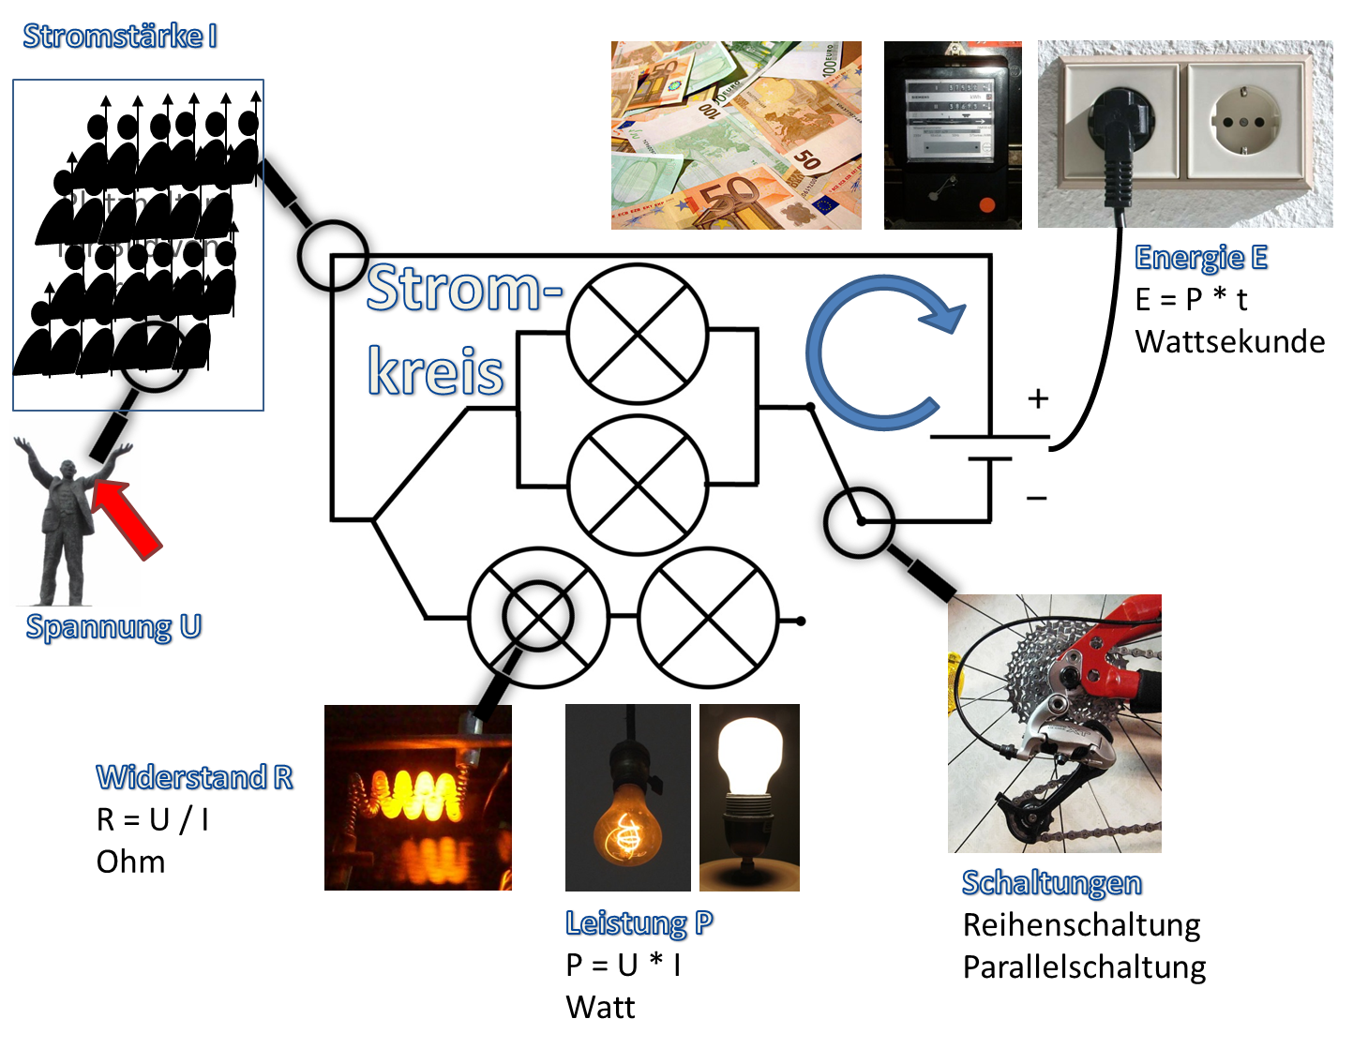

# Stromkreis

|  |  |  |  |  |
| --- | --- | --- | --- | --- |
| Kompetenzbereich  Kompetenzbereich 3  Kompetenzbereich 2 | Lernfortschritt  LFS 1  LFS 1 + 2 | Materialien/Titel  Stromkreis |  | Physik  Ph03.01. |
| Kompetenz:   * Ich kann einen einfachen Stromkreis beschreiben. * Ich kann die Bauteile in einem einfachen Stromkreis nennen. * Ich kann die Schaltzeichen der Bauteile in einem einfachen Stromkreis zeichnen. * Ich kann einen einfachen Stromkreis zeichnen. * Ich kann die Schaltzeichen der Bauteile in einem einfachen Stromkreis zeichnen. * Ich kann entscheiden, ob ein Glühlämpchen leuchtet. * Ich kann entscheiden, ob ein Stromkreis geschlossen ist. * Ich kann beschreiben, wann ein Kurzschluss vorliegt. * Ich kann einen einfachen Stromkreis zusammenstecken. * Ich kann die Bauelemente in einem Stromkreis nennen. * Ich kann ein Glühlämpchen zum Leuchten bringen. | | | |  | | --- | | LernPROJEKT | | LernTHEMA | | LernSCHRITT | |
| Hauptbezug:   * Ich kann einfache Sachverhalte umgangssprachlich beschreiben. | | |
| Weitere Bezüge:   * Ich kann einfache physikalische Phänomene beschreiben und auf bekannte Zusammenhänge zurückführen. * Ich kann physikalische Arbeitsweisen nachvollziehen und beschreiben. * Ich kann Auswirkungen physikalischer Sachverhalte benennen. | | |

### Lernschrittplanung

|  |  |  |
| --- | --- | --- |
| Phase | Zeit | Aufgabe |
|  |  | Infotext Stromkreis, 5-Schritt-Lesemethode |
|  |  | Ergebnisse vergleichen |
|  |  | Fragen klären |
|  |  | Aufgaben zum Infotext lösen |
|  |  | Aufgabenkontrolle, Tempoduett |
|  |  | Aufgaben lösen |
|  |  | Aufgabenkontrolle, Tempoduett |
|  |  | Stromkreis zusammenstecken |
|  |  | Erkenntnisse notieren |

|  |  |  |  |  |
| --- | --- | --- | --- | --- |
| Kompetenzbereich  Kompetenzbereich 3 | Lernfortschritt  LFS 1 | Materialien/Titel  Stromkreis – Arbeitsauftrag |  | Physik  Ph03.01. |

### Arbeitsauftrag:

|  |  |  |
| --- | --- | --- |
| Phase | Zeit | Aufgabe |
|  |  | Lesen Sie den Infotext „Der Stromkreis“ mit Hilfe der  5-Schritt-Lesemethode. |
|  |  | Vergleichen Sie mit Ihrer Sitznachbarin oder Ihrem Sitznachbarn Ihre Ergebnisse.  Versuchen Sie offene Fragen zu klären. |
|  |  | Klären Sie offene Fragen im Plenum. |
|  |  | Wählen Sie aus den Aufgaben 1) – 9) die zu Ihnen passenden Aufgaben (Durchdringungstiefe) aus.  Bearbeiten Sie die ausgewählten Aufgaben schriftlich.  Sehen Sie bei Fragen in die Hilfestellung, die vorne am Pult liegt.  Notieren Sie bei Unklarheiten offene Fragen. |
|  |  | Nachdem Sie die Aufgaben 1) – 9) gelöst haben, finden Sie eine Partnerin oder einen Partner mit Hilfe der Lerntempoduett-Methode.  Vergleichen Sie Ihre Lösung mit Ihrer Partnerin oder Ihrem Partner.  Lösen Sie gegebenenfalls offene Fragen. |
|  |  | Wählen Sie aus den Aufgaben 10) – 15) die zu Ihnen passenden Aufgaben (Durchdringungstiefe) aus.  Bearbeiten Sie die ausgewählten Aufgaben schriftlich.  Sehen Sie bei Fragen in die Hilfestellung, die vorne am Pult liegt.  Notieren Sie bei Unklarheiten offene Fragen. |
|  |  | Nachdem Sie die Aufgaben 10) – 15) gelöst haben, finden Sie eine Partnerin oder einen Partner mit Hilfe der Lerntempoduett-Methode.  Vergleichen Sie Ihre Lösung mit Ihrer Partnerin oder Ihrem Partner.  Lösen Sie gegebenenfalls offene Fragen. |
|  |  | Zeigen Sie Ihrer Lehrerin oder Ihrem Lehrer die Lösung zu den Aufgaben.  Erklären Sie Ihrer Lehrerinnen oder Ihrem Lehrer, wie Sie die Lampe zum Leuchten bringen wollen. |
|  |  | Erstellen Sie aus den gegebenen Bauteilen einen geschlossenen Stromkreis.  Bringen Sie die Lampe zum Leuchten. |
|  |  | Notieren Sie Ihre Vorgehensweise.  Skizzieren Sie Ihr Ergebniss. |

|  |  |  |  |  |
| --- | --- | --- | --- | --- |
| Kompetenzbereich  Kompetenzbereich 3 | Lernfortschritt  LFS 1 | Materialien/Titel  Stromkreis – Infotext |  | Physik  Ph03.01.01 |
| Kompetenz:   * Ich kann einen einfachen Stromkreis beschreiben. * Ich kann die Bauteile in einem einfachen Stromkreis nennen. * Ich kann die Schaltzeichen der Bauteile in einem einfachen Stromkreis zeichnen. | | | |  | | --- | | LernPROJEKT | | LernTHEMA | | LernSCHRITT | |
| Hauptbezug:   * Ich kann einfache Sachverhalte umgangssprachlich beschreiben. | | |
| Weitere Bezüge: | | |

### Der Stromkreis

Hinweis an die Lehrkraft: Lernende, die Probleme mit dem Lesen haben, können den Text auch reziprok lesen. Die Lehrkraft kann sich auch mit diesen Schülerinnen und Schülern an einen Tisch setzten und nach jedem Absatz mit den Schülerinnen und Schülern besprechen, was diese gerade gelesen haben. Nicht ganz so schwierig wird es, wenn die wesentlichen Schlüsselbegriffe vorgegeben werden und die Schülerinnen und Schüler diese mit Satzteilen aus dem Infotext erklären müssen.

Elektrischer Strom fließt nur in einem geschlossenen Stromkreis. Ein solcher einfacher Stromkreis besteht mindestens aus einer elektrischen Quelle und einem elektrischen Gerät oder Bauteil, die durch elektrische Leitungen miteinander verbunden sind. Ein elektrischer Stromkreis ist ein System von Leitern, das einen geschlossenen Weg darstellt.

In einem elektrischen Stromkreis befindet sich in aller Regel:

* eine Spannungsquelle bzw. Stromquelle
* elektrische Leiter (z. B. ein Kupferdraht)
* ein Verbraucher (z. B. eine Lampe)

Elektrische Stromkreise können mit Schaltzeichen und Schaltplänen vereinfacht dargestellt werden.

|  |  |  |
| --- | --- | --- |
| Bauteil | Bild | Schaltzeichen |
| Stromquelle  z. B. Batterie | C:\Users\M\Desktop\battery-26613_1280.png | https://upload.wikimedia.org/wikipedia/commons/thumb/a/a3/Battery_symbol1.svg/205px-Battery_symbol1.svg.png |
| Verbraucher  z. B. Lampe | C:\Users\M\Desktop\bulb-310821_1280.png | https://upload.wikimedia.org/wikipedia/commons/thumb/5/55/Symbol_Visual_indicator1.svg/240px-Symbol_Visual_indicator1.svg.png |
| Kabel | C:\Users\M\Desktop\Elektro 2\P1020480.JPG |  |

|  |  |  |  |  |
| --- | --- | --- | --- | --- |
| Kompetenzbereich  Kompetenzbereich 3 | Lernfortschritt  LFS 1 | Materialien/Titel  Stromkreis – Aufgaben 1) – 9) |  | Physik  Ph03.01.02 |
| Kompetenz:   * Ich kann einen einfachen Stromkreis beschreiben. * Ich kann die Bauteile in einem einfachen Stromkreis nennen. * Ich kann die Schaltzeichen der Bauteile in einem einfachen Stromkreis zeichnen. * Ich kann einen einfachen Stromkreis zeichnen. | | | |  | | --- | | LernPROJEKT | | LernTHEMA | | LernSCHRITT | |
| Hauptbezug:   * Ich kann einfache Sachverhalte umgangssprachlich beschreiben. | | |
| Weitere Bezüge: | | |

### Aufgaben

1. Beschreiben Sie, was ein geschlossener Stromkreis ist.
2. Zeichnen Sie einen einfachen Stromkreis mit einer Lampe.
3. Beschriften Sie die Bauteile des Stromkreises:

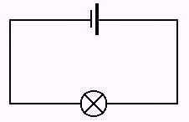

1. Beschriften Sie die Bauteile des Stromkreises:

Quelle:

Tobias Mühlenbruch,

www.sonnentaler.net

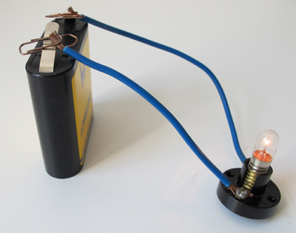

1. Vervollständigen Sie den Stromkreis so, dass die Lampe leuchtet. Zeichnen Sie die Kabel ein.

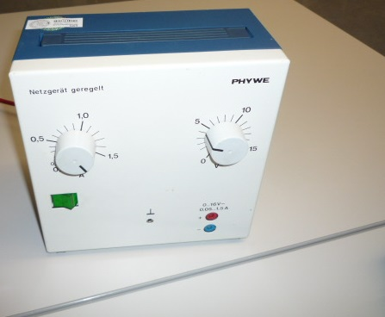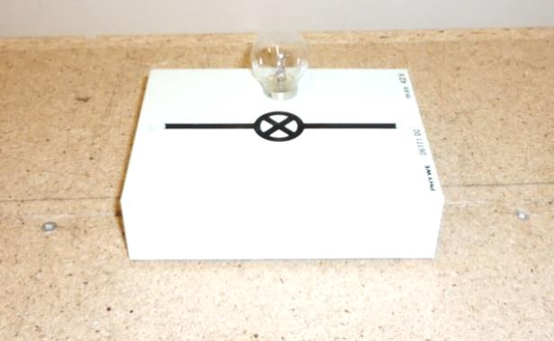

1. Nennen Sie die Bauteile, die mindestens in einem geschlossenen Stromkreis sein müssen.
2. Beschriften Sie die Bauteile des Stromkreises:

Quelle:

Tobias Mühlenbruch,

www.sonnentaler.net



1. Beschriften Sie die Bauteile des Stromkreises:



1. Zeichnen Sie einen einfachen Stromkreis mit einer Lampe.

|  |  |  |  |  |
| --- | --- | --- | --- | --- |
| Kompetenzbereich  Kompetenzbereich 2 | Lernfortschritt  LFS 1 | Materialien/Titel  Stromkreis – Aufgaben 10) – 15) |  | Physik  Ph02.01.14 |
| Kompetenz:   * Ich kann die Schaltzeichen der Bauteile in einem einfachen Stromkreis zeichnen. * Ich kann entscheiden, ob ein Glühlämpchen leuchtet. * Ich kann entscheiden, ob ein Stromkreis geschlossen ist. * Ich kann beschreiben, wann ein Kurzschluss vorliegt. | | | |  | | --- | | LernPROJEKT | | LernTHEMA | | LernSCHRITT | |
| Hauptbezug:   * Ich kann einfache physikalische Phänomene beschreiben und auf bekannte Zusammenhänge zurückführen. | | |
| Weitere Bezüge: | | |

### Aufgaben

1. Markieren Sie die leuchtenden Lämpchen.

© EW Medien und Kongresse GmbH, Frankfurt

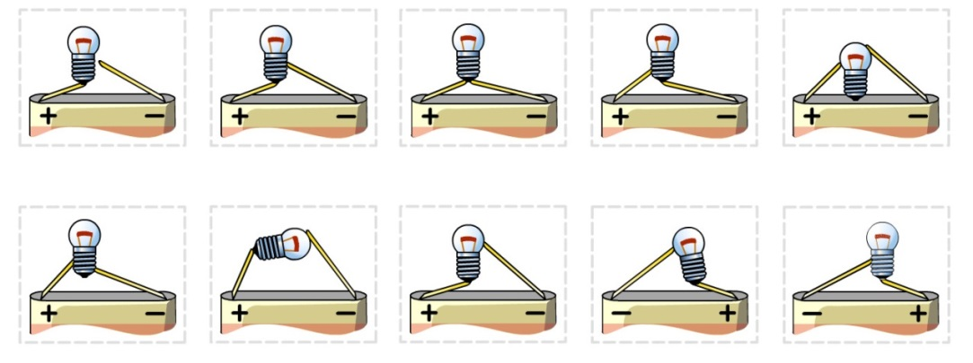

1. Markieren Sie die leuchtenden Lämpchen.

© EW Medien und Kongresse GmbH, Frankfurt

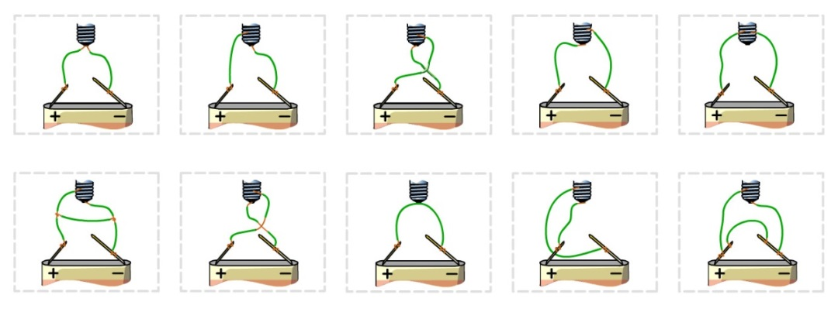

1. Markieren Sie die leuchtenden Lämpchen.

© EW Medien und Kongresse GmbH, Frankfurt

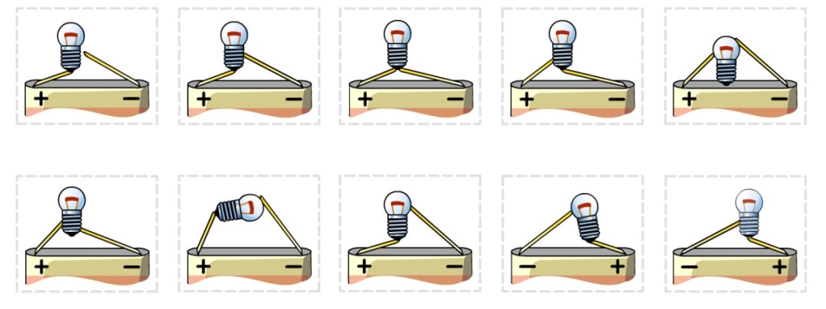

1. Markieren Sie die leuchtenden Lämpchen.

© EW Medien und Kongresse GmbH, Frankfurt

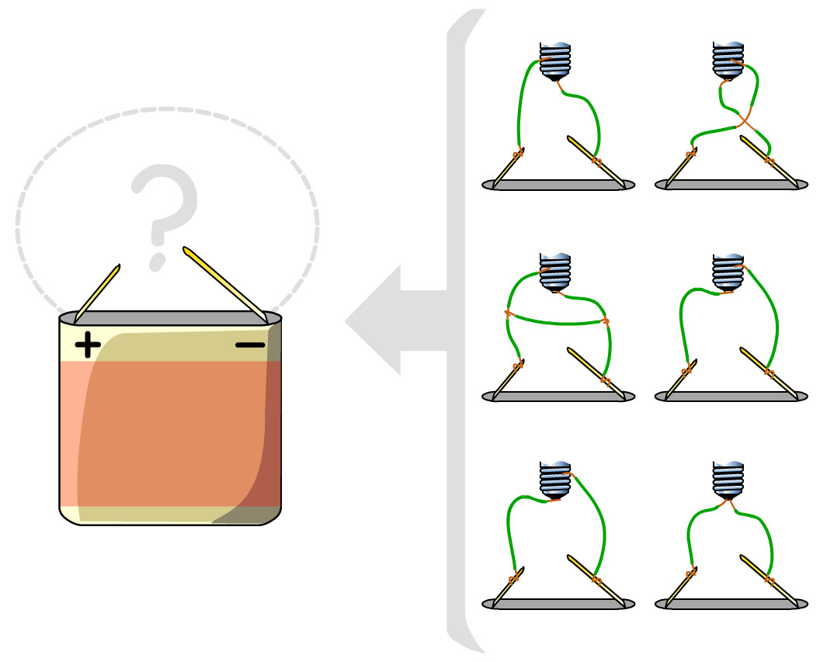

1. Markieren Sie die Lämpchen, die leuchten.

© EW Medien und Kongresse GmbH, Frankfurt

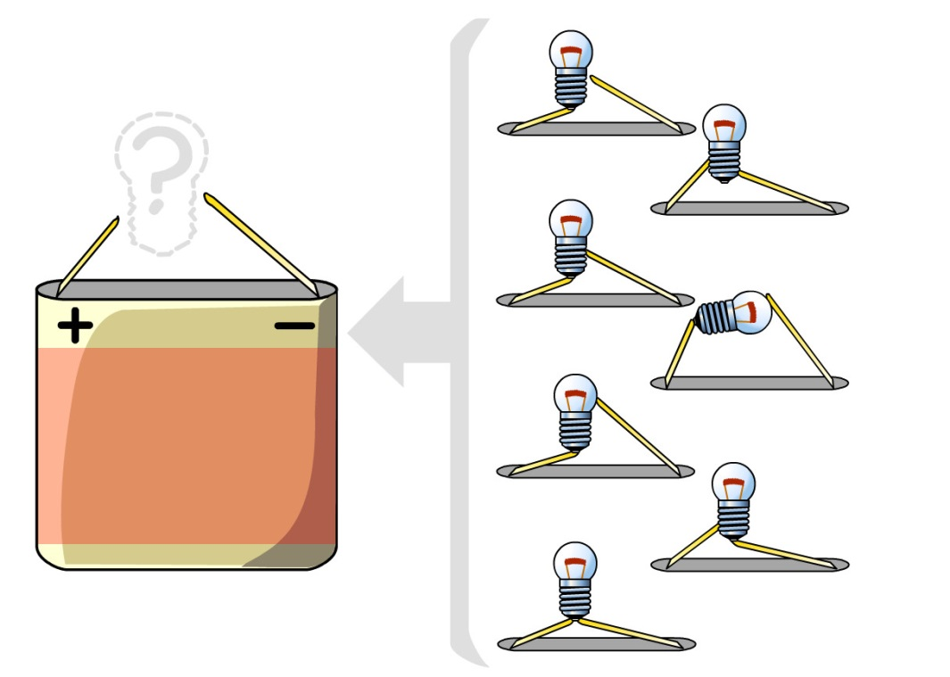

1. Markieren Sie die leuchtenden Lämpchen.

© EW Medien und Kongresse GmbH, Frankfurt



|  |  |  |  |  |
| --- | --- | --- | --- | --- |
| Kompetenzbereich  Kompetenzbereich 2 | Lernfortschritt  LFS 2 | Materialien/Titel  Stromkreis - Versuch |  | Physik  Ph02.02.12 |
| Kompetenz:   * Ich kann einen einfachen Stromkreis zusammenstecken. * Ich kann die Bauelemente in einem Stromkreis nennen. * Ich kann ein Glühlämpchen zum Leuchten bringen. | | | |  | | --- | | LernPROJEKT | | LernTHEMA | | LernSCHRITT | |
| Hauptbezug:   * Ich kann physikalische Arbeitsweisen nachvollziehen und beschreiben. | | |
| Weitere Bezüge:   * Ich kann Auswirkungen physikalischer Sachverhalte benennen. | | |

### Aufgaben

|  |  |  |
| --- | --- | --- |
|  |  | Erstellen Sie aus den gegebenen Bauteilen einen geschlossenen Stromkreis.  Bringen Sie die Lampe zum Leuchten. |
|  |  | Notieren Sie Ihre Vorgehensweise.  Skizzieren Sie Ihr Ergebniss. |

### Versuch

Die Schülerinnen und Schüler erstellen in Partnerarbeit einen einfachen Stromkreis aus vorgegebenen Materialien. Bei regelbaren Netzgeräten sollte die Spannung bereits passend zu den Glühlämpchen eingestellt sein, so dass keine Glühlämpchen durch Überspannung zerstört werden. Durch die Vorauswahl der vorhandenen Materialien kann der Schwierigkeitsgrad individuell an die einzelnen Gruppen angepasst werden.

### Nachbereitung

Jede Schülerin und jeder Schüler notieren sich Ihre Erkenntnisse aus dem Zusammenstecken des Stromkreises. Es reicht, bildlich, skizzenhaft einen einfachen Stromkreis mit Lampe zu zeichnen.

|  |  |  |  |  |
| --- | --- | --- | --- | --- |
| Kompetenzbereich  Kompetenzbereich 1 | Lernfortschritt  LFS 1 | Materialien/Titel  Stromkreis |  | Physik  Ph01.01.01 |

|  |
| --- |
| Hilfestellung |

1. Lesen Sie dazu nochmal den Infotext „Der Stromkreis“.
2. Ein einfacher Stromkreis besteht aus einer Batterie, einer Lampe und zwei Kabeln. Nutzen Sie dafür die Schaltzeichen. Fangen Sie mit dem Symbol für die Batterie an.
3. Ein Schaltzeichen ist die Batterie und eins ist eine Lampe. Dazwischen sind Kabel.
4. Es sind zwei Kabel, eine Glühlampe und eine Batterie zu erkennen.
5. Das Netzteil hat unten rechts zwei Buchsen für Kabel. Die Kabel für die Lampe werden in die Buchsen rechts und links des Schaltsymbols angeschlossen.
6. Lesen Sie dazu nochmal den Infotext „Der Stromkreis“.
7. Es sind zwei Kabel, eine Glühlampe und eine Batterie zu erkennen.
8. Ein Schaltzeichen ist die Batterie und eins ist eine Lampe. Dazwischen sind Kabel.
9. Sehen Sie sich die Aufgabe Nr. 8) nochmal an.
10. Ein Lämpchen leuchtet, wenn der Fußkontakt und der Außenkontakt (das Gewinde) jeweils einen Pol der Batterie berührt.
11. Bei einem Kurzschluss leuchtet das Lämpchen nicht. Ein Kurzschluss entsteht, wenn die beiden Pole der Batterie mit Kabeln direkt verbunden sind und die Elektronen, ohne durch die Lampe zu gehen, zum anderen Pol gelangen.
12. Ein Lämpchen leuchtet, wenn der Fußkontakt und der Außenkontakt (das Gewinde) jeweils einen Pol der Batterie berührt.
13. Bei einem Kurzschluss leuchtet das Lämpchen nicht. Ein Kurzschluss entsteht, wenn die beiden Pole der Batterie mit Kabeln direkt verbunden sind und die Elektronen, ohne durch die Lampe zu gehen, zum anderen Pol gelangen.
14. Ein Lämpchen leuchtet, wenn der Fußkontakt und der Außenkontakt (das Gewinde) jeweils einen Pol der Batterie berührt.
15. Bei einem Kurzschluss leuchtet das Lämpchen nicht. Ein Kurzschluss entsteht, wenn die beiden Pole der Batterie mit Kabeln direkt verbunden sind und die Elektronen, ohne durch die Lampe zu gehen, zum anderen Pol gelangen.

|  |  |  |  |  |
| --- | --- | --- | --- | --- |
| Kompetenzbereich  Kompetenzbereich 1 | Lernfortschritt  LFS 1 | Materialien/Titel  Stromkreis |  | Physik  Ph01.01.02 |
| Kompetenz:   * Ich kann einen einfachen Stromkreis beschreiben. * Ich kann die Bauteile in einem einfachen Stromkreis nennen. * Ich kann die Schaltzeichen der Bauteile in einem einfachen Stromkreis zeichnen. * Ich kann einen einfachen Stromkreis zeichnen. * Ich kann entscheiden, ob ein Glühlämpchen leuchtet. * Ich kann entscheiden, ob ein Stromkreis geschlossen ist. * Ich kann beschreiben, wann ein Kurzschluss vorliegt. * Ich kann einen einfachen Stromkreis zusammenstecken. * Ich kann ein Glühlämpchen zum Leuchten bringen. | | | |  | | --- | | Lösung | |
| Hauptbezug:   * Ich kann einfache Sachverhalte umgangssprachlich beschreiben. * Ich kann einfache physikalische Phänomene beschreiben und auf bekannte Zusammenhänge zurückführen. * Ich kann physikalische Arbeitsweisen nachvollziehen und beschreiben. | | |
| Weitere Bezüge:   * Ich kann Auswirkungen physikalischer Sachverhalte benennen. | | |

1. Elektrischer Strom fließt nur in einem geschlossenen Stromkreis. Ein solcher einfacher Stromkreis besteht mindestens aus einer elektrischen Quelle und einem elektrischen Gerät oder Bauteil, die durch elektrische Leitungen miteinander verbunden sind. Ein elektrischer Stromkreis ist ein System von Leitern, das einen geschlossenen Weg darstellt.



|  |  |
| --- | --- |
|  | Elektrische Quelle (Batterie, Netzteil) |
| Einfacher Stromkreis als Schaltplan! | Kabel |
|  | Verbraucher (Lampe) |

|  |  |
| --- | --- |
|  | Elektrische Quelle (Batterie, Netzteil) |

Quelle:

Tobias Mühlenbruch,

www.sonnentaler.net

|  |  |
| --- | --- |
| Foto eines Stromkreises | Kabel |
|  | Verbraucher (Lampe) |

1. 
2. Eine elektrische Quelle (z. B. Batterie oder Netzteil), einen Verbraucher (z. B. eine Lampe) und elektrische Leiter (z. B. Kupferdraht)

|  |  |
| --- | --- |
|  | Elektrische Quelle (Batterie, Netzteil) |

Quelle:

Tobias Mühlenbruch,

www.sonnentaler.net

|  |  |
| --- | --- |
| Foto eines Stromkreises | Kabel |
|  | Verbraucher (Lampe) |

|  |  |
| --- | --- |
|  | Elektrische Quelle (Batterie, Netzteil) |
| Einfacher Stromkreis als Schaltplan! | Kabel |
|  | Verbraucher (Lampe) |



|  |  |  |  |  |
| --- | --- | --- | --- | --- |
| C:\Users\M\Desktop\Batterie_Stromkreis_2.jpg | ✓ |  | ✓ |  |

© EW Medien und Kongresse GmbH, Frankfurt

|  |  |  |  |  |
| --- | --- | --- | --- | --- |
|  |  |  |  | ✓ |

1. 

|  |  |  |  |  |
| --- | --- | --- | --- | --- |
|  | ✓ | ✓ | ✓ |  |

© EW Medien und Kongresse GmbH, Frankfurt

|  |  |  |  |  |
| --- | --- | --- | --- | --- |
|  |  |  | ✓ |  |

|  |  |  |  |  |
| --- | --- | --- | --- | --- |
| C:\Users\M\Desktop\Batterie_Stromkreis_2.jpg | ✓ |  | ✓ |  |

© EW Medien und Kongresse GmbH, Frankfurt

|  |  |  |  |  |
| --- | --- | --- | --- | --- |
|  |  |  |  | ✓ |

|  |  |  |  |  |
| --- | --- | --- | --- | --- |
| C:\Users\M\Desktop\Kabel_Stromkreis.jpg |  |  | ✓ |  |
|  |  |  |  | ✓ |

© EW Medien und Kongresse GmbH, Frankfurt

|  |  |  |  |  |
| --- | --- | --- | --- | --- |
|  |  |  | ✓ |  |

|  |  |  |  |  |
| --- | --- | --- | --- | --- |
| C:\Users\M\Desktop\Batterie_Stromkreis.jpg |  |  |  |  |
| ✓ |
|  |  |  |  |
|  |
|  |  |  | ✓ |
|  |

© EW Medien und Kongresse GmbH, Frankfurt

|  |  |  |  |  |
| --- | --- | --- | --- | --- |
| C:\Users\M\Desktop\Kabel_Stromkreis.jpg |  |  | ✓ |  |
|  |  |  |  | ✓ |
|  |  |  | ✓ |  |

© EW Medien und Kongresse GmbH, Frankfurt

# Stromstärke und Spannung

|  |  |  |  |  |
| --- | --- | --- | --- | --- |
| Kompetenzbereich  Kompetenzbereich 1 | Lernfortschritt  LFS 1 | Materialien/Titel  Stromstärke und Spannung |  | Physik  Ph01.01. |
| Kompetenz:   * Ich kann die Formelzeichen der Stromstärke und Spannung nennen. * Ich kann die Einheiten der Stromstärke und Spannung nennen. * Ich kann die Stromstärke und Spannung beschreiben. | | | |  | | --- | | LernPROJEKT | | LernTHEMA | | LernSCHRITT | |
| Hauptbezug:   * Ich kann behandelte physikalische Größen wiedergeben. | | |
| Weitere Bezüge:   * Ich kann einfache Sachverhalte umgangssprachlich beschreiben. | | |

### Lernschrittplanung

Hinweis für die Lehrkräfte: Ich verwende hier die „alte“ Bezeichnung „Stromstärke“ anstelle des heute üblicheren „Strom“. Mit Strom assoziieren die Schülerinnen und Schüler alles, was mit Elektrizität zu tun hat. So können bei den Lernenden neue Verknüpfungen im Gehirn entstehen, statt alte Verknüpfungen neu zu setzen.

|  |  |  |
| --- | --- | --- |
| Phase | Zeit | Aufgabe |
|  |  | Wiederholung der Bauteile in einem Stromkreis |
|  |  | Film: „Was ist Strom?“ |
|  |  | Infotext Stromstärke und Spannung, 5-Schritt-Lesemethode |
|  |  | Dreiergespräch zum Infotext |
|  |  | Notizen erweitern |
|  |  | Fragen klären |
|  |  | Aufgaben lösen |
|  |  | Aufgabenkontrolle, Tempoduett |

### Film

Hinweis für Lehrkräfte: Ich verwende hier gerne die Modellvorstellung, die auch in einigen Lehrfilmen verwendet werden. Hier werden die Elektronen durch Heinzelmännchen oder einfacher, Menschen, verkörpert. Diese Vorstellung fällt den Schülerinnen und Schülern relativ leicht.

Auf youtube gibt es einen Film zu „Wie funktioniert Strom?“

Diesen Film könnte man bis zum Zeitstand von 1:40 als Einführung anschauen, danach werden die Modellvorstellungen miteinander vermischt und physikalisch unsauber dargestellt.

|  |  |  |  |  |
| --- | --- | --- | --- | --- |
| Kompetenzbereich  Kompetenzbereich 1 | Lernfortschritt  LFS 1 | Materialien/Titel  Stromstärke und Spannung – Arbeitsauftrag |  | Physik  Ph01.01. |

### Arbeitsauftrag

|  |  |  |
| --- | --- | --- |
| Phase | Zeit | Aufgabe |
|  |  | Lesen Sie den Infotext „Stromstärke und Spannnung“ mit Hilfe der 5-Schritt-Lesemethode. |
|  |  | Führen Sie zu dem Text ein Dreiergespräch durch. Die drei Aufgaben sind:   * Beschreiben Sie die Vorgänge in einem geschlossenen Stromkreis mit der Modellvorstellung von Herrn Lustig. * Beschreiben Sie die Größe Stromstärke. * Beschreiben Sie die Größe Spannung. |
|  |  | Erweitern Sie Ihre Notizen zum Text mit den Informationen aus den Dreiergesprächen. |
|  |  | Klären Sie offene Fragen im Plenum. |
|  |  | Wählen Sie aus den Aufgaben 1) – 16) die zu Ihnen passenden Aufgaben (Durchdringungstiefe) aus.  Bearbeiten Sie die ausgewählten Aufgaben schriftlich.  Sehen Sie bei Fragen in die Hilfestellung, die vorne am Pult liegt.  Notieren Sie bei Unklarheiten offene Fragen. |
|  |  | Nachdem Sie die Aufgaben 1) – 16) gelöst haben, finden Sie eine Partnerin oder einen Partner mit Hilfe der Lerntempoduett-Methode.  Vergleichen Sie Ihre Lösung mit Ihrer Partnerin oder Ihrem Partner.  Lösen Sie gegebenenfalls offene Fragen. |

|  |  |  |  |  |
| --- | --- | --- | --- | --- |
| Kompetenzbereich  Kompetenzbereich 1 | Lernfortschritt  LFS 1 | Materialien/Titel  Stromstärke und Spannung – Infotext |  | Physik  Ph01.01.03 |
| Kompetenz:   * Ich kann die Formelzeichen der Stromstärke und Spannung nennen. * Ich kann die Einheiten der Stromstärke und Spannung nennen. * Ich kann die Stromstärke und Spannung beschreiben. | | | |  | | --- | | LernPROJEKT | | LernTHEMA | | LernSCHRITT | |
| Hauptbezug:   * Ich kann behandelte physikalische Größen wiedergeben. | | |
| Weitere Bezüge:   * Ich kann einfache Sachverhalte umgangssprachlich beschreiben. | | |

### Stromstärke und Spannung

Hinweis an die Lehrkraft: Lernende, die Probleme mit dem Lesen haben, können den Text auch reziprok lesen. Die Lehrkraft kann sich auch mit diesen Schülerinnen und Schülern an einen Tisch setzten und nach jedem Absatz mit den Schülerinnen und Schülern besprechen, was diese gerade gelesen haben. Nicht ganz so schwierig wird es, wenn die wesentlichen Schlüsselbegriffe vorgegeben werden und die Schülerinnen und Schüler diese mit Satzteilen aus dem Infotext erklären müssen.

Für die Wahrnehmung des elektrischen Stroms besitzen wir Menschen kein Sinnesorgan. Wir können nicht sehen was in einem Stromkreis vorgeht. Um sich die Vorgänge in einem Stromkreis trotzdem klarmachen zu können, arbeiten Physiker mit sogenannten Modellen. Wir verwenden hier das von Peter Lustig im Film gezeigte Modell.

In einem metallischen Leiter, der noch nicht an eine Stromquelle angeschlossen ist, befinden sich bereits Ladungsträger. Ladungsträger sind leicht bewegliche Elektronen und ortsfeste positive Atomrümpfe. Die Elektronen bewegen sich zwar um den Atomrumpf. Allerdings fließt insgesamt noch kein Strom.

Damit es zu einem Stromfluss kommt, muss von außen eine elektrische Stromquelle an den Leiter angeschlossen werden. Diese treibt die Elektronen an. Sie pumpt am Minuspol Elektronen in den Leiter und nimmt am Pluspol die Elektronen aus dem Leiter wieder auf.

Dabei wird die Anzahl der Elektronen, die die Spannungsquelle pro Sekunde verlassen, als Stromstärke bezeichnet. Für den elektrischen Strom haben Physiker ein Symbol eingeführt, den Großbuchstaben I. Die Stromstärke wird in der Einheit Ampere gemessen. Das Ampere wird mit einem großen A abgekürzt. Ein Ampere kann man sich als LKW-Ladung voll Elektronen vorstellen.

Damit in einem Stromkreis überhaupt ein Strom fließt, braucht es nicht nur Elektronen. Die Elektronen müssen auch kräftig genug sein, um sich durch die Leiter bewegen zu können. Die Elektronen bekommen ihre „Kraft“ über die Stromquelle und werden vom Pluspol angezogen. Die Kraft der Elektronen wird als Spannung bezeichnet. Als Symbol für die Spannung verwendet man den Großbuchstaben U. Die Kraft der Elektronen, also die Spannung, wird in der Einheit Volt gemessen. Das Volt wird mit einem großen V abgekürzt.

|  |  |  |  |  |
| --- | --- | --- | --- | --- |
| Kompetenzbereich  Kompetenzbereich 1 | Lernfortschritt  LFS 1 | Materialien/Titel  Stromstärke und Spannung – Aufgaben |  | Physik  Ph01.01.04 |
| Kompetenz:   * Ich kann die Formelzeichen der Stromstärke und Spannung nennen. * Ich kann die Einheiten der Stromstärke und Spannung nennen. * Ich kann die Stromstärke und Spannung beschreiben. | | | |  | | --- | | LernPROJEKT | | LernTHEMA | | LernSCHRITT | |
| Hauptbezug:   * Ich kann behandelte physikalische Größen wiedergeben. | | |
| Weitere Bezüge:   * Ich kann einfache Sachverhalte umgangssprachlich beschreiben. | | |

### Aufgaben

1. Füllen Sie die folgende Übersichtstabelle zu den beiden elektrischen physikalischen Größen aus:

|  |  |  |
| --- | --- | --- |
| Physikalische Größe |  |  |
| Formelzeichen |  |  |
| Einheit |  |  |
| Zeichen der Einheit |  |  |
| Modellvorstellung |  |  |

1. Kreuzen Sie das Formelzeichen für die elektrische Stromstärke an.

🞏 E 🞏 I 🞏 P 🞏 Q 🞏 R 🞏 U

1. Kreuzen Sie die Einheit der elektrischen Stromstärke an.

🞏 1A 🞏 1C 🞏 1J 🞏 1Ω 🞏 1V 🞏 1W

1. Kreuzen Sie an, nach welchem Physiker die Einheit der elektrischen Stromstärke benannt ist.

🞏 André-Marie AMPÈRE

🞏 Charles-Augustin de COULOMB

🞏 James Prescott JOULE

**🞏** Georg Simon OHM

**🞏** Alessandro VOLTA

**🞏** James WATT

1. Kreuzen Sie das Formelzeichen für die elektrische Spannung an.

🞏 E 🞏 I 🞏 P 🞏 Q 🞏 R 🞏 U

1. Kreuzen Sie die Einheit der elektrischen Spannung an.

🞏 1A 🞏 1C 🞏 1J 🞏 1Ω 🞏 1V 🞏 1W

1. Kreuzen Sie an, nach welchem Physiker die Einheit der elektrischen Spannung benannt ist.

🞏 André-Marie AMPÈRE

🞏 Charles-Augustin de COULOMB

🞏 James Prescott JOULE

**🞏** Georg Simon OHM

**🞏** Alessandro VOLTA

**🞏** James WATT

1. In der Modellvorstellung werden Elektronen als „Personen“ dargestellt. Nennen Sie die physikalische Größe die angegeben ist. Füllen Sie dazu die Lückentexte aus.

Die \_\_\_\_\_\_\_\_\_\_\_\_\_\_\_\_\_\_\_\_\_\_\_\_\_\_\_\_\_ stellen wir uns als Kraft einer „Person“ (eines Elektrons) vor.



Alle „Personen“ (fließenden Elektronen) zusammen bilden die \_\_\_\_\_\_\_\_\_\_\_\_\_\_\_\_\_\_\_.

1. Erweitern Sie die Beschriftung durch das Formelzeichen und die Einheit.
2. Füllen Sie die folgende Übersichtstabelle zur elektrischen Spannung und Stromstärke aus. Nutzen Sie dafür Ihre Antworten der vorherigen Fragen.

|  |  |  |
| --- | --- | --- |
| Physikalische Größe |  |  |
| Formelzeichen |  |  |
| Einheit |  |  |
| Zeichen der Einheit |  |  |
| Modellvorstellung |  |  |

1. Kreuzen Sie das Formelzeichen für die elektrische Stromstärke an.

🞏 E 🞏 I 🞏 P 🞏 Q 🞏 R 🞏 U

1. Kreuzen Sie die Einheit der elektrischen **Stromstärke** an.

🞏 1A 🞏 1C 🞏 1J 🞏 1Ω 🞏 1V 🞏 1W

1. Kreuzen Sie das Formelzeichen für die elektrische **Spannung** an.

🞏 E 🞏 I 🞏 P 🞏 Q 🞏 R 🞏 U

1. Kreuzen Sie die Einheit der elektrischen **Spannung** an.

🞏 1A 🞏 1C 🞏 1J 🞏 1Ω 🞏 1V 🞏 1W

1. In der Modellvorstellung werden Elektronen als „Personen“ dargestellt. Nennen Sie die physikalische Größe (Stromstärke und Spannung) die angegeben ist.

Die \_\_\_\_\_\_\_\_\_\_\_\_\_\_\_\_\_\_\_\_\_\_\_\_\_\_\_\_\_ stellen wir uns als Kraft einer „Person“ (eines Elektrons) vor.



Alle „Personen“ (fließenden Elektronen) zusammen bilden die \_\_\_\_\_\_\_\_\_\_\_\_\_\_\_\_\_\_\_.

1. Sortieren Sie die folgenden Begriffe den beiden Größen Stromstärke und elektrische Spannung zu:
   1. U
   2. I
   3. V
   4. A
   5. Volt
   6. Ampere
   7. Anzahl der fließenden Elektronen
   8. Kraft der einzelnen Elektronen

|  |  |  |
| --- | --- | --- |
| Physikalische Größe | Stromstärke | Elektrische Spannung |
| Formelzeichen |  |  |
| Einheit |  |  |
| Zeichen der Einheit |  |  |
| Modellvorstellung |  |  |

|  |  |  |  |  |
| --- | --- | --- | --- | --- |
| Kompetenzbereich  Kompetenzbereich 1 | Lernfortschritt  LFS 1 | Materialien/Titel  Stromstärke und Spannung |  | Physik  Ph01.01.05 |

|  |
| --- |
| Hilfestellung |

1. Physikalische Größen sind die Stromstärke und die Spannung. Welche Angaben macht dazu der Text?
2. Die Lösung dazu findet sich im Text.
3. Die Lösung dazu findet sich im Text.
4. Die Lösung dazu findet sich im Text.
5. Die Lösung dazu findet sich im Text.
6. Die Lösung dazu findet sich im Text.
7. Die Lösung dazu findet sich im Text.
8. In die Lücken sollen die beiden physikalischen Größen Stromstärke und Spannung.
9. Die Formelzeichen und die Einheit finden Sie im Text bei den entsprechenden physikalischen Größen.
10. Physikalische Größen sind die Stromstärke und die Spannung. Welche Angaben macht dazu der Text?
11. Die Lösung dazu findet sich im Text.
12. Die Lösung dazu findet sich im Text.
13. Die Lösung dazu findet sich im Text.
14. Die Lösung dazu findet sich im Text.
15. In die Lücken sollen die beiden physikalischen Größen Stromstärke und Spannung.
16. Zur Stromstärke gehören die folgenden Aussagen: I, A, Ampere, Anzahl der fließenden Elektronen; zur Spannung gehören die folgenden Aussagen: U, V, Volt, Kraft der einzelnen Elektronen.

|  |  |  |  |  |
| --- | --- | --- | --- | --- |
| Kompetenzbereich  Kompetenzbereich 1 | Lernfortschritt  LFS 1 | Materialien/Titel  Stromstärke und Spannung |  | Physik  Ph01.01.06 |
| Kompetenz:   * Ich kann die Formelzeichen der Stromstärke und Spannung nennen. * Ich kann die Einheiten der Stromstärke und Spannung nennen. * Ich kann die Stromstärke und Spannung beschreiben. | | | |  | | --- | | Lösung | |
| Hauptbezug:   * Ich kann behandelte physikalische Größen wiedergeben. | | |
| Weitere Bezüge:   * Ich kann einfache Sachverhalte umgangssprachlich beschreiben. | | |

|  |  |  |
| --- | --- | --- |
| Physikalische Größe | Stromstärke | Elektrische Spannung |
| Formelzeichen | I | U |
| Einheit | Ampere | Volt |
| Zeichen der Einheit | A | V |
| Modellvorstellung | Anzahl der fließenden Elektronen | Kraft der einzelnen Elektronen |

1. I
2. 1 A
3. André-Marie AMPÈRE
4. U
5. 1 V
6. Alessandro VOLTA
7. Die Spannung stellen wir uns als Kraft einer „Person“ (eines Elektrons) vor. Alle „Personen“ (fließende Elektronen) zusammen bilden die Stromstärke.
8. Spannung, I, Ampere

Stromstärke, U, Volt

|  |  |  |
| --- | --- | --- |
| Physikalische Größe | Stromstärke | Elektrische Spannung |
| Formelzeichen | I | U |
| Einheit | Ampere | Volt |
| Zeichen der Einheit | A | V |
| Modellvorstellung | Anzahl der fließenden Elektronen | Kraft der einzelnen Elektronen |

1. I
2. 1 A
3. U
4. 1 V
5. Die Spannung stellen wir uns als Kraft einer „Person“ (eines Elektrons) vor. Alle „Personen“ (fließende Elektronen) zusammen bilden die Stromstärke.

|  |  |  |
| --- | --- | --- |
| Physikalische Größe | Stromstärke | Elektrische Spannung |
| Formelzeichen | I | U |
| Einheit | Ampere | Volt |
| Zeichen der Einheit | A | V |
| Modellvorstellung | Anzahl der fließenden Elektronen | Kraft der einzelnen Elektronen |

# Messen von Stromstärke und Spannung

|  |  |  |  |  |
| --- | --- | --- | --- | --- |
| Kompetenzbereich  Kompetenzbereich 1 | Lernfortschritt  LFS 2 | Materialien/Titel  Messen von Stromstärke und Spannung |  | Fach  Ph01.02. |
| Kompetenz:   * Ich kann beschreiben, was ein Amperemeter macht. * Ich kann beschreiben, was ein Voltmeter macht. * Ich kann Messgeräte ablesen. * Ich kann Messgeräte benennen. * Ich kann Messgeräte in einen Stromkreis anschließen. * Ich kann die gemessenen Größen eines Messgerätes nennen. * Ich kann die Spannung eines Glühlämpchens messen. * Ich kann die Stromstärke eines Glühlämpchens messen. * Ich kann ein Amperemeter richtig in den Stromkreis integrieren. * Ich kann ein Voltmeter richtig an den Stromkreis anschließen. | | | |  | | --- | | LernPROJEKT | | LernTHEMA | | LernSCHRITT | |
| Hauptbezug:   * Ich kann physikalische Gesetzmäßigkeiten, Definitionen und Modelle wiedergeben. | | |
| Weitere Bezüge:   * Ich kann den Vorteil der Verwendung von Fachbegriffen erkennen und diese zur Beschreibung physikalischer Sachverhalte nutzen. | | |

### Lernschrittplanung

|  |  |  |
| --- | --- | --- |
| Phase | Zeit | Aufgabe |
|  |  | Wiederholung der Größen U und I |
|  |  | Infotext Messen von Stromstärke und Spannung,  5-Schritt-Lesemethode |
|  |  | Ergebnisse vergleichen |
|  |  | Fragen klären |
|  |  | Aufgaben lösen |
|  |  | Aufgabenkontrolle, Tempoduett |
|  |  | Messen I, U von Glühlämpchen |
|  |  | Erkenntnisse notieren |

|  |  |  |  |  |
| --- | --- | --- | --- | --- |
| Kompetenzbereich  Kompetenzbereich 1 | Lernfortschritt  LFS 2 | Materialien/Titel  Messen von Stromstärke und Spannung – Arbeitsauftrag |  | Physik  Ph01.02. |

### Arbeitsauftrag

|  |  |  |
| --- | --- | --- |
| Phase | Zeit | Aufgabe |
|  |  | Lesen Sie den Infotext „Messen von Stromstärke und Spannnung“ mit Hilfe der 5-Schritt-Lesemethode. |
|  |  | Vergleichen Sie mit Ihrer Sitznachbarin oder Ihrem Sitznachbarn Ihre Ergebnisse.  Versuchen Sie offene Fragen zu klären. |
|  |  | Klären Sie offene Fragen im Plenum. |
|  |  | Wählen Sie aus den Aufgaben 1) – 27) die zu Ihnen passenden Aufgaben (Durchdringungstiefe) aus.  Bearbeiten Sie die ausgewählten Aufgaben schriftlich.  Sehen Sie bei Fragen in die Hilfestellung, die vorne am Pult liegt.  Notieren Sie bei Unklarheiten offene Fragen. |
|  |  | Nachdem Sie die Aufgaben 1) – 27) gelöst haben, finden Sie eine Partnerin oder einen Partner mit Hilfe der Lerntempoduett-Methode.  Vergleichen Sie Ihre Lösung mit Ihrer Partnerin Ihrem Partner.  Lösen Sie gegebenenfalls offene Fragen. |
|  |  | Zeigen Sie Ihren Lehrerin oder Ihrem Lehrer die Lösung zu den Aufgaben.  Erklären Sie Ihrer Lehrerinnen oder Ihrem Lehrer Ihr Vorgehen zur Messung der Stromstärke und Spannung. |
|  |  | Messen Sie die Stromstärke und die Spannung von einigen Glühlampen.  Vergleichen Sie Ihre Messergebnisse mt den Angaben auf dem Lampensockel. |
|  |  | Notieren Sie Ihre Vorgehensweise.  Skizzieren Sie Ihr Ergebnis. |

|  |  |  |  |  |
| --- | --- | --- | --- | --- |
| Kompetenzbereich  Kompetenzbereich 1 | Lernfortschritt  LFS 2 | Materialien/Titel  Messen von Stromstärke und Spannung – Infotext |  | Physik  Ph01.02.01 |
| Kompetenz:   * Ich kann beschreiben, was ein Amperemeter macht. * Ich kann beschreiben, was ein Voltmeter macht. | | | |  | | --- | | LernPROJEKT | | LernTHEMA | | LernSCHRITT | |
| Hauptbezug:   * Ich kann physikalische Gesetzmäßigkeiten, Definitionen und Modelle wiedergeben. | | |
| Weitere Bezüge: | | |

### Messen von Stromstärke und Spannung

Hinweis an die Lehrkraft: Lernende, die Probleme mit dem Lesen haben, können den Text auch reziprok lesen. Die Lehrkraft kann sich auch mit diesen Schülerinnen und Schülern an einen Tisch setzten und nach jedem Absatz mit den Schülerinnen und Schülern besprechen, was diese gerade gelesen haben. Nicht ganz so schwierig wird es, wenn die wesentlichen Schlüsselbegriffe vorgegeben werden und die Schülerinnen und Schüler diese mit Satzteilen aus dem Infotext erklären müssen.

Die Stromstärke und die Spannung können mit den entsprechenden Messgeräten gemessen werden. Zur Messung der Spannung wird ein Voltmeter und zur Messung der Stromstärke ein Amperemeter verwendet.

Ein Amperemeter misst die Stromstärke. Die Stromstärke gibt an, wie viele Elektronen pro Zeiteinheit durch diese Stelle des Stromkreises fließen. Dazu muss sich das Amperemeter als ein weiteres Bauteil im Stromkreis befinden.

Ein Voltmeter misst die Spannung. Die Spannung gibt an, wieviel „Kraft“ ein Elektron hat.

|  |  |  |  |  |
| --- | --- | --- | --- | --- |
| Kompetenzbereich  Kompetenzbereich 1 | Lernfortschritt  LFS 2 | Materialien/Titel  Messen von Stromstärke und Spannung – Aufgaben |  | Physik  Ph01.02.02 |
| Kompetenz:   * Ich kann Messgeräte ablesen. * Ich kann Messgeräte benennen. * Ich kann Messgeräte in einem Stromkreis anschließen. * Ich kann die gemessenen Größen eines Messgerätes nennen. | | | |  | | --- | | LernPROJEKT | | LernTHEMA | | LernSCHRITT | |
| Hauptbezug:   * Ich kann physikalische Gesetzmäßigkeiten, Definitionen und Modelle wiedergeben. | | |
| Weitere Bezüge: | | |

### Aufgaben

1. Nennen Sie das dargestellte Messgerät.

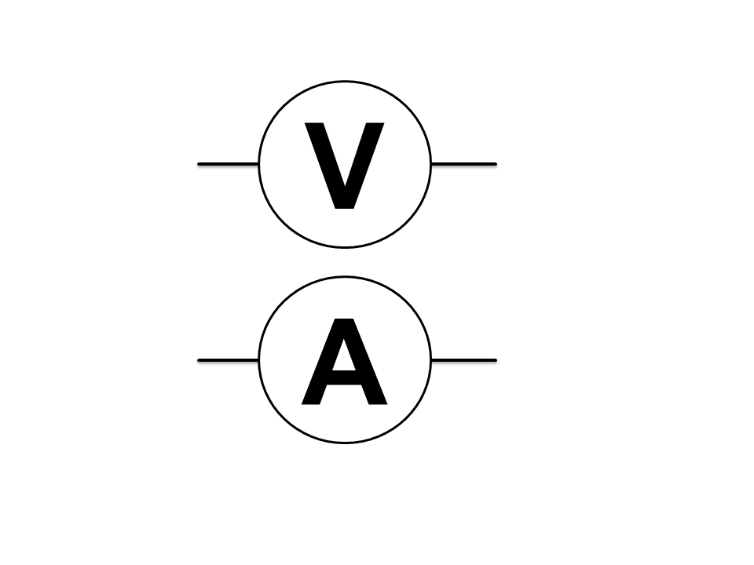

1. Nennen Sie das dargestellte Messgerät.



1. Nennen Sie den Wert, den dieses Amperemeter anzeigt.

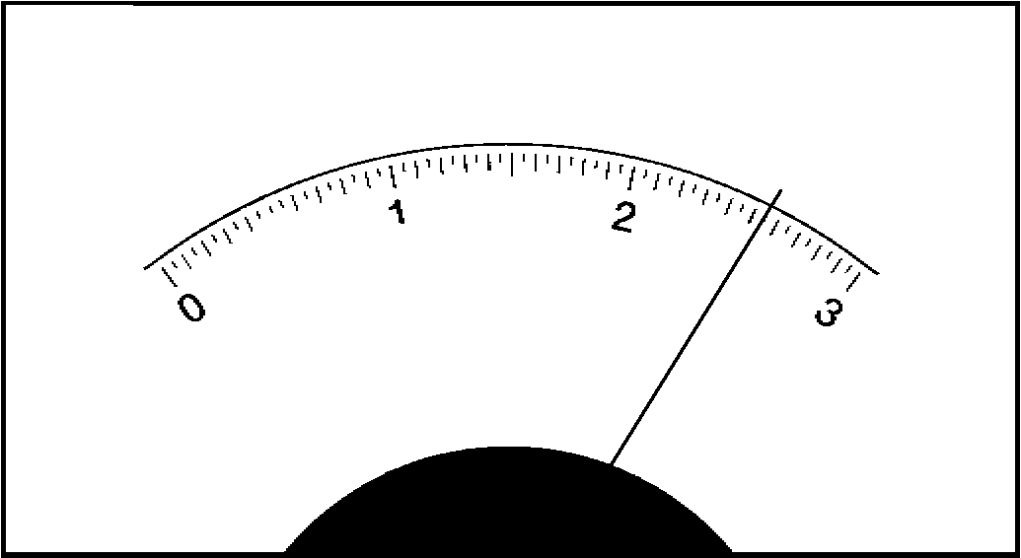

A

1. Nennen Sie den Wert, den dieses Voltmeter anzeigt.

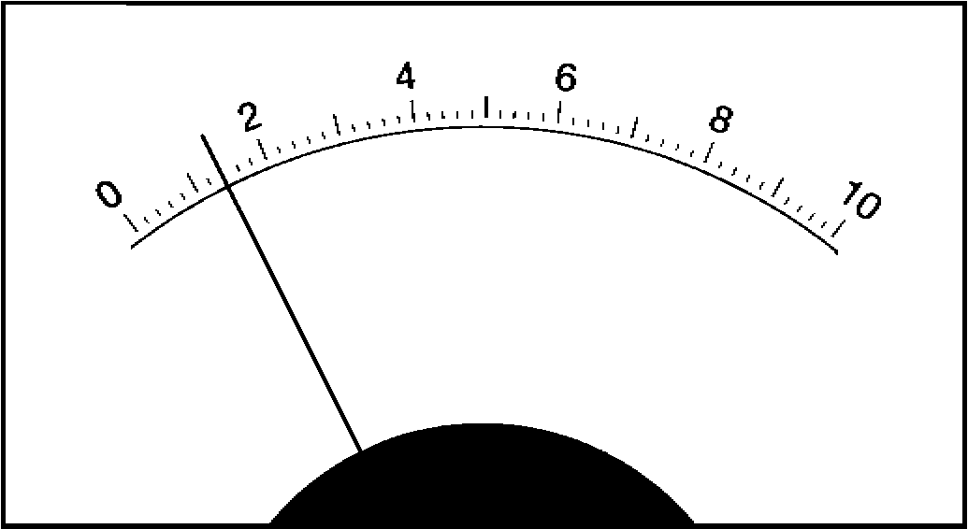

V

1. Zeichnen Sie einen einfachen Stromkreis mit einer angeschlossenen, leuchtenden Glühlampe und einem funktionierenden Amperemeter.
2. Zeichnen Sie einen einfachen Stromkreis mit einer leuchtenden Glühlampe und einem funktionierenden Voltmeter.
3. Zeichnen Sie einen einfachen Stromkreis mit einer leuchtenden Glühlampe, einem funktionierenden Voltmeter und einem funktionierenden Amperemeter.
4. Nennen Sie das dargestellte Messgerät.

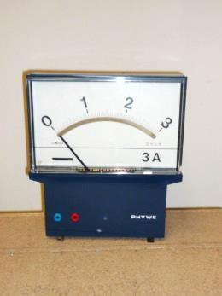

1. Nennen Sie das dargestellte Messgerät.

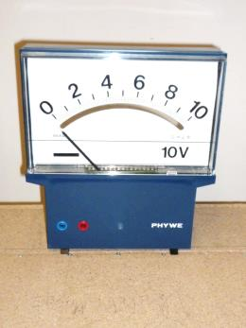

1. Nennen Sie das dargestellte Messgerät.



1. Nennen Sie das dargestellte Messgerät.



1. Nennen Sie die physikalische Größe, die das dargestellte Messgerät misst.



1. Nennen Sie die physikalische Größe, die das dargestellte Messgerät misst.



1. Nennen Sie den Wert, den dieses Voltmeter anzeigt.

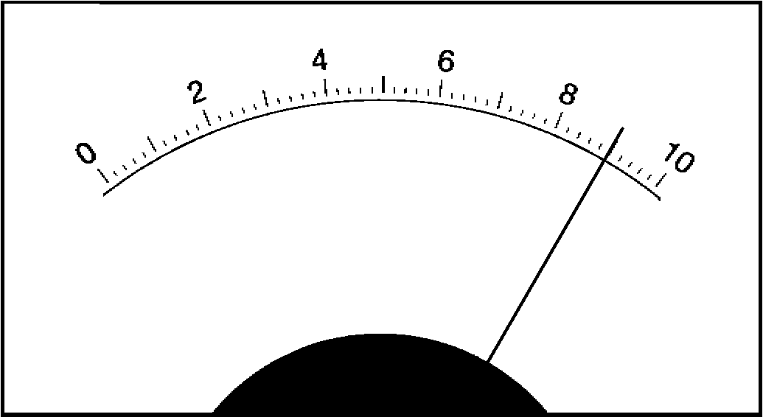

V

1. Nennen Sie den Wert, den dieses Amperemeter anzeigt.

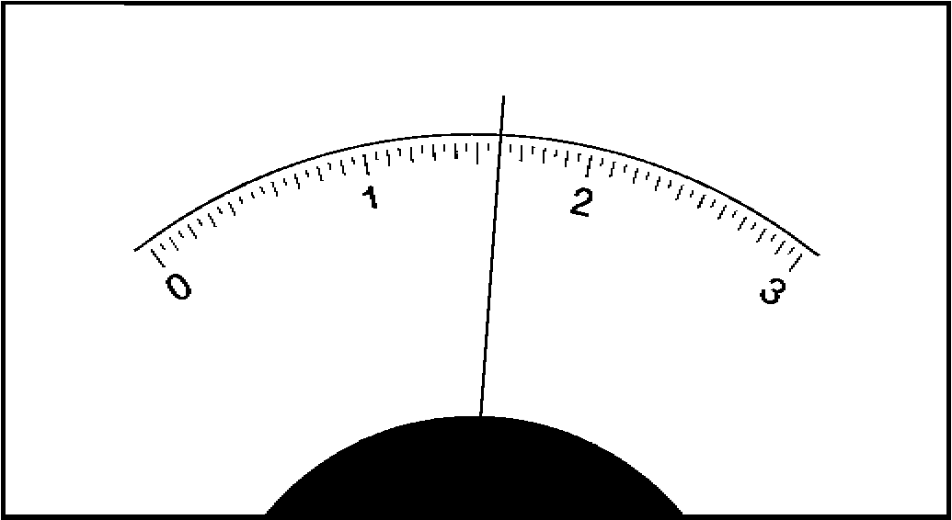

A

1. Zeichnen Sie die Kabelverbindungen ein, um alle Bauteile zum Funktionieren zu bringen.

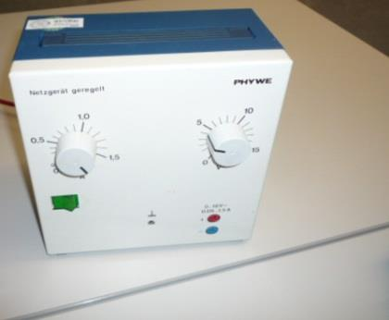 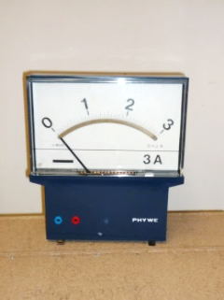 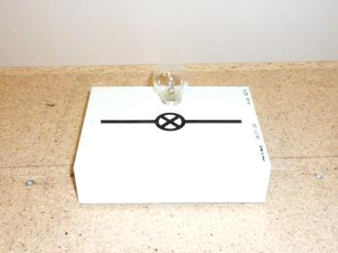

1. Zeichnen Sie die Kabelverbindungen ein, um alle Bauteile zum Funktionieren zu bringen.

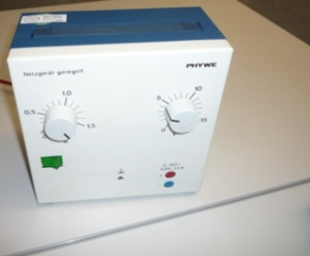 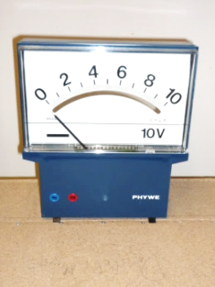 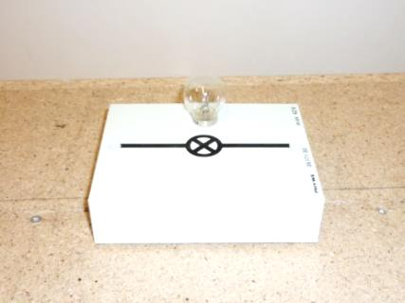

1. Nennen Sie das dargestellte Messgerät.



1. Nennen Sie das dargestellte Messgerät.



1. Nennen Sie das dargestellte Messgerät.



1. Nennen Sie das dargestellte Messgerät.



1. Nennen Sie die physikalische Größe, die das dargestellte Messgerät misst.



1. Nennen Sie die physikalische Größe, die das dargestellte Messgerät misst.



1. Nennen Sie den Wert, den dieses Amperemeter anzeigt.

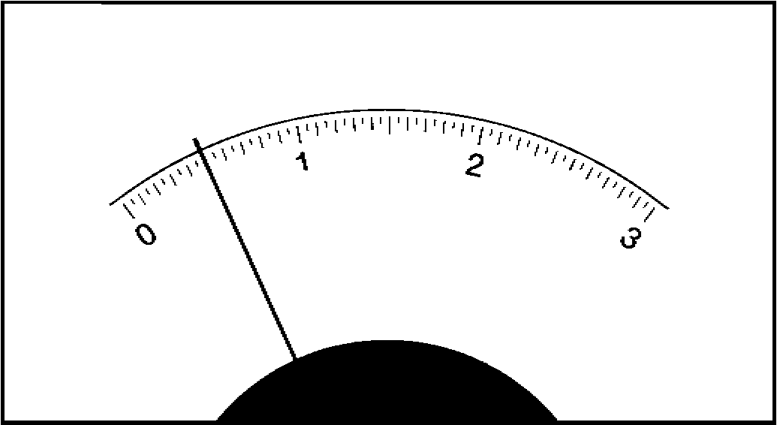

A

1. Nennen Sie den Wert, den dieses Voltmeter anzeigt.

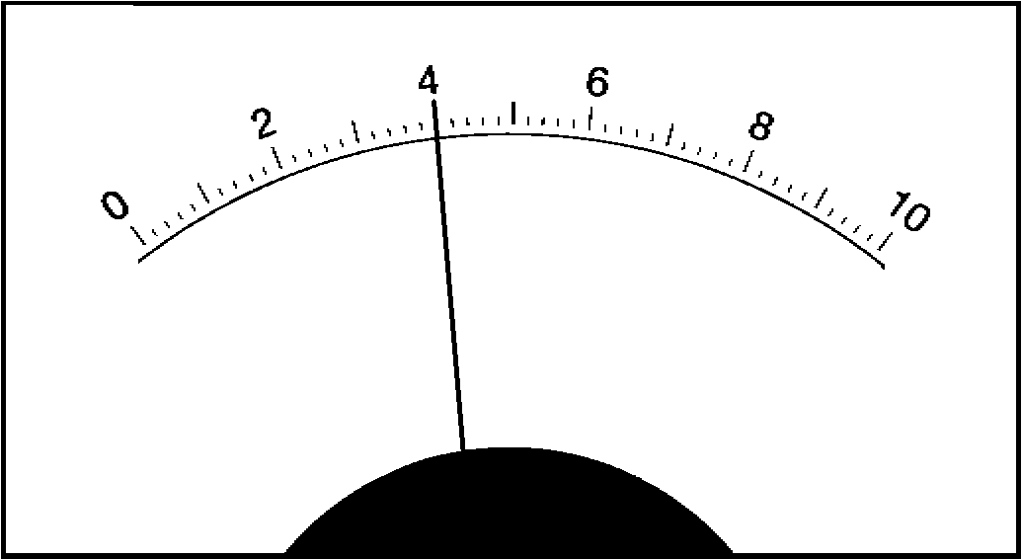

V

1. Nennen Sie, was in diesem Stromkreis gemessen wird.

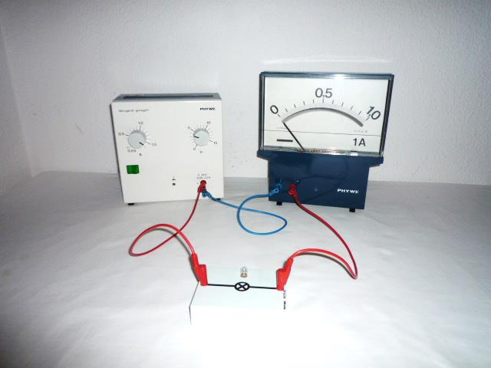

1. Nennen Sie, was in diesem Stromkreis gemessen wird.

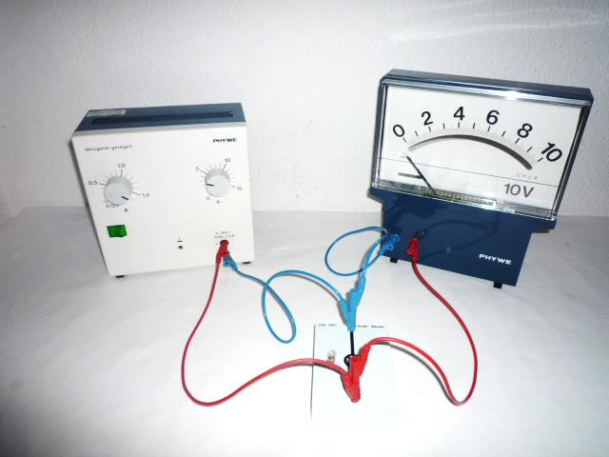

|  |  |  |  |  |
| --- | --- | --- | --- | --- |
| Kompetenzbereich  Kompetenzbereich 2 | Lernfortschritt  LFS 2 | Materialien/Titel  Messen von Stromstärke und Spannung – Aufgaben |  | Physik  Ph02.02.13 |
| Kompetenz:   * Ich kann die Spannung eines Glühlämpchens messen. * Ich kann die Stromstärke eines Glühlämpchens messen. * Ich kann ein Amperemeter richtig in den Stromkreis integrieren. * Ich kann ein Voltmeter richtig an den Stromkreis anschließen. | | | |  | | --- | | LernPROJEKT | | LernTHEMA | | LernSCHRITT | |
| Hauptbezug:   * Ich kann physikalische Arbeitsweisen nachvollziehen und beschreiben. | | |
| Weitere Bezüge:   * Ich kann den Vorteil der Verwendung von Fachbegriffen erkennen und diese zur Beschreibung physikalischer Sachverhalte nutzen. | | |

### Aufgaben

|  |  |  |
| --- | --- | --- |
|  |  | Messen Sie die Stromstärke und die Spannung von einigen Glühlampen.  Vergleichen Sie Ihre Messergebnisse mit den Angaben auf dem Lampensockel. |
|  |  | Notieren Sie Ihre Vorgehensweise.  Skizzieren Sie Ihr Ergebnis. |

### Versuch

Die Schülerinnen und Schüler messen in Partnerarbeit in einem einfachen Stromkreis die Spannung und die Stromstärke einiger Glühlampen und vergleichen die Messergebnisse mit der Beschriftung auf dem Sockel. Bei regelbaren Netzgeräten sollte die Spannung bereits passend zu den Glühlämpchen eingestellt sein, so dass keine Glühlämpchen durch Überspannung zerstört werden. Durch die Vorauswahl der vorhandenen Glühlämpchen kann der Schwierigkeitsgrad individuell an die einzelnen Gruppen angepasst werden.

### Nachbereitung

Jede Schülerin und jeder Schüler notieren sich Ihre Erkenntnisse aus den Messergebnissen und dem Vorgehen beim Messen. Es reicht, bildlich, skizzenhaft einen Stromkreis mit den beiden Messgeräten zu zeichnen und die Stromstärke und Spannung an die Lampe zu schreiben. Hervorragend wäre natürlich eine komplette Reflexion über den Lernzuwachs auch im Bereich der Handhabung der Messgeräte.

|  |  |  |  |  |
| --- | --- | --- | --- | --- |
| Kompetenzbereich  Kompetenzbereich 1 | Lernfortschritt  LFS 1 | Materialien/Titel  Messen von Stromstärke und Spannung |  | Physik  Ph01.01.07 |

|  |
| --- |
| Hilfestellung |

1. Das V deutet auf welche Einheit hin?
2. Das A deutet auf welche Einheit hin?
3. Die langen Striche sind Zehntel, die kurzen sind dazwischen und geben 0,05 Einheiten an. Einheit nicht vergessen.
4. Die langen Striche sind halbe, die kurzen sind Zehnteleinheiten. Einheit nicht vergessen.
5. Ein Amperemeter wird in den Stromkreis hereingesetzt.
6. Ein Voltmeter wird um den Verbraucher herum angeschlossen.
7. Ein Amperemeter wird in den Stromkreis hereingesetzt. Ein Voltmeter wird um den Verbraucher herum angeschlossen. Jetzt beides kombinieren, dazu zuerst das Amperemeter einzeichnen, dann das Voltmeter.
8. Das A deutet auf welche Einheit hin?
9. Das V deutet auf welche Einheit hin?
10. Das V deutet auf welche Einheit hin?
11. Das A deutet auf welche Einheit hin?
12. Das V deutet auf welche Einheit hin? Zu welcher Größe gehört diese Einheit?
13. Das A deutet auf welche Einheit hin? Zu welcher Größe gehört diese Einheit?
14. Die langen Striche sind halbe, die kurzen sind Zehnteleinheiten. Einheit nicht vergessen.
15. Die langen Striche sind Zehntel, die kurzen sind dazwischen und geben 0,05 Einheiten an. Einheit nicht vergessen.
16. Das Amperemeter kommt als weiteres Bauteil in den Stromkreis mit hinein.
17. Ein Voltmeter wird, nachdem der Stromkreis fertig gestellt ist, um den Verbraucher herum angeschlossen.
18. Das A deutet auf welche Einheit hin?
19. Das V deutet auf welche Einheit hin?
20. Das V deutet auf welche Einheit hin?
21. Das A deutet auf welche Einheit hin?
22. Das V deutet auf welche Einheit hin? Zu welcher Größe gehört diese Einheit?
23. Das A deutet auf welche Einheit hin? Zu welcher Größe gehört diese Einheit?
24. Die langen Striche sind Zehntel, die kurzen sind dazwischen und geben 0,05 Einheiten an. Einheit nicht vergessen.
25. Die langen Striche sind halbe, die kurzen sind Zehnteleinheiten. Einheit nicht vergessen.
26. Das A deutet auf welche Einheit hin? Zu welcher Größe gehört diese Einheit?
27. Das V deutet auf welche Einheit hin? Zu welcher Größe gehört diese Einheit?

|  |  |  |  |  |
| --- | --- | --- | --- | --- |
| Kompetenzbereich  Kompetenzbereich 1 | Lernfortschritt  LFS 1 | Materialien/Titel  Messen von Stromstärke und Spannung |  | Physik  Ph01.01.08 |
| Kompetenz:   * Ich kann die Spannung eines Glühlämpchens messen. * Ich kann die Stromstärke eines Glühlämpchens messen. * Ich kann ein Amperemeter richtig in den Stromkreis integrieren. * Ich kann ein Voltmeter richtig an den Stromkreis anschließen. * Ich kann Messgeräte ablesen. * Ich kann Messgeräte benennen. * Ich kann Messgeräte in einen Stromkreis anschließen. * Ich kann die gemessenen Größen eines Messgerätes nennen. | | | |  | | --- | | Lösung | |
| Hauptbezug:   * Ich kann physikalische Arbeitsweisen nachvollziehen und beschreiben. * Ich kann physikalische Gesetzmäßigkeiten, Definitionen und Modelle wiedergeben. | | |
| Weitere Bezüge:   * Ich kann den Vorteil der Verwendung von Fachbegriffen erkennen und diese zur Beschreibung physikalischer Sachverhalte nutzen. | | |

1. Voltmeter
2. Amperemeter
3. 2,55 A
4. 0,7 V
5. 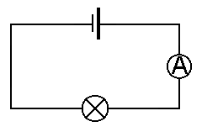
6. 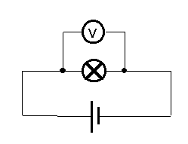
7. 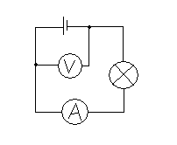
8. Amperemeter
9. Voltmeter
10. Voltmeter
11. Amperemeter
12. Ein Voltmeter misst die Spannung.
13. Ein Amperemeter misst die Stromstärke.
14. 9 V
15. 1,6 A
16.   
17.   
18. Amperemeter
19. Voltmeter
20. Voltmeter
21. Amperemeter
22. Ein Voltmeter misst die Spannung.
23. Ein Amperemeter misst die Stromstärke.
24. 0,5 A
25. 4 V
26. Ein Amperemeter misst die Stromstärke.
27. Ein Voltmeter misst die Spannung.

# Zusammenhang zwischen Spannung und Stromstärke

|  |  |  |  |  |
| --- | --- | --- | --- | --- |
| Kompetenzbereich  Kompetenzbereich 2 | Lernfortschritt  LFS 2-6 | Materialien/Titel  Zusammenhang zwischen Spannung und Stromstärke |  | Physik  Ph02.02. |
| Kompetenz:   * Ich kann in einem einfachen Stromkreis ein Glühlämpchen durch ein Wärmegerät ersetzen. * Ich kann einen Stromkreis mit einem Amperemeter und einem Voltmeter zeichnen. * Ich kann einen Stromkreis mit einem Amperemeter und einem Voltmeter erstellen. * Ich kann die Stromstärke und die Spannung messen. * Ich kann die Spannung am Netzgerät einstellen. * Ich kann den Zusammenhang zwischen Spannung und Stromstärke beschreiben. * Ich kann Messwerte in einem Diagramm eintragen. * Ich kann eine Ausgleichsgerade zeichnen. * Ich kann das Verhältnis von Spannung zu Stromstärke berechnen. | | | |  | | --- | | LernPROJEKT | | LernTHEMA | | LernSCHRITT | |
| Hauptbezug:   * Ich kann physikalische Arbeitsweisen nachvollziehen und beschreiben. | | |
| Weitere Bezüge:   * Ich kann einfache physikalische Experimente nach Anleitung durchführen und auswerten. * Ich kann einfache Idealisierungen vornehmen und physikalische Erkenntnisse mathematisieren. * Ich kann Daten auswerten (Proportionalitäten, einfache Mathematisierung) und deren Gültigkeit beurteilen. * Ich kann Daten und Zusammenhänge in geeigneter Weise darstellen. | | |

### Lernschrittplanung

|  |  |  |
| --- | --- | --- |
| Phase | Zeit | Aufgabe |
|  |  | Wiederholung der Größen U und I, bewegter Austausch |
|  |  | Infotext Zusammenhang von Stromstärke und Spannung lesen  Infotext Versuch U und I, 5-Schritt-Lesemethode |
|  |  | Ergebnisse vergleichen |
|  |  | Fragen klären |
|  |  | Versuch U~I |
|  |  | Fragen klären |
|  |  | Überleitung zum elektrischen Widerstand |

### Wiederholung der Größen I und U im bewegten Austausch

Die Wiederholung kann in Form eines bewegten Austausches stattfinden. Dazu werden Kärtchen mit den Begriffen: *Spannung, Stromstärke, I, U, Volt, Ampere, Anzahl der fließenden Elektronen, Kraft der einzelnen Elektronen, Amperemeter, Voltmeter* vorbereitet. Alle Begriffe können auch doppelt oder dreifach vorkommen; an die Lerngruppengröße anpassen.

|  |  |  |  |  |
| --- | --- | --- | --- | --- |
| Kompetenzbereich  Kompetenzbereich 2 | Lernfortschritt  LFS 2 | Materialien/Titel  Zusammenhang zwischen Spannung und Stromstärke – Arbeitsauftrag |  | Physik  Ph02.02. |

### Arbeitsauftrag

|  |  |  |
| --- | --- | --- |
| Phase | Zeit | Aufgabe |
|  |  | Lesen Sie den Infotext „Zusammenhang von Spannnung und Stromstärke“.  Lesen Sie den Text „Versuch U und I“ mit Hilfe der  5-Schritt-Lesemethode. |
|  |  | Vergleichen Sie mit Ihrer Sitznachbarin oder Ihrem Sitznachbarn Ihre Ergebnisse.  Versuchen Sie offene Fragen zu klären. |
|  |  | Klären Sie offene Fragen im Plenum. |
|  |  | Bilden Sie feste Zweiergruppen für den folgenden Versuch. |
|  |  | Wählen Sie aus den Aufgaben 1) – 3) (Versuchsvorbereitung) die zu Ihnen passenden Aufgaben (Durchdringungstiefe) aus.  Bearbeiten Sie die ausgewählte Aufgabe schriftlich.  Sehen Sie bei Fragen in die Hilfestellung, die vorne am Pult liegt.  Notieren Sie bei Unklarheiten offene Fragen. |
|  |  | Nachdem Sie die Aufgaben 1) – 3) gelöst haben, vergleichen Sie Ihre Lösung mit Ihrer Partnerin oder Ihrem Partner.  Lösen Sie gegebenenfalls offene Fragen. |
|  |  | Wählen Sie aus den Aufgaben 4) – 12) die zu Ihnen passenden Aufgaben (Durchdringungstiefe) aus.  Bearbeiten Sie die ausgewählten Aufgaben.  Notieren Sie bei Unklarheiten offene Fragen oder fragen Sie Ihre Lehrerin oder Ihren Lehrer.  Vergleichen Sie Ihre Lösung mit Ihrer Partnerin oder Ihrem Partner. |
|  |  | Wählen Sie aus den Aufgaben 13) – 45) die zu Ihnen passenden Aufgaben (Durchdringungstiefe) aus.  Bearbeiten Sie die ausgewählten Aufgaben.  Sehen Sie bei Fragen in die Hilfestellung, die vorne am Pult liegt.  Notieren Sie bei Unklarheiten offene Fragen. |
|  |  | Nachdem Sie die Aufgaben 13) – 45) gelöst haben, vergleichen Sie Ihre Lösung mit Ihrer Partnerin oder Ihrem Partner.  Lösen Sie gegebenenfalls offene Fragen. |
|  |  | Klären Sie offene Fragen im Plenum. |

|  |  |  |  |  |
| --- | --- | --- | --- | --- |
| Kompetenzbereich  Kompetenzbereich 2 | Lernfortschritt  LFS 2 | Materialien/Titel  Zusammenhang zwischen Spannung und Stromstärke – Infotext |  | Physik  Ph02.02.14 |
| Kompetenz:   * Ich kann in einem einfachen Stromkreis ein Glühlämpchen durch ein Wärmegerät ersetzen. | | | |  | | --- | | LernPROJEKT | | LernTHEMA | | LernSCHRITT | |
| Hauptbezug:   * Ich kann physikalische Arbeitsweisen nachvollziehen und beschreiben. | | |
| Weitere Bezüge: | | |

### Zusammenhang von Spannung und Stromstärke

Hinweis an die Lehrkraft: Lernende, die Probleme mit dem Lesen haben, können den Text auch reziprok lesen. Die Lehrkraft kann sich auch mit diesen Schülerinnen und Schülern an einen Tisch setzten und nach jedem Absatz mit den Schülerinnen und Schülern besprechen, was diese gerade gelesen haben. Nicht ganz so schwierig wird es, wenn die wesentlichen Schlüsselbegriffe vorgegeben werden und die Schülerinnen und Schüler diese mit Satzteilen aus dem Infotext erklären müssen.

Bisher haben Sie zwei wichtige elektrische Größen kennengelernt. Die elektrische Spannung U und die elektrische Stromstärke I.

Die Spannung gibt dabei an, wie kräftig ein Elektron ist. Die Elektronen werden an der Quelle gekräftigt. Die Spannung ist auch dann vorhanden und an den Anschlüssen messbar, wenn der Stromkreis noch nicht geschlossen ist. Die gekräftigten Elektronen warten am Minuspol darauf, losgehen zu können, die ausgelaugten Elektronen warten am Pluspol darauf, von der Quelle wieder gekräftigt zu werden.

Der Strom einer bestimmten Stromstärke fließt nur dann, wenn mit elektrischen Leitern und Verbrauchern der Stromkreis geschlossen ist. Die Anzahl der fließenden Elektronen gibt dabei die Stromstärke an.

Welcher Zusammenhang besteht zwischen den beiden Größen?

### Versuch U und I

In einen Stromkreis werden ein Amperemeter, ein Voltmeter und ein Verbraucher (Wärmegerät oder Heizdraht) eingebaut.

Durch den Verbraucher werden unterschiedlich kräftige Elektronen geschickt. Dazu wird die Spannung an der Quelle eingestellt und am Voltmeter kontrolliert. Die Anzahl der Elektronen, die durch den Verbraucher fließen (Stromstärke) wird am Amperemeter abgelesen. Zu jeder neu eingestellten Spannung wird die Stromstärke dokumentiert.

Dieser Versuch wird mit mehreren unterschiedlichen Verbrauchern durchgeführt.

|  |  |  |  |  |
| --- | --- | --- | --- | --- |
| Kompetenzbereich  Kompetenzbereich 2 | Lernfortschritt  LFS 3 | Materialien/Titel  Zusammenhang zwischen Spannung und Stromstärke – Versuchsvorbereitung |  | Physik  Ph02.03.01 |
| Kompetenz:   * Ich kann einen Stromkreis mit einem Amperemeter und einem Voltmeter zeichnen. | | | |  | | --- | | LernPROJEKT | | LernTHEMA | | LernSCHRITT | |
| Hauptbezug:   * Ich kann einfache physikalische Experimente nach Anleitung durchführen und auswerten. | | |
| Weitere Bezüge: | | |

## Versuchsvorbereitung

### Aufgaben

1. Zeichnen Sie den Stromkreis mit einer Stromquelle, einem Verbraucher, einem Amperemeter und einem Voltmeter.
2. Zeichnen Sie den Stromkreis mit einer Stromquelle, einem Verbraucher, einem Amperemeter und einem Voltmeter. Das Amperemeter wird in den Stromkreis integriert. Das Voltmeter wird vor und hinter dem Verbraucher an den Stromkreis angedockt.
3. Vervollständigen Sie den Stromkreis, so dass der Verbraucher, das Amperemeter und das Voltmeter richtig angeschlossen sind. Das Amperemeter wird in den Stromkreis integriert. Das Voltmeter wird vor und hinter dem Verbraucher an den Stromkreis angedockt.

|  |  |
| --- | --- |
| https://upload.wikimedia.org/wikipedia/commons/thumb/a/a3/Battery_symbol1.svg/205px-Battery_symbol1.svg.png | |
| https://upload.wikimedia.org/wikipedia/commons/thumb/5/55/Symbol_Visual_indicator1.svg/240px-Symbol_Visual_indicator1.svg.png | J:\3-33\Allgemein\_BFPE\Lernmaterialien 2016\Physik\Bilder\Voltmeter Ammeter Symbole.png |
| J:\3-33\Allgemein\_BFPE\Lernmaterialien 2016\Physik\Bilder\Voltmeter Ammeter Symbole.png |  |

|  |  |  |  |  |
| --- | --- | --- | --- | --- |
| Kompetenzbereich  Kompetenzbereich 2 | Lernfortschritt  LFS 3 | Materialien/Titel  Zusammenhang zwischen Spannung und Stromstärke – Versuchsdurchführung |  | Physik  Ph02.03.02 |
| Kompetenz:   * Ich kann einen Stromkreis mit einem Amperemeter und einem Voltmeter erstellen. * Ich kann die Stromstärke und die Spannung messen. * Ich kann die Spannung am Netzgerät einstellen. | | | |  | | --- | | LernPROJEKT | | LernTHEMA | | LernSCHRITT | |
| Hauptbezug:   * Ich kann einfache physikalische Experimente nach Anleitung durchführen und auswerten. | | |
| Weitere Bezüge: | | |

## Versuchsdurchführung

### Aufgaben

1. Bauen Sie den Versuch auf.
2. Führen Sie für jedes Wärmegerät mehrere Messungen durch. Messen Sie die Stromstärke und die Spannung.
3. Notieren Sie Ihre Messergebnisse.
4. Bauen Sie den Versuch entsprechend Ihrer Zeichnung auf.
5. Überprüfen Sie Ihre Schaltung. Es müssen beide Messgeräte „vernünftige“ Werte liefern.
6. Führen Sie in Partnerarbeit für jedes Wärmegerät fünf Messungen durch. Messen Sie die Stromstärke und die Spannung. Regeln Sie die Spannung so, dass sich glatte Werte für die Spannung ergeben.
7. Notieren Sie Ihre Messergebnisse.
8. Bauen Sie den Versuch nach folgendem Bild auf:

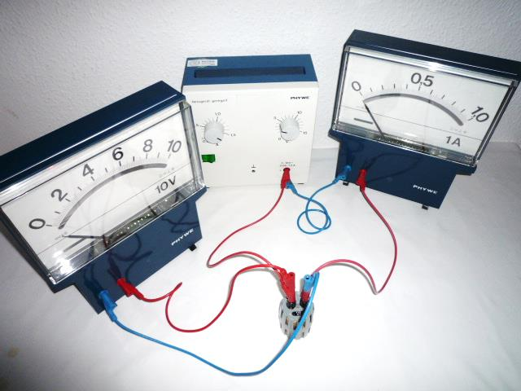

1. Führen Sie in Partnerarbeit für jedes Wärmegerät fünf Messungen durch. Messen Sie die Stromstärke und die Spannung. Regeln Sie die Spannung so, dass sich glatte Werte für die Stromstärke ergeben. Lesen Sie dann die Spannung ab und notieren die beiden Werte in der Tabelle.

|  |  |  |  |  |  |
| --- | --- | --- | --- | --- | --- |
| Wärmegerät 1 | | | | | |
| Spannung |  |  |  |  |  |
| Stromstärke |  |  |  |  |  |

|  |  |  |  |  |  |
| --- | --- | --- | --- | --- | --- |
| Wärmegerät 2 | | | | | |
| Spannung |  |  |  |  |  |
| Stromstärke |  |  |  |  |  |

|  |  |  |  |  |  |
| --- | --- | --- | --- | --- | --- |
| Wärmegerät 3 | | | | | |
| Spannung |  |  |  |  |  |
| Stromstärke |  |  |  |  |  |

|  |  |  |  |  |
| --- | --- | --- | --- | --- |
| Kompetenzbereich  Kompetenzbereich 2 | Lernfortschritt  LFS 4-6 | Materialien/Titel  Zusammenhang zwischen Spannung und Stromstärke – Versuchsauswertung |  | Physik  Ph01.01 |
| Kompetenz:   * Ich kann den Zusammenhang zwischen Spannung und Stromstärke beschreiben. * Ich kann Messwerte in einem Diagramm eintragen. * Ich kann eine Ausgleichsgerade zeichnen. * Ich kann das Verhältnis von Spannung zu Stromstärke berechnen. | | | |  | | --- | | LernPROJEKT | | LernTHEMA | | LernSCHRITT | |
| Hauptbezug:   * Ich kann einfache Idealisierungen vornehmen und physikalische Erkenntnisse mathematisieren. | | |
| Weitere Bezüge:   * Ich kann Daten auswerten (Proportionalitäten, einfache Mathematisierung) und deren Gültigkeit beurteilen. * Ich kann Daten und Zusammenhänge in geeigneter Weise darstellen. | | |

## Versuchsauswertung

### Aufgaben

1. Beschreiben Sie, wie sich die Stromstärke bei steigender Spannung ändert.
2. Beschreiben Sie, wie sich die einzelnen Wärmegeräte unterscheiden.
3. Beschreiben Sie den Zusammenhang zwischen Spannung und Stromstärke.

Hinweis für die Lehrkraft: Hier haben sehr gute Schülerinnen und Schüler die Möglichkeit im Kompetenzraster in der Kompetenz 2 in die Lernfortschrittstufe 6 zu gelangen und das ohmsche Gesetz herzuleiten. Für den weiteren Unterricht reicht es aber völlig aus, die Definitionsgleichung des Widerstandes zu kennen.

1. Betrachten Sie die Messergebnisse für ein Wärmegerät genauer. Nennen Sie, welche Messwerte erneut gemessen beziehungsweise korrigiert werden müssen. Begründen Sie Ihre Auswahl.
2. Zeichnen Sie ein Diagramm für die Messergebnisse. (x-Achse: Stromstärke, y-Achse: Spannung)
3. Tragen Sie die Messwerte in das Diagramm ein.
4. Überlegen Sie, welche Form der Graph haben sollte.
   1. Ist es eine Kurve oder eine Gerade?
   2. An welcher Stelle beginnt der Graph?
   3. Müssen alle Punkte auf dem Graphen liegen?
5. Zeichnen Sie den Graphen in das Diagramm ein.
6. Welchen Zusammenhang zwischen der Spannung und der Stromstärke können Sie erkennen? Formulieren Sie einen „Je …, desto ….“-Satz.
7. Bestimmen Sie das Verhältnis von Spannung zu Stromstärke für alle Messwerte.
8. Vergleichen Sie die berechneten Verhältnisse für jedes Wärmegerät einzeln.
9. Überlegen Sie, was dieses Verhältnis für jedes Wärmegerät angeben könnte.
10. Beschreiben Sie, wie sich die Spannung bei steigender Stromstärke ändert.
11. Beschreiben Sie, wie sich die einzelnen Wärmegeräte unterscheiden.
12. Beschreiben Sie den Zusammenhang zwischen Spannung und Stromstärke.

Ist der Zusammenhang proportional oder chaotisch?

Definition proportional: Der Wert der Stromstärke kann mit einem Faktor multipliziert werden und es ergibt sich der Wert der Spannung. Dieser Faktor ist bei einem Wärmegerät immer der gleiche. Verschiedene Wärmegeräte haben unterschiedliche Faktoren.

Definition chaotisch: Es gibt keinen erkennbaren Zusammenhang zwischen der Spannung und der Stromstärke.

1. Betrachten Sie die Messergebnisse für ein Wärmegerät genauer. Nennen Sie, welche Messwerte erneut gemessen beziehungsweise korrigiert werden müssen.
2. Zeichnen Sie ein Diagramm für die Messergebnisse. (x-Achse: Stromstärke, y-Achse: Spannung)
3. Tragen Sie die Messwerte in das Diagramm mit kleinen Kreuzen ein.
4. Überlegen Sie, an welcher Stelle der Graph beginnt.
5. Zeichnen Sie die Geraden in das Diagramm ein, so dass die meisten Punkte auf den Geraden liegen.
6. Welchen Zusammenhang zwischen der Spannung und der Stromstärke können Sie erkennen? Formulieren Sie einen „Je …, desto ….“-Satz.
7. Bestimmen Sie das Verhältnis von Spannung zu Stromstärke für alle Messwerte. Dividieren Sie dazu die Spannung durch die Stromstärke.
8. Vergleichen Sie die berechneten Verhältnisse für jedes Wärmegerät einzeln.
9. Überlegen Sie, was dieses Verhältnis für jedes Wärmegerät angeben könnte.
10. Beschreiben Sie, wie sich die Stromstärke bei steigender Spannung ändert.
11. Beschreiben Sie, wie sich die einzelnen Wärmegeräte unterscheiden.
12. Tragen Sie die Messwerte in das Diagramm mit kleinen Kreuzen ein.
13. Überlegen Sie, an welcher Stelle der Graph beginnt.
14. Zeichnen Sie die Geraden in das Diagramm ein, so dass die meisten Punkte auf den Geraden liegen.
15. Welchen Zusammenhang zwischen der Spannung und der Stromstärke können Sie erkennen? Formulieren Sie einen „Je …, desto ….“-Satz.
16. Bestimmen Sie das Verhältnis von Spannung zu Stromstärke für alle Messwerte. Dividieren Sie dazu die Spannung durch die Stromstärke.

|  |  |  |  |  |  |
| --- | --- | --- | --- | --- | --- |
| Wärmegerät 1 | | | | | |
| Spannung U |  |  |  |  |  |
| Stromstärke I |  |  |  |  |  |
| U/I |  |  |  |  |  |

|  |  |  |  |  |  |
| --- | --- | --- | --- | --- | --- |
| Wärmegerät 2 | | | | | |
| Spannung U |  |  |  |  |  |
| Stromstärke I |  |  |  |  |  |
| U/I |  |  |  |  |  |

|  |  |  |  |  |  |
| --- | --- | --- | --- | --- | --- |
| Wärmegerät 3 | | | | | |
| Spannung U |  |  |  |  |  |
| Stromstärke I |  |  |  |  |  |
| U/I |  |  |  |  |  |

1. Vergleichen Sie die berechneten Verhältnisse für jedes Wärmegerät einzeln.
2. Überlegen Sie, was dieses Verhältnis für jedes Wärmegerät angeben könnte.

|  |  |  |  |  |
| --- | --- | --- | --- | --- |
| Kompetenzbereich  Kompetenzbereich 1 | Lernfortschritt  LFS 1 | Materialien/Titel  Zusammenhang zwischen Spannung und Stromstärke |  | Physik  Ph01.01.09 |

|  |
| --- |
| Hilfestellung |

1. Sie haben die Aufgabe schon einmal gelöst. Sehen Sie in Ihren Aufzeichnungen nach.
2. Beginnen Sie mit einem einfachen Stromkreis, den Sie mit einem Amperemeter erweitern. Das Amperemeter kommt in den Stromkreis hinein. Dies haben Sie bereits in einer früheren Aufgabe gelöst. Erweitern Sie nun den Stromkreis um ein Voltmeter. Das Voltmeter wird vor und hinter dem Verbraucher angeschlossen.
3. Zeichnen Sie zuerst einen Stromkreis mit Amperemeter und Verbraucher. Dazu haben Sie drei Kabel zur Verfügung.
4. Ihre Lösung
5. Ihre Lösung
6. Ihre Lösung
7. Ihre Lösung
8. Ihre Lösung
9. Ihre Lösung
10. Ihre Lösung
11. Ihre Lösung
12. Ihre Lösung
13. Sehen Sie in Ihren Messwerten nach.
14. Vergleichen Sie dazu die Messwerte bei ähnlich angelegten Spannungen.
15. Es besteht ein Zusammenhang zwischen Spannung und Stromstärke. Finden Sie ihn.
16. Ihre Lösung
17. Ihre Lösung
18. Ihre Lösung
19. 1. Kurven sehen zwar toll aus, Geraden sind aber einfacher zu zeichnen.
    2. Was passiert, wenn keine Spannung angelegt ist?
    3. Was passiert bei Messungenauigkeiten?
20. Ihre Lösung
21. Beginnen Sie z. B. so: „Je höher die Spannung ist, desto ….“
22. Das Verhältnis lässt sich so berechnen: U/I
23. Was fällt Ihnen bei den einzelnen Wärmegeräten auf?
24. Überlegen Sie sich was das sein könnte: Die benötigte Kraft pro Elektron.
25. Die Spannung verändert sich in welche Richtung, wenn die Stromstärke größer wird?
26. Vergleichen Sie dazu die Messwerte bei ähnlichen angelegten Spannungen.
27. Wenn er chaotisch sein sollte, machen Sie noch ein paar Messungen für die einzelnen Wärmegeräte.
28. Ihre Lösung
29. Ihre Lösung
30. Ihre Lösung
31. Was passiert, wenn keine Spannung angelegt ist?
32. Ihre Lösung
33. Beginnen Sie z. B. so: „Je höher die Spannung ist, desto ….“
34. Das Verhältnis lässt sich so berechnen: U/I
35. Was fällt Ihnen bei den einzelnen Wärmegeräten auf?
36. Überlegen Sie sich was das sein könnte: Die benötigte Kraft pro Elektron.
37. Die Stromstärke verändert sich in welche Richtung, wenn die Spannung größer wird?
38. Vergleichen Sie dazu die Messwerte bei ähnlich angelegten Spannungen.
39. Ihre Lösung
40. Was passiert, wenn keine Spannung angelegt ist?
41. Ihre Lösung
42. Beginnen Sie z. B. so: „Je höher die Spannung ist, desto ….“
43. Übertragen Sie zuerst Ihre Messwerte in die Tabelle. Teilen Sie dann die Spannung durch die Stromstärke.
44. Was fällt Ihnen bei den einzelnen Wärmegeräten auf?
45. Überlegen Sie sich was das sein könnte: Die benötigte Kraft pro Elektron.

|  |  |  |  |  |
| --- | --- | --- | --- | --- |
| Kompetenzbereich  Kompetenzbereich 1 | Lernfortschritt  LFS 1 | Materialien/Titel  Zusammenhang zwischen Spannung und Stromstärke |  | Physik  Ph01.01.10 |
| Kompetenz:   * Ich kann den Zusammenhang zwischen Spannung und Stromstärke beschreiben. * Ich kann Messwerte in einem Diagramm eintragen. * Ich kann eine Ausgleichsgerade zeichnen. * Ich kann das Verhältnis von Spannung zu Stromstärke berechnen. | | | |  | | --- | | Lösung | |
| Hauptbezug:   * Ich kann einfache Idealisierungen vornehmen und physikalische Erkenntnisse mathematisieren. | | |
| Weitere Bezüge:   * Ich kann Daten auswerten (Proportionalitäten, einfache Mathematisierung) und deren Gültigkeit beurteilen. * Ich kann Daten und Zusammenhänge in geeigneter Weise darstellen. | | |

1. 
2. 

|  |  |
| --- | --- |
| https://upload.wikimedia.org/wikipedia/commons/thumb/a/a3/Battery_symbol1.svg/205px-Battery_symbol1.svg.png | |
| https://upload.wikimedia.org/wikipedia/commons/thumb/5/55/Symbol_Visual_indicator1.svg/240px-Symbol_Visual_indicator1.svg.png | C:\Users\M\Desktop\Elektro 2\Ammeter.png |
| J:\3-33\Allgemein\_BFPE\Lernmaterialien 2016\Physik\Bilder\Voltmeter Ammeter Symbole.png |  |

1. Ihre Lösung
2. Ihre Lösung
3. Ihre Lösung
4. Ihre Lösung
5. Ihre Lösung
6. Ihre Lösung
7. Ihre Lösung
8. Ihre Lösung
9. Ihre Lösung
10. Die Stromstärke nimmt mit steigender Spannung zu.
11. Bei gleicher Spannung fließen in den unterschiedlichen Wärmegeräten unterschiedlich starke Stromstärken.
12. Die Spannung ist proportional zur Stromstärke.
13. Ihre Lösung

1. Ihre Lösung
2. 1. Eine Gerade
   2. Am Ursprung (0/0)
   3. Nein, durch Messfehler oder Messungenauigkeiten können nicht alle Messergebnisse auf den Geraden liegen.
3. Entsprechend Ihrer Messwerte
4. Je höher die Spannung ist, desto größer ist auch die Stromstärke.
5. Ihre Lösung
6. Das Verhältnis ist für jedes einzelne Wärmegerät gleich.
7. Das Verhältnis U/I gibt den elektrischen Widerstand an. Je höher der Widerstand ist, desto mehr Kraft brauchen die Elektronen, um zu fließen. Je mehr Kraft die Elektronen haben, desto mehr Elektronen können den Widerstand überwinden und durch den Stromkreis fließen.
8. Die Spannung nimmt mit steigender Stromstärke zu.
9. Bei gleicher Spannung fließen in den unterschiedlichen Wärmegeräten unterschiedlich starke Stromstärken. Bei gleicher Stromstärke ist die Spannung in den unterschiedlichen Wärmegeräten unterschiedlich groß.
10. 1. Es liegt ein proportionaler Zusammenhang vor.
11. Ihre Lösung
12. Ihre Lösung
13. Die Gerade beginnt im Ursprung (0/0)
14. Entsprechend Ihrer Messwerte
15. Je höher die Spannung ist, desto größer ist auch die Stromstärke.
16. Ihre Lösung
17. Das Verhältnis ist für jedes einzelne Wärmegerät gleich.
18. Das Verhältnis U/I gibt den elektrischen Widerstand an. Je höher der Widerstand ist, desto mehr Kraft brauchen die Elektronen, um zu fließen. Je mehr Kraft die Elektronen haben, desto mehr Elektronen können den Widerstand überwinden und durch den Stromkreis fließen.
19. Die Stromstärke nimmt mit steigender Spannung zu.
20. Bei gleicher Spannung fließen in den unterschiedlichen Wärmegeräten unterschiedlich starke Stromstärken. Bei gleicher Stromstärke ist die Spannung in den unterschiedlichen Wärmegeräten unterschiedlich groß.
21. Ihre Lösung
22. Die Gerade beginnt im Ursprung (0/0)
23. Entsprechend Ihrer Messwerte
24. Je höher die Spannung ist, desto größer ist auch die Stromstärke.
25. Ihre Lösung
26. Das Verhältnis ist für jedes einzelne Wärmegerät gleich.
27. Das Verhältnis U/I gibt den elektrischen Widerstand an. Je höher der Widerstand ist, desto mehr Kraft brauchen die Elektronen, um zu fließen. Je mehr Kraft die Elektronen haben, desto mehr Elektronen können den Widerstand überwinden und durch den Stromkreis fließen.

# Elektrischer Widerstand

|  |  |  |  |  |
| --- | --- | --- | --- | --- |
| Kompetenzbereich  Kompetenzbereich 1 | Lernfortschritt  LFS 1 | Materialien/Titel  Elektrischer Widerstand |  | Physik  Ph01.01. |
| Kompetenz:   * Ich kann die Größe „elektrischer Widerstand“ beschreiben. * Ich kann die Einheit und das Formelzeichen des elektrischen Widerstands nennen. * Ich kann die Definitionsgleichung des elektrischen Widerstands nennen. * Ich kann die Größe „elektrischer Widerstand“ beschreiben. * Ich kann die Einheit und das Formelzeichen des elektrischen Widerstands nennen. * Ich kann die Definitionsgleichung des elektrischen Widerstandes umstellen. * Ich kann den Widerstand berechnen. * Ich kann die Stromstärke berechnen. * Ich kann die Spannung berechnen. | | | |  | | --- | | LernPROJEKT | | LernTHEMA | | LernSCHRITT | |
| Hauptbezug:   * Ich kann physikalische Gesetzmäßigkeiten, Definitionen und Modelle wiedergeben. | | |
| Weitere Bezüge:   * Ich kann gegebene Lösungen unter Berücksichtigung physikalischer Aspekte beurteilen und kommentieren. * Ich kann einfache, mir bekannte physikalische Aufgabenstellungen und Probleme lösen. | | |

### Lernschrittplanung

|  |  |  |
| --- | --- | --- |
| Phase | Zeit | Aufgabe |
|  |  | Anknüpfen und den letzten Versuch (U~I) in Erinnerung rufen |
|  |  | Infotext Widerstand, 5-Schritt-Lesemethode |
|  |  | Ergebnisse vergleichen |
|  |  | Fragen klären  Bewußtmachen der Erkenntnis aus dem Versuch |
|  |  | Aufgaben lösen |
|  |  | Aufgabenkontrolle, Tempoduett |
|  |  | Infotext Dreieck URI |
|  |  | Aufgaben lösen |
|  |  | Aufgabenkontrolle, Tempoduett |

|  |  |  |  |  |
| --- | --- | --- | --- | --- |
| Kompetenzbereich  Kompetenzbereich 1 | Lernfortschritt  LFS 2 | Materialien/Titel  Elektrischer Widerstand – Arbeitsauftrag |  | Physik  Ph01.02. |

### Arbeitsauftrag

|  |  |  |
| --- | --- | --- |
| Phase | Zeit | Aufgabe |
|  |  | Lesen Sie den Infotext „Widerstand“ mit Hilfe der  5-Schritt-Lesemethode. |
|  |  | Vergleichen Sie mit Ihrer Sitznachbarin oder Ihrem Sitznachbarn Ihre Ergebnisse.  Versuchen Sie offene Fragen zu klären. |
|  |  | Klären Sie offene Fragen im Plenum. |
|  |  | Wählen Sie aus den Aufgaben 1) – 9) die zu Ihnen passenden Aufgaben (Durchdringungstiefe) aus.  Bearbeiten Sie die ausgewählten Aufgaben schriftlich.  Sehen Sie bei Fragen in die Hilfestellung, die vorne am Pult liegt.  Notieren Sie bei Unklarheiten offene Fragen. |
|  |  | Nachdem Sie die Aufgaben 1) – 9) gelöst haben, finden Sie eine Partnerin oder einen Partner mit Hilfe der Lerntempoduett-Methode.  Vergleichen Sie Ihre Lösung mit Ihrer Partnerin oder Ihrem Partner.  Lösen Sie gegebenenfalls offene Fragen. |
|  |  | Lesen Sie den Infotext „Dreieck URI“.  Bearbeiten Sie die Aufgaben 10) – 14) schriftlich.  Sehen Sie bei Fragen in die Hilfestellung, die vorne am Pult liegt.  Notieren Sie bei Unklarheiten offene Fragen. |
|  |  | Nachdem Sie die Aufgaben 10) – 14) gelöst haben, finden Sie eine Partnerin oder einen Partner mit Hilfe der Lerntempoduett-Methode.  Vergleichen Sie Ihre Lösung mit Ihrer Partnerin oder Ihrem Partner.  Lösen Sie gegebenenfalls offene Fragen. |

|  |  |  |  |  |
| --- | --- | --- | --- | --- |
| Kompetenzbereich  Kompetenzbereich 1 | Lernfortschritt  LFS 2 | Materialien/Titel  Elektrischer Widerstand – Infotext |  | Physik  Ph01.02.03 |
| Kompetenz:   * Ich kann die Größe „elektrischer Widerstand“ beschreiben. * Ich kann die Einheit und das Formelzeichen des elektrischen Widerstands nennen. * Ich kann die Definitionsgleichung des elektrischen Widerstands nennen. | | | |  | | --- | | LernPROJEKT | | LernTHEMA | | LernSCHRITT | |
| Hauptbezug:   * Ich kann physikalische Gesetzmäßigkeiten, Definitionen und Modelle wiedergeben. | | |
| Weitere Bezüge:   * Ich kann gegebene Lösungen unter Berücksichtigung physikalischer Aspekte beurteilen und kommentieren. | | |

### Widerstand

Hinweis an die Lehrkraft: Lernende, die Probleme mit dem Lesen haben, können den Text auch reziprok lesen. Die Lehrkraft kann sich auch mit diesen Schülerinnen und Schülern an einen Tisch setzten und nach jedem Absatz mit den Schülerinnen und Schülern besprechen, was diese gerade gelesen haben. Nicht ganz so schwierig wird es, wenn die wesentlichen Schlüsselbegriffe vorgegeben werden und die Schülerinnen und Schüler diese mit Satzteilen aus dem Infotext erklären müssen.

Fließt ein Strom durch einen Leiter, so bewegen sich die Elektronen zwischen den Atomen im Leiter. Diese Elektronenbewegung wird durch Kollisionen mit den Atomen behindert. Damit setzt der Leiter dem Stromfluss einen Widerstand entgegen.

Was versteht man eigentlich unter dem elektrischen Widerstand? Der elektrische Widerstand ist ein Maß dafür, welche elektrische Spannung erforderlich ist, um eine bestimmte elektrische Stromstärke durch einen elektrischen Leiter (Widerstand) fließen zu lassen. Er gibt an, wieviel Kraft die einzelnen Elektronen aufbringen müssen, um eine gewisse Anzahl an Elektronen durch die Widerstandsstelle zu drücken.

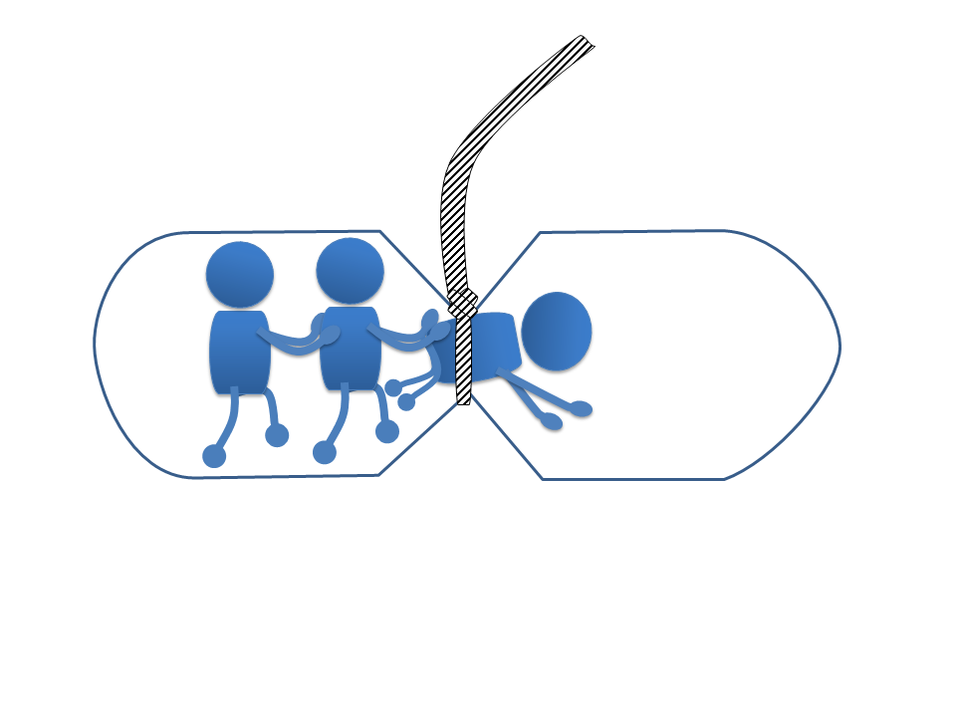

Als Formelzeichen für den elektrischen Widerstand wird ein R (abgeleitet vom Lateinischen resistere für „widerstehen“ oder vom Englischen resistance „Widerstand“) verwendet. Der Widerstand hat die Einheit Ohm, ihr Einheitenzeichen ist das Ω (großes Omega). Benannt ist die Einheit des elektrischen Widerstandes nach dem deutschen Physiker Georg Simon Ohm (1789 - 1854).

Der elektrische Widerstand eines Bauteils kann berechnet werden mit der Gleichung: R=U/I

|  |  |
| --- | --- |
| R (elektrischer Widerstand) = | U (Spannung) |
| I (Stromstärke) |

|  |  |
| --- | --- |
| 1 Ω (Ohm) = | 1 V (Volt) |
| 1 A (Ampere) |

### Bewußtmachen der Erkenntnis aus dem Versuch

Reflektieren Sie mit Ihren Lernenden das Vorgehen und die Erkenntnisgewinnung über den Versuch. Was haben die Schülerinnen und Schüler herausgefunden, wie sind sie vorgegangen, welchen Stellenwert hat das Ergebnis, …

|  |  |  |  |  |
| --- | --- | --- | --- | --- |
| Kompetenzbereich  Kompetenzbereich 1 | Lernfortschritt  LFS 2 | Materialien/Titel  Elektrischer Widerstand – Aufgaben 1) – 9) |  | Physik  Ph01.02.04 |
| Kompetenz:   * Ich kann die Größe „elektrischer Widerstand“ beschreiben. * Ich kann die Einheit und das Formelzeichen des elektrischen Widerstands nennen. | | | |  | | --- | | LernPROJEKT | | LernTHEMA | | LernSCHRITT | |
| Hauptbezug:   * Ich kann physikalische Gesetzmäßigkeiten, Definitionen und Modelle wiedergeben. | | |
| Weitere Bezüge: | | |

### Aufgaben

1. Füllen Sie die folgende Übersichtstabelle zu den drei elektrischen physikalischen Größen aus:

|  |  |  |  |
| --- | --- | --- | --- |
| Physikalische Größe |  |  |  |
| Formelzeichen |  |  |  |
| Einheit |  |  |  |
| Zeichen der Einheit |  |  |  |
| Modellvorstellung |  |  |  |

1. Kreuzen Sie das Formelzeichen für den elektrischen Widerstand an.

🞏 E 🞏 I 🞏 P 🞏 Q 🞏 R 🞏 U

1. Kreuzen Sie die Einheit für den elektrischen Widerstand an.

🞏 1A 🞏 1C 🞏 1J 🞏 1 Ω 🞏 1V 🞏 1W

1. Kreuzen Sie an, nach welchem Physiker die Einheit des elektrischen Widerstands benannt ist?

🞏 André-Marie AMPÈRE

🞏 Charles-Augustin de COULOMB

🞏 James Prescott JOULE

**🞏** Georg Simon OHM

**🞏** Alessandro VOLTA

**🞏** James WATT

1. Füllen Sie die folgende Übersichtstabelle zu den drei elektrischen physikalischen Größen aus:

|  |  |  |  |
| --- | --- | --- | --- |
| Physikalische Größe |  |  |  |
| Formelzeichen |  |  |  |
| Einheit |  |  |  |
| Zeichen der Einheit |  |  |  |
| Modellvorstellung |  |  |  |

1. Kreuzen Sie das Formelzeichen für den elektrischen Widerstand an.

🞏 E 🞏 I 🞏 P 🞏 Q 🞏 R 🞏 U

1. Kreuzen Sie die Einheit für den elektrischen Widerstand an.

🞏 1A 🞏 1C 🞏 1J 🞏 1 Ω 🞏 1V 🞏 1W

1. Kreuzen Sie an, nach welchem Physiker die Einheit des elektrischen Widerstands benannt ist?

🞏 André-Marie AMPÈRE

🞏 Charles-Augustin de COULOMB

🞏 James Prescott JOULE

**🞏** Georg Simon OHM

**🞏** Alessandro VOLTA

**🞏** James WATT

1. Sortieren Sie die folgenden Aussagen in die Übersichtstabelle ein:
   1. U
   2. R
   3. Ω
   4. A
   5. Volt
   6. Ohm
   7. Anzahl der fließenden Elektronen
   8. Kraft des Elektrons
   9. Widerstand, der den Elektronen entgegensteht

|  |  |  |  |
| --- | --- | --- | --- |
| Physikalische Größe | Stromstärke | Elektrische Spannung | Widerstand |
| Formelzeichen | I |  |  |
| Einheit | Ampere |  |  |
| Zeichen der Einheit |  | V |  |
| Modellvorstellung |  |  |  |

|  |  |  |  |  |
| --- | --- | --- | --- | --- |
| Kompetenzbereich  Kompetenzbereich 1 | Lernfortschritt  LFS 3 | Materialien/Titel  Elektrischer Widerstand – Dreieck URI |  | Physik  Ph01.03.01 |
| Kompetenz:   * Ich kann die Definitionsgleichung des elektrischen Widerstandes umstellen. | | | |  | | --- | | LernPROJEKT | | LernTHEMA | | LernSCHRITT | |
| Hauptbezug:   * Ich kann einfache, mir bekannte physikalische Aufgabenstellungen und Probleme lösen. | | |
| Weitere Bezüge: | | |

### Dreieck URI

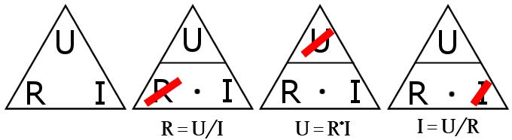

Das Dreieck dient als Hilfestellung für die Rechenaufgaben. Wer die Formel nicht umstellen kann, malt sich das Dreieck auf. Die gesuchte Größe wird zugehalten und die beiden anderen Größen stehen in der richtigen Reihenfolge da. Lösen Sie nun die folgenden Aufgaben.

|  |  |  |  |  |
| --- | --- | --- | --- | --- |
| Kompetenzbereich  Kompetenzbereich 1 | Lernfortschritt  LFS 3 | Materialien/Titel  Elektrischer Widerstand – Aufgaben 10) – 14) |  | Physik  Ph01.03.02 |
| Kompetenz:   * Ich kann den Widerstand berechnen. * Ich kann die Stromstärke berechnen. * Ich kann die Spannung berechnen. | | | |  | | --- | | LernPROJEKT | | LernTHEMA | | LernSCHRITT | |
| Hauptbezug:   * Ich kann einfache, mir bekannte physikalische Aufgabenstellungen und Probleme lösen. | | |
| Weitere Bezüge: | | |

### Aufgaben

1. Berechnen Sie die fehlenden Werte in der Tabelle.

Hinweis an die Lehrkraft: Die Niveaudifferenzierung findet über die Zeit statt. Die schnellen Schülerinnen und Schüler schaffen alle Aufgaben, die langsamen nur die Tabelle.

|  |  |  |  |  |  |  |  |  |  |
| --- | --- | --- | --- | --- | --- | --- | --- | --- | --- |
| Spannung U | 12 V | 230 V | 1,5 V | 9 V | 4,5 V | 400 V |  |  |  |
| Stromstärke I | 1 A | 8 A | 0,5 A |  |  |  | 0,2 A | 16 A | 2 A |
| Widerstand R |  |  |  | 5 Ω | 4 Ω | 50 Ω | 0,5 Ω | 15 Ω | 4,5 Ω |

1. Bei einem elektrischen Heizeinsatz in einem Speicher stellt sich bei einer Spannung von 230 V eine Stromstärke von 9 A ein. Wie groß ist der Widerstand des Heizeinsatzes?
2. Ein Leiter mit dem Widerstand von 1 Ω wird an eine Spannung von 6 V gelegt. Wie groß ist die Stromstärke?
3. Durch einen Toaster fließt bei U = 230 V eine Stromstärke von etwa 4 A. Berechnen Sie, welche Stromstärke in Amerika bei U = 115 V durch den Toaster fließt.
4. In einem Stromkreis mit einem Widerstand von 60 Ω steigt die Stromstärke von 4 A auf 6 A an. Um welchen Wert hat sich dabei die Spannung erhöht?

|  |  |  |  |  |
| --- | --- | --- | --- | --- |
| Kompetenzbereich  Kompetenzbereich 1 | Lernfortschritt  LFS 1 | Materialien/Titel  Elektrischer Widerstand |  | Physik  Ph01.01.11 |

|  |
| --- |
| Hilfestellung |

1. Die Stromstärke und die Spannung kennen Sie bereits. Die Informationen zum elektrischen Widerstand finden Sie im Text.
2. Die Lösung dazu findet sich im Text.
3. Die Lösung dazu findet sich im Text.
4. Die Lösung dazu findet sich im Text.
5. Die Stromstärke und die Spannung kennen Sie bereits. Die Informationen zum elektrischen Widerstand finden Sie im Text.
6. Die Lösung dazu findet sich im Text.
7. Die Lösung dazu findet sich im Text.
8. Die Lösung dazu findet sich im Text.
9. A, Anzahl der fließenden Elektronen gehört zur Stromstärke; U, Volt, Kraft des Elektrons gehört zur Spannung; R, Ω, Ohm, Widerstand, der den Elektronen entgegensteht, gehört zum Widerstand.
10. Mögliche Ergebnisse sind: 0,1 V, 0,9 A, 1,8 A, 3 Ω, 8 A, 9 V, 12 Ω, 28,75 Ω, 240 V
11. R=U/I
12. I=U/R
13. R=U/I und dann I=U/R
14. U=R\*I zweimal, dann die Differenz bilden.

|  |  |  |  |  |
| --- | --- | --- | --- | --- |
| Kompetenzbereich  Kompetenzbereich 1 | Lernfortschritt  LFS 1 | Materialien/Titel  Elektrischer Widerstand |  | Physik  Ph01.01.12 |
| Kompetenz:   * Ich kann die Größe „elektrischer Widerstand“ beschreiben. * Ich kann die Einheit und das Formelzeichen des elektrischen Widerstands nennen. * Ich kann den Widerstand berechnen. * Ich kann die Stromstärke berechnen. * Ich kann die Spannung berechnen. | | | |  | | --- | | Lösung | |
| Hauptbezug:   * Ich kann physikalische Gesetzmäßigkeiten, Definitionen und Modelle wiedergeben. * Ich kann einfache, mir bekannte physikalische Aufgabenstellungen und Probleme lösen. | | |
| Weitere Bezüge: | | |

|  |  |  |  |
| --- | --- | --- | --- |
| Physikalische Größe | Stromstärke | Elektrische Spannung | Widerstand |
| Formelzeichen | I | U | R |
| Einheit | Ampere | Volt | Ohm |
| Zeichen der Einheit | A | V | Ω |
| Modellvorstellung | Anzahl der Elektronen | Kraft des Elektrons | Widerstand, der den Elektronen entgegensteht |

1. R
2. 1 Ω
3. Georg Simon OHM

|  |  |  |  |
| --- | --- | --- | --- |
| Physikalische Größe | Stromstärke | Elektrische Spannung | Widerstand |
| Formelzeichen | I | U | R |
| Einheit | Ampere | Volt | Ohm |
| Zeichen der Einheit | A | V | Ω |
| Modellvorstellung | Anzahl der Elektronen | Kraft des Elektrons | Widerstand, der den Elektronen entgegensteht |

1. R
2. 1 Ω
3. Georg Simon OHM

|  |  |  |  |
| --- | --- | --- | --- |
| Physikalische Größe | Stromstärke | Elektrische Spannung | Widerstand |
| Formelzeichen | I | U | R |
| Einheit | Ampere | Volt | Ohm |
| Zeichen der Einheit | A | V | Ω |
| Modellvorstellung | Anzahl der Elektronen | Kraft des Elektrons | Widerstand, der den Elektronen entgegensteht |

|  |  |  |  |  |  |  |  |  |  |
| --- | --- | --- | --- | --- | --- | --- | --- | --- | --- |
| Spannung U | 12 V | 230 V | 1,5 V | 9 V | 4,5 V | 400 V | 0,1 V | 240 V | 9 V |
| Stromstärke I | 1 A | 8 A | 0,5 A | 1,8 A | 0,9 A | 8 A | 0,2 A | 16 A | 2 A |
| Widerstand R | 12 Ω | 27,75 Ω | 3 Ω | 5 Ω | 4 Ω | 50 Ω | 0,5 Ω | 15 Ω | 4,5 Ω |

1. R=U/I R = 230 V / 9 A = 25,56 Ω
2. I=U/R I = 6V / 1 kΩ = 6V / 1000 Ω = 0,006 A
3. R=U/I R = 230 V / 4 A = 57,5 Ω I=U/R I = 115 V / 57,5 Ω = 2 A
4. U=R\*I U = 60 Ω \* 4 A = 240 V U = 60 Ω \* 6 A = 360 V 360 V – 240 V = 120V

# Schaltungen

|  |  |  |  |  |
| --- | --- | --- | --- | --- |
| Kompetenzbereich  Kompetenzbereich 2 | Lernfortschritt  LFS 5 | Materialien/Titel  Schaltungen |  | Physik  Ph02.05. |
| Kompetenz:   * Ich kann den einfachen Stromkreis erweitern. * Ich kann Stromkreise mit zwei Lampen zeichnen. * Ich kann den Stromkreisen mit zwei Lampen die Bezeichnungen Reihenschaltung und Parallelschaltung zuordnen. * Ich kann einen Stromkreis den Schaltungen Reihenschaltung und Parallelschaltung zuordnen. * Ich kann Beispiele zur Reihenschaltung und Parallelschaltung nennen. * Ich kann Vorteile zur Parallelschaltung nennen. * Ich kann in einem Schaltplan Orte zur Stromstärkemessung markieren. * Ich kann in einem Schaltplan Orte zur Spannungsmessung markieren. * Ich kann eine Reihenschaltung aufbauen. * Ich kann eine Parallelschaltung aufbauen. * Ich kann die Stromstärke an verschiedenen Stellen im Stromkreis messen. * Ich kann die Spannung an verschiedenen Stellen im Stromkreis messen. * Ich kann das Verhalten der Stromstärke in der Reihenschaltung und Parallelschaltung beschreiben. * Ich kann das Verhalten der Spannung in der Reihenschaltung und Parallelschaltung beschreiben. | | | |  | | --- | | LernPROJEKT | | LernTHEMA | | LernSCHRITT | |
| Hauptbezug:   * Ich kann einfache physikalische Experimente selbstständig durchführen und auswerten. | | |
| Weitere Bezüge:   * Ich kann einfache Sachverhalte umgangssprachlich beschreiben. * Ich kann Analogien benennen. * Ich kann einfache mir bekannte physikalische Aufgabenstellungen und Probleme lösen. | | |

### Lernschrittplanung

|  |  |  |
| --- | --- | --- |
| Phase | Zeit | Aufgabe |
|  |  | Wiederholung der Größen U, I und R, bewegter Austausch |
|  |  | Infotext Schaltungen lesen |
|  |  | Aufgaben lösen |
|  |  | Aufgabenkontrolle, Tempoduett |
|  |  | Fragen klären |
|  |  | Infotext Parallelschaltung und Reihenschaltung lesen  Messen I, U in Parallel- und Reihenschaltung |
|  |  | Fragen klären |
|  |  | Erkenntnisse notieren |

### Wiederholung der Größen I, U und R im bewegten Austausch

Die Wiederholung kann in Form eines bewegten Austausches stattfinden. Erweitern Sie Ihre Kärtchensammlung um die Begriffe: *Widerstand, R, Ω, Ohm, Widerstand, der den Elektronen entgegensteht..* Dann haben Sie die Kärtchen mit den Begriffen: *Spannung, Stromstärke, Widerstand, I, U, R, Ω, Volt, Ampere, Ohm, Anzahl der fließenden Elektronen, Kraft der einzelnen Elektronen, Widerstand, der den Elektronen entgegensteht, Amperemeter, Voltmeter* vorbereitet. Alle Begriffe können auch doppelt oder dreifach vorkommen; an die Lerngruppengröße anpassen.

|  |  |  |  |  |
| --- | --- | --- | --- | --- |
| Kompetenzbereich  Kompetenzbereich 3 | Lernfortschritt  LFS 1 | Materialien/Titel  Schaltungen – Arbeitsauftrag |  | Physik  Ph03.01. |

### Arbeitsauftrag

|  |  |  |
| --- | --- | --- |
| Phase | Zeit | Aufgabe |
|  |  | Lesen Sie den Infotext „Schaltungen“. |
|  |  | Wählen Sie aus den Aufgaben 1) – 9) die zu Ihnen passenden Aufgaben (Durchdringungstiefe) aus.  Bearbeiten Sie die ausgewählten Aufgaben schriftlich.  Sehen Sie bei Fragen in die Hilfestellung, die vorne am Pult liegt.  Notieren Sie bei Unklarheiten offene Fragen. |
|  |  | Nachdem Sie die Aufgaben 1) – 9) gelöst haben, finden Sie eine Partnerin oder einen Partner mit Hilfe der Lerntempoduett-Methode.  Vergleichen Sie Ihre Lösung mit Ihrer Partnerin oder Ihrem Partner.  Lösen Sie gegebenenfalls offene Fragen. |
|  |  | Klären Sie offene Fragen im Plenum. |
|  |  | Bilden Sie feste Zweiergruppen für den folgenden Versuch. |
|  |  | Lesen Sie den Infotext „Parallelschaltung und Reihenschaltung“. |
|  |  | Besprechen Sie mit Ihrer Sitznachbarin oder Ihrem Sitznachbarn Ihre Erkenntnisse aus dem Text.  Versuchen Sie offene Fragen zu klären. |
|  |  | Bearbeiten Sie die Aufgaben 10) – 11) schriftlich.  Sehen Sie bei Fragen in die Hilfestellung, die vorne am Pult liegt.  Notieren Sie bei Unklarheiten offene Fragen. |
|  |  | Nachdem Sie die Aufgaben 10) – 11) gelöst haben, vergleichen Sie Ihre Lösung mit Ihrer Partnerin oder Ihrem Partner.  Lösen Sie gegebenenfalls offene Fragen. |
|  |  | Zeigen Sie Ihrer Lehrerinnen oder Ihrem Lehrer die Lösung zu den Aufgaben.  Erklären Sie Ihrer Lehrerinnen oder Ihrem Lehrer Ihr Vorgehen zur Messung der Stromstärke und Spannung. |
|  |  | Wählen Sie aus den Aufgaben 12) – 17) die zu Ihnen passenden Aufgaben (Durchdringungstiefe) aus.  Bearbeiten Sie die ausgewählten Aufgaben.  Notieren Sie bei Unklarheiten offene Fragen oder fragen Sie Ihre Lehrerin oder Ihren Lehrer.  Vergleichen Sie Ihre Lösung mit Ihrer Partnerin oder Ihrem Partner. |
|  |  | Wählen Sie aus den Aufgaben 18) – 29) die zu Ihnen passenden Aufgaben (Durchdringungstiefe) aus.  Bearbeiten Sie die ausgewählten Aufgaben.  Sehen Sie bei Fragen in die Hilfestellung, die vorne am Pult liegt.  Notieren Sie bei Unklarheiten offene Fragen. |
|  |  | Nachdem Sie die Aufgaben 18) – 29) gelöst haben, vergleichen Sie Ihre Lösung mit Ihrer Partnerin oder Ihrem Partner.  Lösen Sie gegebenenfalls offene Fragen. |
|  |  | Klären Sie offene Fragen im Plenum. |
|  |  | Ergänzen Sie Ihre Notizen mit den Erkenntnissen aus der Plenumsphase. |

|  |  |  |  |  |
| --- | --- | --- | --- | --- |
| Kompetenzbereich  Kompetenzbereich 3 | Lernfortschritt  LFS 1 | Materialien/Titel  Schaltungen – Einleitungstext |  | Physik  Ph03.01.03 |
| Kompetenz:   * Ich kann den einfachen Stromkreis erweitern. | | | |  | | --- | | LernPROJEKT | | LernTHEMA | | LernSCHRITT | |
| Hauptbezug:   * Ich kann einfache Sachverhalte umgangssprachlich beschreiben. | | |
| Weitere Bezüge: | | |

### Schaltungen

Welche Möglichkeiten gibt es, mehrere Lampen in einen Stromkreis anzuschließen? Bisher kennen Sie Stromkreise mit einer Lampe beziehungsweise einem Verbraucher. Diese Stromkreise haben Sie auch schon mit Messgeräten (Amperemeter oder Voltmeter) erweitert.

Es gibt zwei Varianten, zwei Lämpchen in einem Stromkreis anzuschließen.

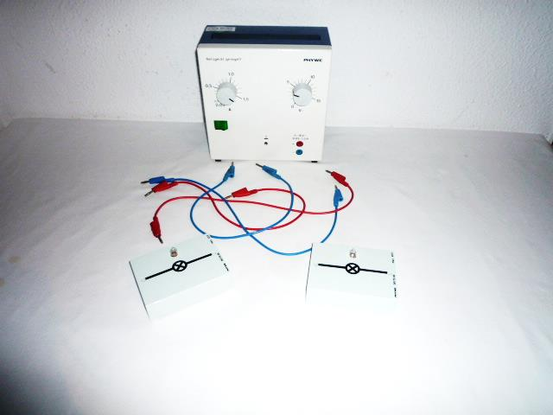

|  |  |  |  |  |
| --- | --- | --- | --- | --- |
| Kompetenzbereich  Kompetenzbereich 1 | Lernfortschritt  LFS 4 | Materialien/Titel  Schaltungen – Aufgaben |  | Physik  Ph01.04.01 |
| Kompetenz:   * Ich kann Stromkreise mit zwei Lampen zeichnen. * Ich kann den Stromkreisen mit zwei Lampen die Bezeichnungen Reihenschaltung und Parallelschaltung zuordnen. | | | |  | | --- | | LernPROJEKT | | LernTHEMA | | LernSCHRITT | |
| Hauptbezug:   * Ich kann Analogien benennen. | | |
| Weitere Bezüge: | | |

### Aufgaben

1. Zeichnen Sie zwei verschiedene Stromkreise mit jeweils zwei angeschlossenen Lampen.
2. Die beiden Schaltungen haben die Namen „Reihenschaltung“ und „Parallelschaltung“. Ordnen Sie die Namen den Schaltungen zu.
3. Begründen Sie, weshalb die Reihenschaltung „Reihenschaltung“ heißt und die Parallelschaltung „Parallelschaltung“.
4. Zeichnen Sie zwei verschiedene Stromkreise mit jeweils zwei angeschlossenen Lampen.
5. Die beiden Schaltungen haben die Namen „Reihenschaltung“ und „Parallelschaltung“. Ordnen Sie die Namen den Schaltungen zu. In einer Reihenschaltung sind die Lampen in einer Reihe hintereinander geschaltet. In einer Parallelschaltung sind die Lampen parallel zueinander angebracht.
6. Zeichnen Sie von diesem Stromkreis den Schaltplan.

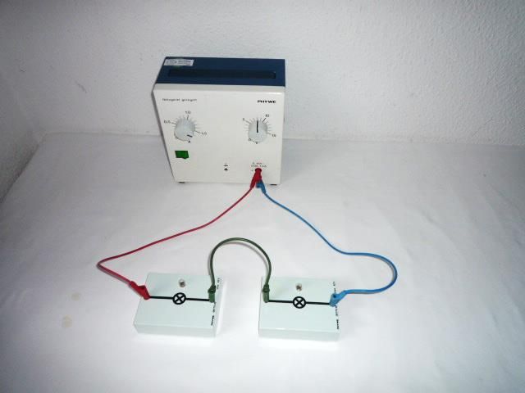

1. Zeichnen Sie von diesem Stromkreis den Schaltplan.

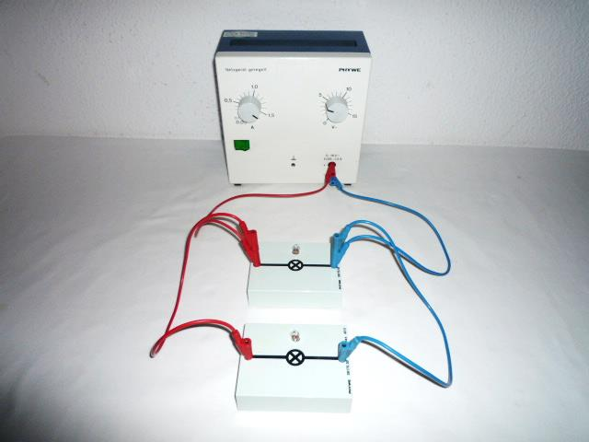

1. Vergleichen Sie die beiden Stromkreise. Beschreiben Sie die Unterschiede.
2. Die beiden Schaltungen haben die Namen „Reihenschaltung“ und „Parallelschaltung“. Ordnen Sie die Namen den Schaltungen zu. In einer Reihenschaltung sind die Lampen in einer Reihe hintereinander geschaltet. In einer Parallelschaltung sind die Lampen parallel zueinander angebracht.

|  |  |  |  |  |
| --- | --- | --- | --- | --- |
| Kompetenzbereich  Kompetenzbereich 3 | Lernfortschritt  LFS 1 | Materialien/Titel  Schaltungen – Infotext |  | Physik  Ph03.01.01 |
| Kompetenz:   * Ich kann einen Stromkreis den Schaltungen Reihenschaltung und Parallelschaltung zuordnen. * Ich kann Beispiele zur Reihenschaltung und Parallelschaltung nennen. * Ich kann Vorteile zur Parallelschaltung nennen. | | | |  | | --- | | LernPROJEKT | | LernTHEMA | | LernSCHRITT | |
| Hauptbezug:   * Ich kann einfache Sachverhalte umgangssprachlich beschreiben. | | |
| Weitere Bezüge: | | |

### Parallelschaltung und Reihenschaltung

Hinweis an die Lehrkraft: Lernende, die Probleme mit dem Lesen haben, können den Text auch reziprok lesen. Die Lehrkraft kann sich auch mit diesen Schülerinnen und Schülern an einen Tisch setzten und nach jedem Absatz mit den Schülerinnen und Schülern besprechen, was diese gerade gelesen haben. Nicht ganz so schwierig wird es, wenn die wesentlichen Schlüsselbegriffe vorgegeben werden und die Schülerinnen und Schüler diese mit Satzteilen aus dem Infotext erklären müssen.

Wir sprechen von einer Parallelschaltung, wenn zwei oder mehrere elektrische Geräte nebeneinander von der gleichen Energiequelle betrieben werden. Dies ist der normale Fall, der in der Hausinstallation, im Auto und so weiter zu finden ist. Ein gutes Beispiel ist die Mehrfachsteckdose, in der verschiedene Verbraucher parallel eingesteckt werden können. In einer Parallelschaltung kann jedes Gerät für sich ein- oder ausgeschaltet werden.

Die Reihenschaltung elektrischer Geräte kommt in der Praxis viel seltener vor als die Parallelschaltung. Eines der wenigen Anwendungsbeispiele sind die Lichterketten, die in der Weihnachtszeit überall zu sehen sind. In einer Reihenschaltung können die Lampen nur insgesamt ein- oder ausgeschaltet werden.

Die Parallel- und Reihenschaltung unterscheiden sich nicht nur in den Anwendungsgebieten. Auch im Bereich der Elektronik gibt es Unterschiede.

|  |  |  |  |  |
| --- | --- | --- | --- | --- |
| Kompetenzbereich  Kompetenzbereich 1 | Lernfortschritt  LFS 3 | Materialien/Titel  Schaltungen – Versuchsvorbereitung |  | Physik  Ph01.03.02 |
| Kompetenz:   * Ich kann in einem Schaltplan Orte zur Stromstärkemessung markieren. * Ich kann in einem Schaltplan Orte zur Spannungsmessung markieren. | | | |  | | --- | | LernPROJEKT | | LernTHEMA | | LernSCHRITT | |
| Hauptbezug:   * Ich kann einfache, mir bekannte physikalische Aufgabenstellungen und Probleme lösen. | | |
| Weitere Bezüge: | | |

## Versuchsvorbereitung (nur C)

### Aufgaben

1. Reihenschaltung mit zwei Lampen
   1. Erstellen Sie von Ihrer Reihenschaltung einen Schaltplan.
   2. Zeichnen Sie in den Schaltplan alle Stellen ein, an denen Sie die Stromstärke und die Spannung messen können.
2. Parallelschaltung mit zwei Lampen
   1. Erstellen Sie von Ihrer Parallelschaltung einen Schaltplan.
   2. Zeichnen Sie in den Schaltplan alle Stellen ein, an denen Sie die Stromstärke und die Spannung messen können.

|  |  |  |  |  |
| --- | --- | --- | --- | --- |
| Kompetenzbereich  Kompetenzbereich 2 | Lernfortschritt  LFS 5 | Materialien/Titel  Schaltungen – Versuchsdurchführung |  | Physik  Ph02.05.01 |
| Kompetenz:   * Ich kann eine Reihenschaltung aufbauen. * Ich kann eine Parallelschaltung aufbauen. * Ich kann die Stromstärke an verschiedenen Stellen im Stromkreis messen. * Ich kann die Spannung an verschiedenen Stellen im Stromkreis messen. | | | |  | | --- | | LernPROJEKT | | LernTHEMA | | LernSCHRITT | |
| Hauptbezug:   * Ich kann einfache physikalische Experimente selbstständig durchführen und auswerten. | | |
| Weitere Bezüge: | | |

## Versuchsdurchführung

### Aufgaben

1. Reihenschaltung mit zwei Lampen
   1. Messen Sie an allen möglichen Stellen die Stromstärke und die Spannung.
   2. Notieren Sie Ihre Ergebnisse.
2. Erstellen Sie eine Parallelschaltung mit zwei Lampen.
   1. Messen Sie an allen möglichen Stellen die Stromstärke und die Spannung.
   2. Notieren Sie Ihre Ergebnisse.
3. Erstellen Sie eine Reihenschaltung mit zwei Lampen.
   1. Messen Sie an den markierten Stellen die Stromstärke.

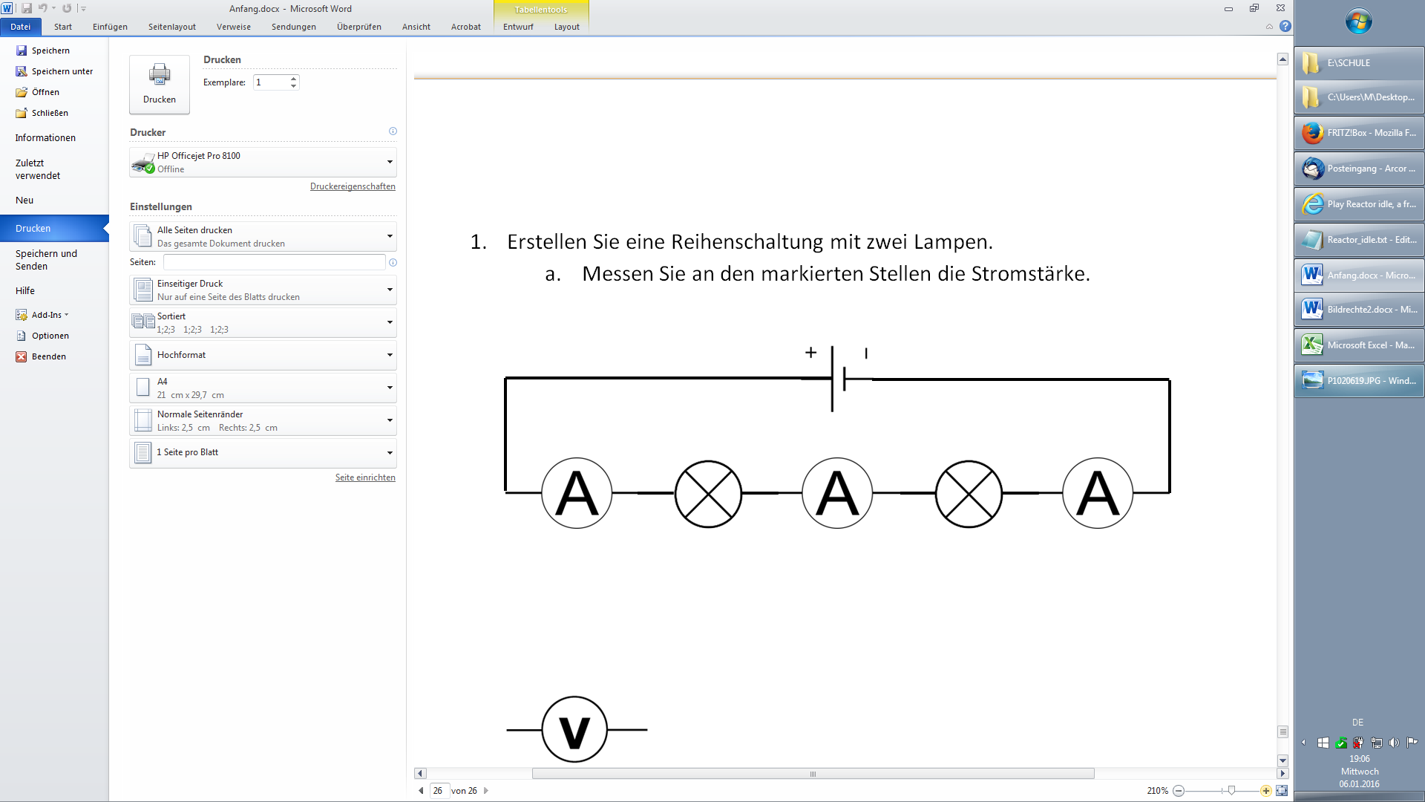

* 1. Messen Sie an den markierten Stellen die Spannung.

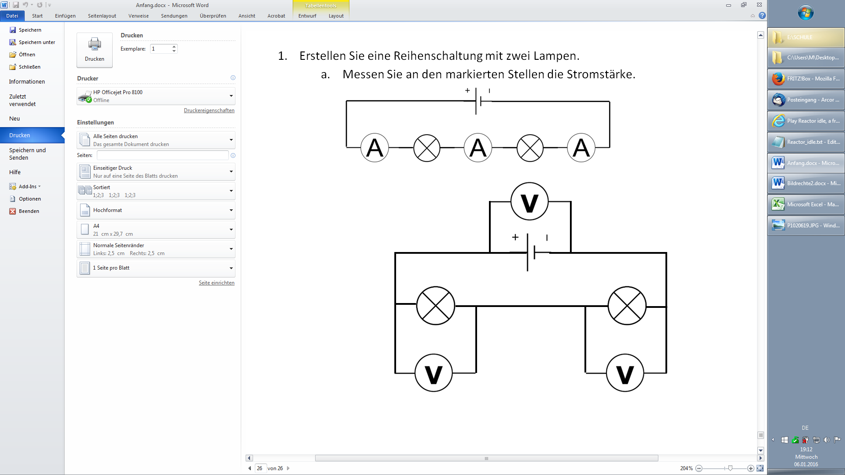

* 1. Notieren Sie Ihre Ergebnisse.

1. Erstellen Sie eine Parallelschaltung mit zwei Lampen.
   1. Messen Sie an den markierten Stellen die Stromstärke.

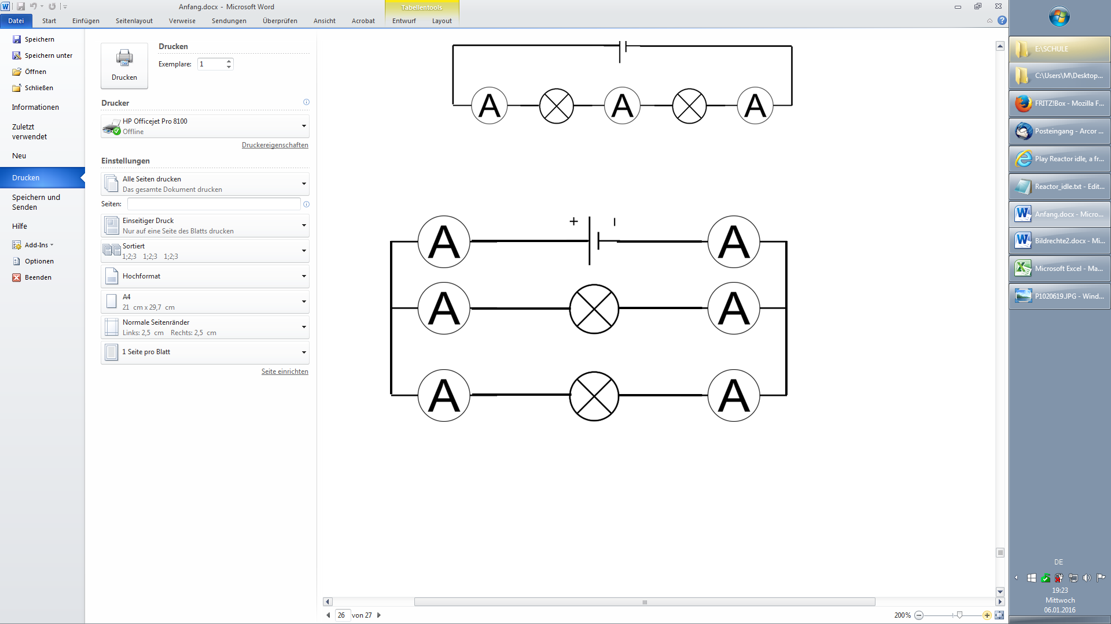

* 1. Messen Sie an den markierten Stellen die Spannung.

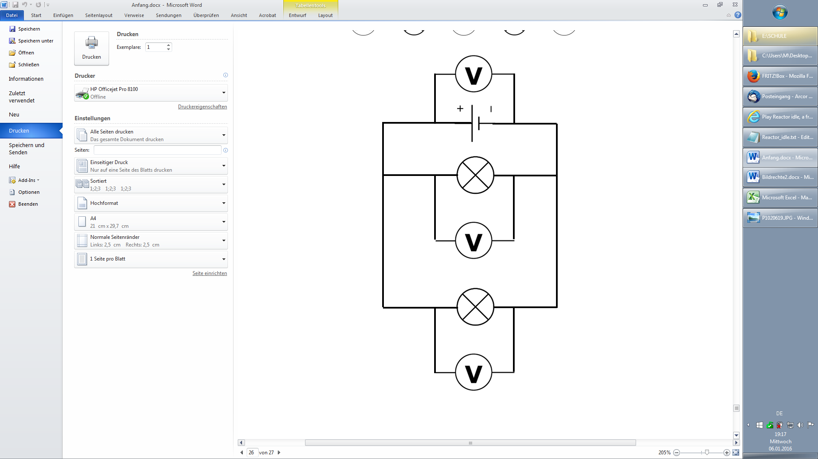

* 1. Notieren Sie Ihre Ergebnisse.

1. Erstellen Sie eine Reihenschaltung mit zwei Lampen.
   1. Bauen Sie die folgenden Stromkreise nach und messen Sie die Stromstärke.

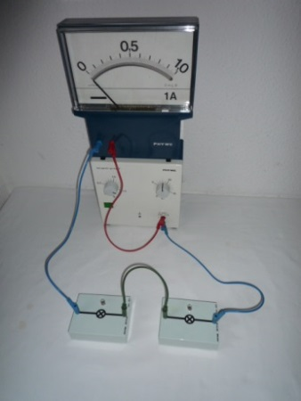 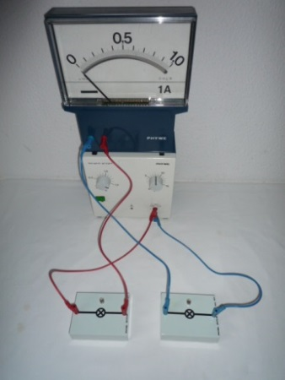 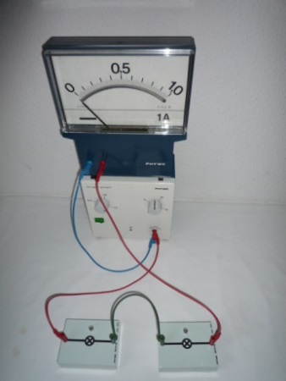

* 1. Bauen Sie die folgenden Stromkreise nach und messen Sie die Spannung.

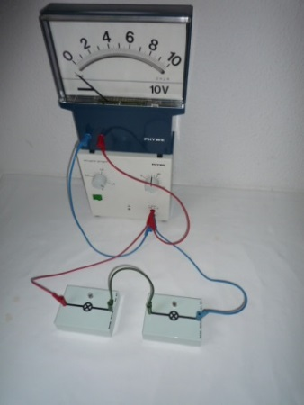 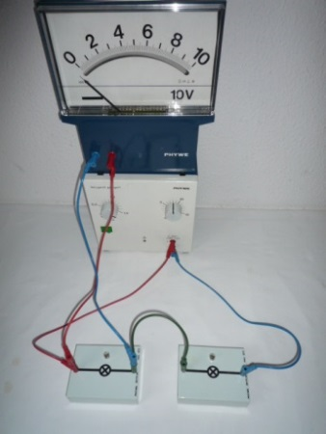 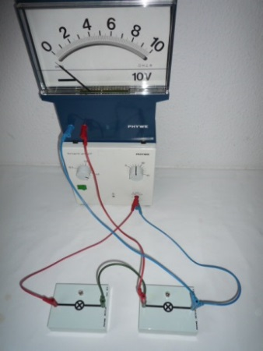

* 1. Notieren Sie Ihre Ergebnisse.

1. Erstellen Sie eine Parallelschaltung mit zwei Lampen.
   1. Bauen Sie die folgenden Stromkreise nach und messen Sie die Stromstärke.

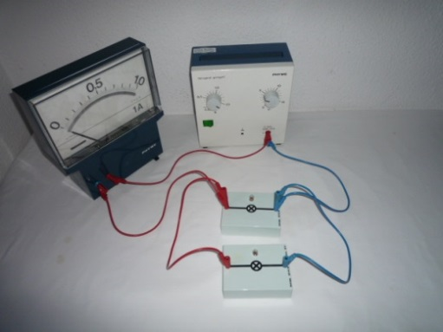 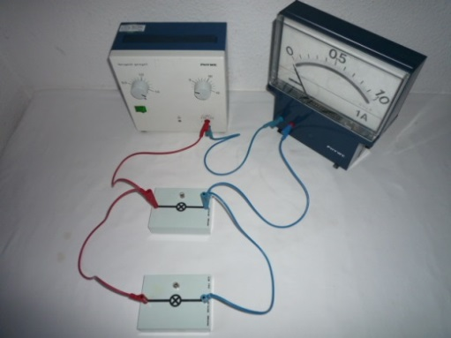  
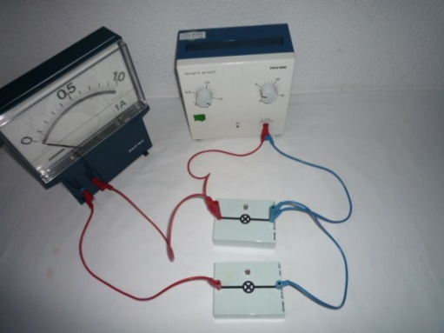 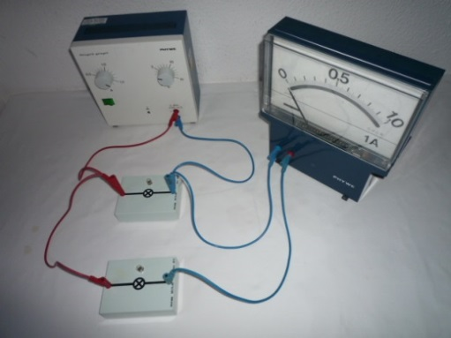  
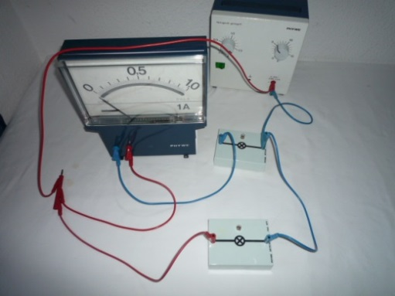 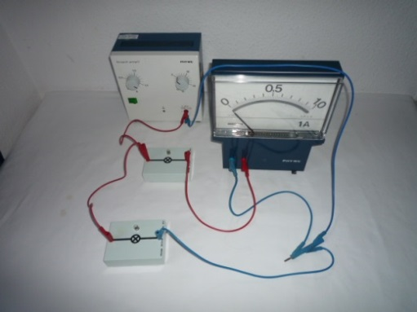

* 1. Bauen Sie die folgenden Stromkreise nach und messen Sie die Spannung.

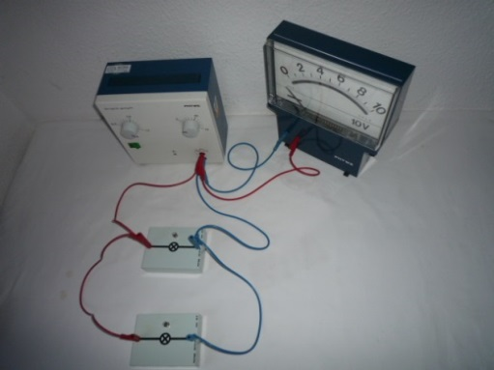 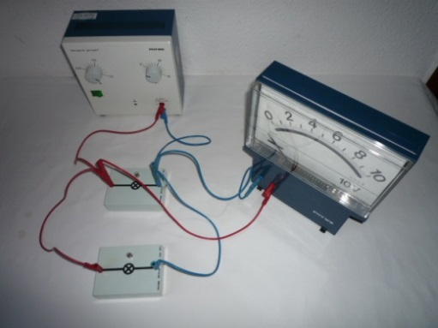 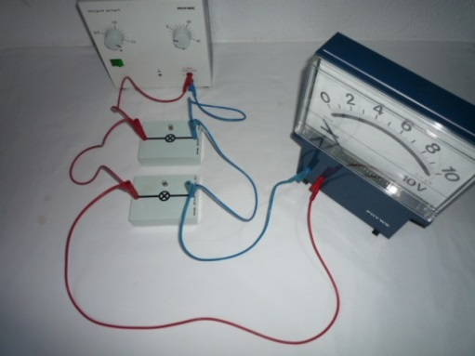

* 1. Notieren Sie Ihre Ergebnisse.

|  |  |  |  |  |
| --- | --- | --- | --- | --- |
| Kompetenzbereich  Kompetenzbereich 2 | Lernfortschritt  LFS 5 | Materialien/Titel  Schaltungen – Versuchsauswertung |  | Physik  Ph02.05.02 |
| Kompetenz:   * Ich kann das Verhalten der Stromstärke in der Reihenschaltung und Parallelschaltung beschreiben. * Ich kann das Verhalten der Spannung in der Reihenschaltung und Parallelschaltung beschreiben. | | | |  | | --- | | LernPROJEKT | | LernTHEMA | | LernSCHRITT | |
| Hauptbezug:   * Ich kann einfache physikalische Experimente selbstständig durchführen und auswerten. | | |
| Weitere Bezüge: | | |

## Versuchsauswertung

### Aufgaben

1. Vergleichen Sie Ihre Messergebnisse zu den beiden Schaltungen.
2. Erstellen Sie eine Tabelle mit Vorteilen und Anwendungsbeispielen der einzelnen Schaltungen.
3. Ergänzen Sie Ihre Tabelle mit dem Verhalten der Stromstärke und Spannung im gesamten Stromkreis und den Teilbereichen des Stromkreises.
4. Beschreiben Sie, warum sich diese Messergebnisse ergeben müssen.
5. Bestimmen Sie die Widerstände in den gesamten Stromkreisen sowie für die einzelnen Lampen.
6. Finden und zeichnen Sie alle vier verschiedenen Stromkreise für drei Lampen.
7. Vergleichen Sie Ihre Messergebnisse zu den beiden Schaltungen.
8. Erstellen Sie eine Tabelle mit Vorteilen und Anwendungsbeispielen der einzelnen Schaltungen.
9. Beschreiben Sie, warum sich diese Messergebnisse ergeben müssen. Nutzen Sie dazu die Vorstellung, dass der Elektronenfluss durch Heinzelmännchen anschaulich erklärt werden kann.
10. Ergänzen Sie Ihre Tabelle mit dem Verhalten der Stromstärke und Spannung im gesamten Stromkreis und den Teilbereichen des Stromkreises.
11. Bestimmen Sie die Widerstände in den gesamten Stromkreisen sowie für die einzelnen Lampen. Der Widerstand berechnete sich mit R=U/I.
12. Vergleichen Sie Ihre Messergebnisse zu den beiden Schaltungen.
13. Vervollständigen Sie die Tabelle:

|  |  |  |
| --- | --- | --- |
|  | Reihenschaltung | Parallelschaltung |
| Vorteile |  |  |
| Anwendungsbeispiel |  |  |
| Spannung | Die gesamte Spannung setzt sich aus … | Die Spannung ist überall … |
| Stromstärke | Die Stromstärke ist überall … | Die gesamte Stromstärke setzt sich aus … |

1. Überlegen Sie sich einen Vergleich mit Heinzelmännchen (Elektronen), die die Messergebnisse wiedergeben. Beschreiben Sie, warum sich diese Messergebnisse ergeben müssen.
2. Spielen Sie in der Gruppe das Verhalten der Elektronen in einer Reihenschaltung und in einer Parallelschaltung. Jedes Gruppenmitglied verkörpert dabei ein Elektron.
   1. Überlegen Sie sich dazu, was in der Parallelschaltung an der Abzweigung passiert.
   2. Überlegen Sie sich, was in der Reihenschaltung passiert sein muss, damit ein Elektron durch zwei Verbraucher hindurch gehen kann.
   3. Finden Sie sich mit anderen Gruppen zusammen und spielen Sie es durch.

|  |  |  |  |  |
| --- | --- | --- | --- | --- |
| Kompetenzbereich  Kompetenzbereich 1 | Lernfortschritt  LFS 1 | Materialien/Titel  Schaltungen |  | Physik  Ph01.01.13 |

|  |
| --- |
| Hilfestellung |

1. Sie können die Lampen nacheinander in den Stromkreis einbringen, wie zum Beispiel bei einem Amperemeter in einem Stromkreis. Eine andere Möglichkeit wäre es, erst eine Lampe in den Stromkreis zu bringen und dann separat die zweite Lampe. Dies geschieht zum Beispiel so ähnlich bei einer Lampe und einem Voltmeter.
2. Wann sind die Lampen in einer Reihe angeschlossen, wie auf einem Kabel aufgefädelt? Wann sind die Lampen parallel angeschlossen, so dass die Anschlusskabel parallel zueinander liegen?
3. Was bedeutet Reihe? Was bedeutet parallel? Es bezieht sich auf die Anschlußkabel.
4. Sie können die Lampen nacheinander in den Stromkreis einbringen, wie zum Beispiel bei einem Amperemeter in einem Stromkreis. Eine andere Möglichkeit wäre es, erst eine Lampe in den Stromkreis zu bringen und dann separat die zweite Lampe. Dies geschieht zum Beispiel so ähnlich bei einer Lampe und einem Voltmeter.
5. Wann sind die Lampen in einer Reihe angeschlossen, wie auf einem Kabel aufgefädelt? Wann sind die Lampen parallel angeschlossen, so dass die Anschlusskabel parallel zueinander liegen?
6. Die Schaltzeichen haben Sie am Anfang dieses Lernthemas kennengelernt.
7. Die Schaltzeichen haben Sie am Anfang dieses Lernthemas kennengelernt.
8. Wie sieht es mit den Lampen und den Kabeln aus? Wie können die Elektronen durch die Lampen fließen?
9. Wann sind die Lampen in einer Reihe angeschlossen, wie auf einem Kabel aufgefädelt? Wann sind die Lampen parallel angeschlossen, so dass die Anschlusskabel parallel zueinander liegen?
10. Ihre Lösung
11. Ihre Lösung
12. Ihre Lösung
13. Ihre Lösung
14. Ihre Lösung
15. Ihre Lösung
16. Ihre Lösung
17. Ihre Lösung
18. Was stellen Sie fest, wie sieht es bei der Gesamtspannung und der Gesamtstromstärke aus? Welche Werte haben die einzelnen Lampen?
19. Anwendungsbeispiele stehen im Infotext.

|  |  |  |
| --- | --- | --- |
|  | Reihenschaltung | Parallelschaltung |
| Vorteile |  |  |
| Anwendungsbeispiel |  |  |

|  |  |  |
| --- | --- | --- |
|  | Reihenschaltung | Parallelschaltung |
| Vorteile |  |  |
| Anwendungsbeispiel |  |  |
| Spannung |  |  |
| Stromstärke |  |  |

1. Warum ist die Gesamtspannung in der Reihenschaltung anders als die Spannung an einer Lampe? Warum ist die Gesamtstromstärke in der Parallelschaltung anders als die Stromstärke an einer Lampe?
2. Entsprechend Ihrer Messwerte
3. Die reine Reihenschaltung und die reine Parallelschaltung sind schnell gezeichnet. Dann gibt es noch zwei Mischformen. Eine Parallelschaltung in Reihe mit einer Lampe und eine Reihenschaltung parallel zu einer Lampe sind auch möglich.
4. Was stellen Sie fest, wie sieht es bei der Gesamtspannung und der Gesamtstromstärke aus? Welche Werte haben die einzelnen Lampen?
5. Anwendungsbeispiele stehen im Infotext.

|  |  |  |
| --- | --- | --- |
|  | Reihenschaltung | Parallelschaltung |
| Vorteile |  |  |
| Anwendungsbeispiel |  |  |

1. Warum ist die Gesamtspannung in der Reihenschaltung anders als die Spannung an einer Lampe? Warum ist die Gesamtstromstärke in der Parallelschaltung anders als die Stromstärke an einer Lampe?

|  |  |  |
| --- | --- | --- |
|  | Reihenschaltung | Parallelschaltung |
| Vorteile |  |  |
| Anwendungsbeispiel |  |  |
| Spannung |  |  |
| Stromstärke |  |  |

1. Entsprechend Ihrer Messwerte
2. Was stellen Sie fest, wie sieht es bei der Gesamtspannung und der Gesamtstromstärke aus? Welche Werte haben die einzelnen Lampen?
3. Anwendungsbeispiele wären zum Beispiel die Mehrfachsteckdose oder die Lichterkette. Vorteile liegen im Verhalten beim Versagen einer Lampe oder in der Reduzierung der benötigten Kabelmenge.
4. Warum ist die Gesamtspannung in der Reihenschaltung anders als die Spannung an einer Lampe? Warum ist die Gesamtstromstärke in der Parallelschaltung anders als die Stromstärke an einer Lampe?
5. Was macht das Elektron in der Reihenschaltung? Welche Wege kann es dort nur gehen? Was macht das Elektron in der Parallelschaltung an der Verzweigung?

|  |  |  |  |  |
| --- | --- | --- | --- | --- |
| Kompetenzbereich  Kompetenzbereich 1 | Lernfortschritt  LFS 1 | Materialien/Titel  Schaltungen |  | Physik  Ph01.01.14 |
| Kompetenz:   * Ich kann Stromkreise mit zwei Lampen zeichnen.   ­ Ich kann den Stromkreisen mit zwei Lampen die Bezeichnungen Reihenschaltung und Parallelschaltung zuordnen.   * Ich kann in einem Schaltplan Orte zur Stromstärkemessung markieren. * Ich kann eine Reihenschaltung aufbauen. * Ich kann eine Parallelschaltung aufbauen. * Ich kann die Stromstärke an verschiedenen Stellen im Stromkreis messen. * Ich kann die Spannung an verschiedenen Stellen im Stromkreis messen. * Ich kann das Verhalten der Stromstärke in der Reihenschaltung und Parallelschaltung beschreiben. * Ich kann das Verhalten der Spannung in der Reihenschaltung und Parallelschaltung beschreiben. | | | |  | | --- | | Lösung | |
| Hauptbezug:   * Ich kann Analogien benennen. * Ich kann einfache mir bekannte physikalische Aufgabenstellungen und Probleme lösen. * Ich kann einfache physikalische Experimente selbstständig durchführen und auswerten. | | |
| Weitere Bezüge: | | |

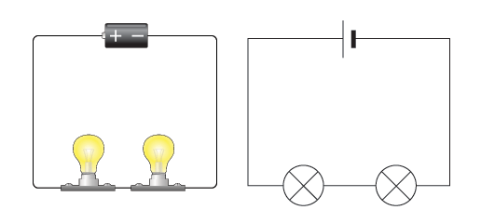 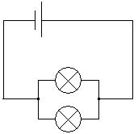

1. Reihenschaltung Parallelschaltung
2. Die Reihenschaltung heißt Reihenschaltung, weil die Lampen in einer Reihe geschaltet sind. Die Parallelschaltung heißt Parallelschaltung, weil die direkten Anschlusskabel im Schaltplan parallel zueinander gezeichnet sind.

 

1. Reihenschaltung Parallelschaltung





1. Im oberen Stromkreis (Aufgabe 6) gibt es drei Kabel. Die Lampen sind hintereinander angeschlossen. Im unteren Stromkreis (Aufgabe 7) sind vier Kabel verbaut. Die Anschlusskabel liegen parallel zueinander.
2. Aufgabe 6 = Reihenschaltung; Aufgabe 7 = Parallelschaltung
3. Ihre Lösung
4. Ihre Lösung
5. Ihre Lösung
6. Ihre Lösung
7. Ihre Lösung
8. Ihre Lösung
9. Ihre Lösung
10. Ihre Lösung
11. In der Reihenschaltung ist die Stromstärke überall gleich. Dafür ergibt sich die Gesamtspannung aus der Summe der Einzelspannungen. In der Parallelschaltung ist die Spannung überall gleich. Dafür ergibt sich die Gesamtstromstärke aus der Summe der Einzelstromstärken.

|  |  |  |
| --- | --- | --- |
|  | Reihenschaltung | Parallelschaltung |
| Vorteile | Weniger Kabel | Geht eine Lampe kaputt, leuchten die anderen weiter |
| Anwendungsbeispiel | Lichterkette | Mehrfachsteckdose |

|  |  |  |
| --- | --- | --- |
|  | Reihenschaltung | Parallelschaltung |
| Vorteile | Weniger Kabel | Geht eine Lampe kaputt, leuchten die anderen weiter |
| Anwendungsbeispiel | Lichterkette | Mehrfachsteckdose |
| Spannung | Die gesamte Spannung setzt sich aus den Einzelspannungen zusammen. | Die Spannung ist überall gleich. |
| Stromstärke | Die Stromstärke ist überall gleich. | Die gesamte Stromstärke setzt sich aus den Einzelstromstärken zusammen. |

1. In der Reihenschaltung haben die Elektronen keine Chance auszuweichen. Es gibt nur einen Weg durch den Stromkreis. Deshalb fließt überall dieselbe Anzahl an Elektronen vorbei. Die Stromstärke bleibt also gleich. Die Elektronen müssen aber durch zwei Verbraucher hintereinander durch. Sie arbeiten sich zuerst durch den ersten Verbraucher und verlieren ein wenig ihrer Kraft bevor sie im zweiten Verbraucher die restliche Kraft verlieren. So reduziert sich die Spannung nach jedem Verbraucher.

In der Parallelschaltung haben die Elektronen an der Verzweigung zwei Möglichkeiten, wo sie herfließen können. Jetzt entscheiden sich die Elektronen teilweise durch die eine Leitung zu fließen oder durch die andere. Da die Verbraucher aber eine gewisse Menge an Elektronen durchlassen, steigt die Anzahl der Elektronen im Gesamtstromkreis an. Die Stromstärke ist im Gesamtstromkreis größer. Dafür müssen die Elektronen aber nur an einer Lampe schaffen. Sie können die gesamte Kraft für einen Verbraucher ausnutzen. So ist die Spannung überall im Stromkreis die gleiche.

1. Entsprechend Ihrer Messwerte

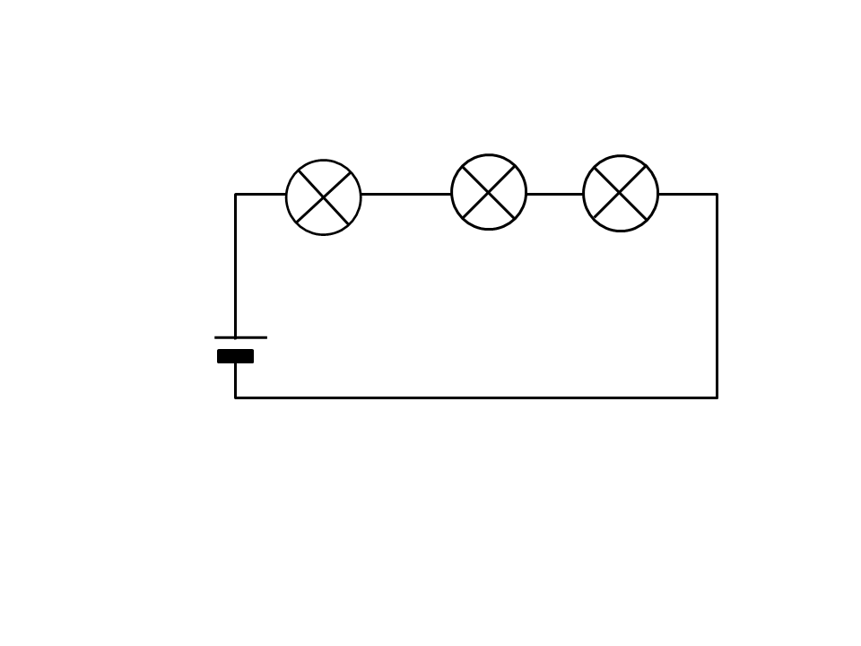

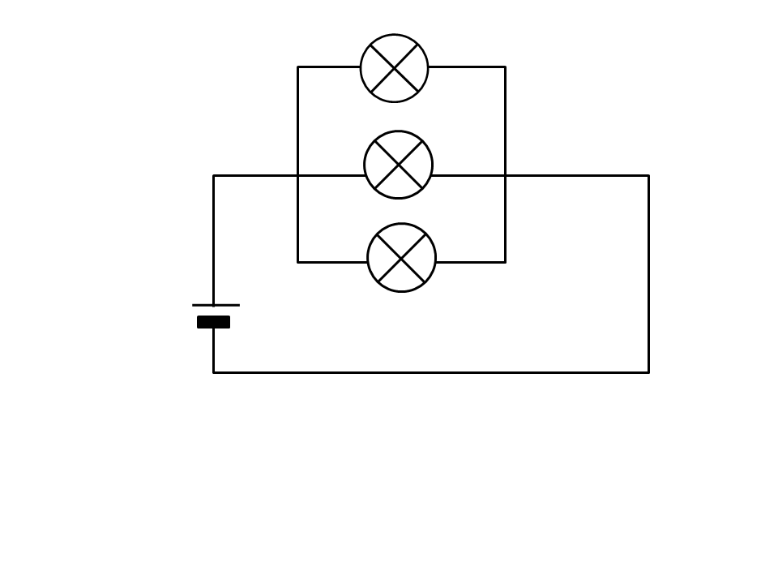

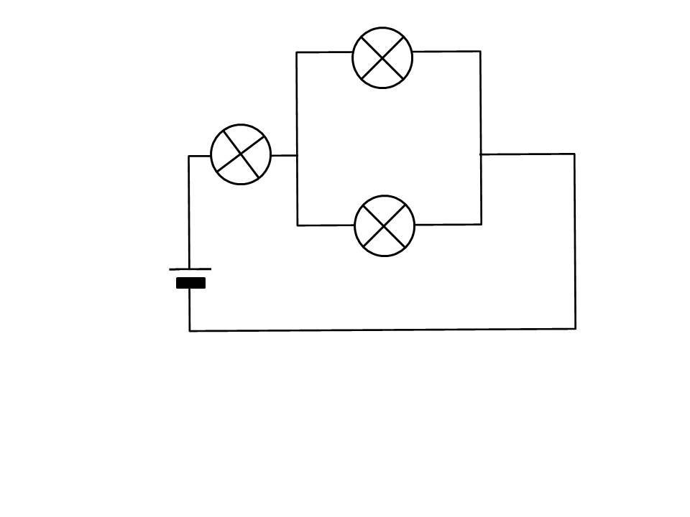

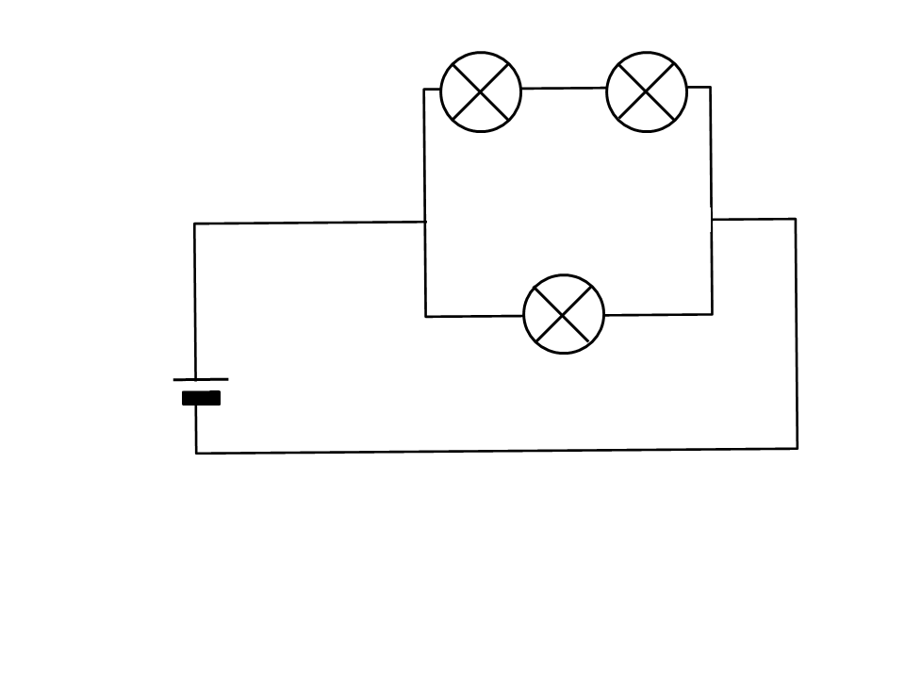

1. In der Reihenschaltung ist die Stromstärke überall gleich. Dafür ergibt sich die Gesamtspannung aus der Summe der Einzelspannungen. In der Parallelschaltung ist die Spannung überall gleich. Dafür ergibt sich die Gesamtstromstärke aus der Summe der Einzelstromstärken.

|  |  |  |
| --- | --- | --- |
|  | Reihenschaltung | Parallelschaltung |
| Vorteile | Weniger Kabel | Geht eine Lampe kaputt, leuchten die anderen weiter |
| Anwendungsbeispiel | Lichterkette | Mehrfachsteckdose |

1. In der Reihenschaltung haben die Elektronen keine Chance auszuweichen. Es gibt nur einen Weg durch den Stromkreis. Deshalb fließt überall dieselbe Anzahl an Elektronen vorbei. Die Stromstärke bleibt also gleich. Die Elektronen müssen aber durch zwei Verbraucher hintereinander durch. Sie arbeiten sich zuerst durch den ersten Verbraucher und verlieren ein wenig ihrer Kraft bevor sie im zweiten Verbraucher die restliche Kraft verlieren. So reduziert sich die Spannung nach jedem Verbraucher.

In der Parallelschaltung haben die Elektronen an der Verzweigung zwei Möglichkeiten, wo sie herfließen können. Jetzt entscheiden sich die Elektronen teilweise durch die eine Leitung zu fließen oder durch die andere. Da die Verbraucher aber eine gewisse Menge an Elektronen durchlassen, steigt die Anzahl der Elektronen im Gesamtstromkreis an. Die Stromstärke ist im Gesamtstromkreis größer. Dafür müssen die Elektronen aber nur an einer Lampe schaffen. Sie können die gesamte Kraft für einen Verbraucher ausnutzen. So ist die Spannung überall im Stromkreis die gleiche.

|  |  |  |
| --- | --- | --- |
|  | Reihenschaltung | Parallelschaltung |
| Vorteile | Weniger Kabel | Geht eine Lampe kaputt, leuchten die anderen weiter |
| Anwendungsbeispiel | Lichterkette | Mehrfachsteckdose |
| Spannung | Die gesamte Spannung setzt sich aus den Einzelspannungen zusammen. | Die Spannung ist überall gleich. |
| Stromstärke | Die Stromstärke ist überall gleich. | Die gesamte Stromstärke setzt sich aus den Einzelstromstärken zusammen. |

1. Entsprechend Ihrer Messwerte
2. In der Reihenschaltung ist die Stromstärke überall gleich. Dafür ergibt sich die Gesamtspannung aus der Summe der Einzelspannungen. In der Parallelschaltung ist die Spannung überall gleich. Dafür ergibt sich die Gesamtstromstärke aus der Summe der Einzelstromstärken.

|  |  |  |
| --- | --- | --- |
|  | Reihenschaltung | Parallelschaltung |
| Vorteile | Weniger Kabel | Geht eine Lampe kaputt, leuchten die anderen weiter |
| Anwendungsbeispiel | Lichterkette | Mehrfachsteckdose |
| Spannung | Die gesamte Spannung setzt sich aus den Einzelspannungen zusammen. | Die Spannung ist überall gleich. |
| Stromstärke | Die Stromstärke ist überall gleich. | Die gesamte Stromstärke setzt sich aus den Einzelstromstärken zusammen. |

1. In der Reihenschaltung haben die Elektronen keine Chance auszuweichen. Es gibt nur einen Weg durch den Stromkreis. Deshalb fließt überall dieselbe Anzahl an Elektronen vorbei. Die Stromstärke bleibt also gleich. Die Elektronen müssen aber durch zwei Verbraucher hintereinander durch. Sie arbeiten sich zuerst durch den ersten Verbraucher und verlieren ein wenig ihrer Kraft bevor sie im zweiten Verbraucher die restliche Kraft verlieren. So reduziert sich die Spannung nach jedem Verbraucher.

In der Parallelschaltung haben die Elektronen an der Verzweigung zwei Möglichkeiten, wo sie herfließen können. Jetzt entscheiden sich die Elektronen teilweise durch die eine Leitung zu fließen oder durch die andere. Da die Verbraucher aber eine gewisse Menge an Elektronen durchlassen, steigt die Anzahl der Elektronen im Gesamtstromkreis an. Die Stromstärke ist im Gesamtstromkreis größer. Dafür müssen die Elektronen aber nur an einer Lampe schaffen. Sie können die gesamte Kraft für einen Verbraucher ausnutzen. So ist die Spannung überall im Stromkreis die gleiche.

1. Jede und jeder Lernende verkörpert ein Elektron. Skizzieren Sie mit Kreide auf dem Boden die zwei Schaltungen und laufen Sie los. Erklären Sie dabei den Mitschülerinnen und Mitschülern, warum sie sich so verhalten.

# Leistung

|  |  |  |  |  |
| --- | --- | --- | --- | --- |
| Kompetenzbereich  Kompetenzbereich 2 | Lernfortschritt  LFS 5 | Materialien/Titel  Leistung |  | Physik  Ph02.05. |
| Kompetenz:   * Ich kann den Unterschied in der Helligkeit von Lampen feststellen. * Ich kann die Helligkeit von Lampen beobachten. * Ich kann die Helligkeit von Lampen bewerten. * Ich kann Messergebnisse vergleichen. * Ich kann die Definitionsgleichung der Leistung aufstellen. * Ich kann die Leistung eines Glühlämpchens berechnen. * Ich kann die Größe „Leistung“ beschreiben. * Ich kann die Einheit der Leistung nennen. * Ich kann die Einheit der Leistung umrechnen. * Ich kann die Leistung berechnen. | | | |  | | --- | | LernPROJEKT | | LernTHEMA | | LernSCHRITT | |
| Hauptbezug:   * Ich kann einfache physikalische Experimente selbstständig durchführen und auswerten. | | |
| Weitere Bezüge:   * Ich kann einfache Sachverhalte umgangssprachlich beschreiben. * Ich kann einfache, mir bekannte physikalische Aufgabenstellungen und Probleme lösen. | | |

### Lernschrittplanung

|  |  |  |
| --- | --- | --- |
| Phase | Zeit | Aufgabe |
|  |  | Einstieg Leistung lesen |
|  |  | Messen I, U für verschiedene Glühlämpchen |
|  |  | Infotext Leistung |
|  |  | Aufgaben lösen |
|  |  | Aufgabenkontrolle, Tempoduett |

|  |  |  |  |  |
| --- | --- | --- | --- | --- |
| Kompetenzbereich  Kompetenzbereich 3 | Lernfortschritt  LFS 1 | Materialien/Titel  Leistung – Arbeitsauftrag |  | Physik  Ph03.01. |

### Arbeitsauftrag

|  |  |  |
| --- | --- | --- |
| Phase | Zeit | Aufgabe |
|  |  | Lesen Sie die Einleitung Leistung. |
|  |  | Bilden Sie feste Zweiergruppen für den folgenden Versuch. |
|  |  | Wählen Sie aus den Aufgaben 1) – 13) die zu Ihnen passenden Aufgaben (Durchdringungstiefe) aus.  Bearbeiten Sie die ausgewählten Aufgaben schriftlich.  Notieren Sie bei Unklarheiten offene Fragen oder fragen Sie Ihre Lehrerin oder Ihren Lehrer. |
|  |  | Wählen Sie aus den Aufgaben 14) – 28) die zu Ihnen passenden Aufgaben (Durchdringungstiefe) aus.  Bearbeiten Sie die ausgewählten Aufgaben schriftlich.  Sehen Sie bei Fragen in die Hilfestellung, die vorne am Pult liegt.  Notieren Sie bei Unklarheiten offene Fragen. |
|  |  | Nachdem Sie die Aufgaben 14) – 28) gelöst haben, vergleichen Sie Ihre Lösung mit Ihrer Partnerin oder Ihrem Partner.  Lösen Sie gegebenenfalls offene Fragen. |
|  |  | Beenden Sie die Gruppenarbeit.  Lesen Sie den Text Leistung mit Hilfe der 5-Schritt-Lesemethode. |
|  |  | Vergleichen Sie mit Ihrer Sitznachbarin oder Ihrem Sitznachbarn Ihre Ergebnisse.  Versuchen Sie offene Fragen zu klären. |
|  |  | Bearbeiten Sie die Aufgaben 29) – 33) schriftlich.  Sehen Sie bei Fragen in die Hilfestellung, die vorne am Pult liegt.  Notieren Sie bei Unklarheiten offene Fragen. |
|  |  | Nachdem Sie die Aufgaben 29) – 33) gelöst haben finden Sie eine Partnerin oder einen Partner mit Hilfe der Lerntempoduett-Methode.  Vergleichen Sie Ihre Lösung mit Ihrer Partnerin oder Ihrem Partner.  Lösen Sie gegebenenfalls offene Fragen. |

|  |  |  |  |  |
| --- | --- | --- | --- | --- |
| Kompetenzbereich  Kompetenzbereich 3 | Lernfortschritt  LFS 1 | Materialien/Titel  Leistung – Einleitungstext |  | Physik  Ph03.01.04 |
| Kompetenz:   * Ich kann den Unterschied in der Helligkeit von Lampen feststellen. | | | |  | | --- | | LernPROJEKT | | LernTHEMA | | LernSCHRITT | |
| Hauptbezug:   * Ich kann einfache Sachverhalte umgangssprachlich beschreiben. | | |
| Weitere Bezüge: | | |

### Leistung

Wovon hängt die Helligkeit einer Lampe ab? Wann leistet eine Lampe am meisten?

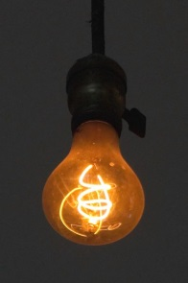 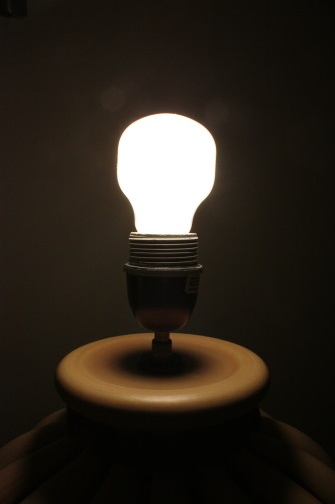

|  |  |  |  |  |
| --- | --- | --- | --- | --- |
| Kompetenzbereich  Kompetenzbereich 2 | Lernfortschritt  LFS 5 | Materialien/Titel  Leistung – Versuchsvorbereitung und  –durchführung |  | Physik  Ph02.05.04 |
| Kompetenz:   * Ich kann die Helligkeit von Lampen beobachten. * Ich kann die Helligkeit von Lampen bewerten. | | | |  | | --- | | LernPROJEKT | | LernTHEMA | | LernSCHRITT | |
| Hauptbezug:   * Ich kann einfache physikalische Experimente selbständig durchführen und auswerten. | | |
| Weitere Bezüge: | | |

## Versuchsvorbereitung und -durchführung

### Aufgaben

1. Vergleichen Sie die Helligkeit der verschiedenen Glühlämpchen.
   1. Messen Sie von jeder Lampe die Spannung und die Stromstärke.
   2. Notieren Sie Ihre Messergebnisse (Helligkeit, Spannung und Stromstärke) in einer Tabelle.
2. Lesen Sie die maximale Spannung von den Glühlampen ab. Stellen Sie die entsprechende Spannung am Netzgerät ein.
3. Stellen Sie einen Stromkreis mit einer Lampe her.
4. Erweitern Sie Ihren Stromkreis um ein Voltmeter und ein Amperemeter.
5. Messen Sie die Spannung und die Stromstärke.
6. Notieren Sie Ihre Messergebnisse (Helligkeit, Spannung und Stromstärke) in einer Tabelle.
7. Führen Sie diese Arbeitsschritte für alle Lämpchen durch.

Hinweis an die Lehrkraft: Die Niveaudifferenzierung findet über die verteilten Lämpchen statt. Die guten Schülerinnen und Schüler können auch Lämpchen mit deutlich unterschiedlichem Wirkungsgrad betrachten, für die schwächeren Schülerinnen und Schüler sollte der Wirkungsgrad annähernd gleich sein.

1. Lesen Sie die maximale Spannung von den Glühlampen ab. Die Spannung steht an der Oberkante des Sockels. Verwechseln Sie die Spannung nicht mit der Stromstärke.
2. Stellen Sie eine Schaltung
   1. mit einer Glühlampe,
   2. einem Amperemeter in Reihe mit der Glühlampe und
   3. einem Voltmeter parallel zur Glühlampe her.

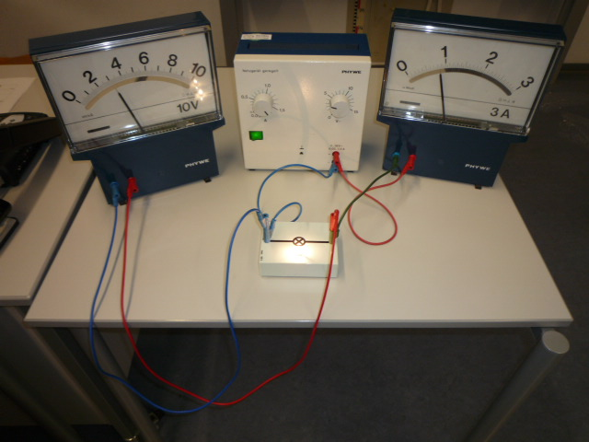

1. Messen Sie die Spannung und die Stromstärke.
2. Bewerten Sie die Helligkeit der Lampe. Wie stark leuchtet sie?
3. Notieren Sie Ihre Messergebnisse (Helligkeit, Spannung und Stromstärke) in einer Tabelle.
4. Führen Sie diese Arbeitsschritte für alle Lämpchen durch.

|  |  |  |  |  |
| --- | --- | --- | --- | --- |
| Kompetenzbereich  Kompetenzbereich 2 | Lernfortschritt  LFS 5 | Materialien/Titel  Leistung – Versuchsauswertung |  | Physik  Ph02.05.05 |
| Kompetenz:   * Ich kann Messergebnisse vergleichen. * Ich kann die Definitionsgleichung der Leistung aufstellen. * Ich kann die Leistung eines Glühlämpchens berechnen. | | | |  | | --- | | LernPROJEKT | | LernTHEMA | | LernSCHRITT | |
| Hauptbezug:   * Ich kann einfache physikalische Experimente selbstständig durchführen und auswerten. | | |
| Weitere Bezüge: | | |

## Versuchsauswertung

### Aufgaben

1. Vergleichen Sie Ihre Messergebnisse.
2. Finden Sie einen Zusammenhang zwischen Leistung (Helligkeit der Lampe), der Spannung und der Stromstärke.
3. Stellen Sie die Rechenregel auf.
4. Welche Einheit ergibt sich für die Leistung?
5. Überprüfen Sie Ihre Messergebnisse. Berechnen Sie dazu von jeder Lampe die Leistung.
6. Vergleichen Sie Ihre Messergebnisse.
7. Finden Sie einen Zusammenhang zwischen Leistung (Helligkeit der Lampe), der Spannung und der Stromstärke.
8. Welche der drei Formeln ist für die Berechnung der Leistung (P) die Richtige? Tipp: Eine der Formeln kennen Sie schon in einem anderen Zusammenhang. Die kann es nicht sein.

a) P=U\*I b) P=U/I c) P=I/U

1. Welche Einheit ergibt sich für die Leistung?
2. Überprüfen Sie Ihre Messergebnisse. Berechnen Sie dazu von jeder Lampe die Leistung.
3. Vergleichen Sie Ihre Messergebnisse.
4. Die Leistung (P) lässt sich mit der Formel P=U\*I berechnen. Schreiben Sie die Formel mit den physikalischen Größen aus.
5. Nennen Sie die Einheit der Leistung. Sie setzt sich aus den beiden Einheiten zusammen.
6. Überprüfen Sie Ihre Messergebnisse. Berechnen Sie dazu von jeder Lampe die Leistung.
7. Beschreiben Sie den Zusammenhang zwischen Leistung der Lämpchen und der Leistung.

|  |  |  |  |  |
| --- | --- | --- | --- | --- |
| Kompetenzbereich  Kompetenzbereich 3 | Lernfortschritt  LFS 3 | Materialien/Titel  Leistung – Infotext |  | Physik  Ph03.03.01 |
| Kompetenz:   * Ich kann die Größe „Leistung“ beschreiben. * Ich kann die Einheit der Leistung nennen. * Ich kann die Einheit der Leistung umrechnen. | | | |  | | --- | | LernPROJEKT | | LernTHEMA | | LernSCHRITT | |
| Hauptbezug:   * Ich kann den Vorteil der Verwendung von Fachbegriffen erkennen und diese zur Beschreibung physikalischer Sachverhalte nutzen. | | |
| Weitere Bezüge: | | |

### Leistung

Hinweis an die Lehrkraft: Lernende, die Probleme mit dem Lesen haben, können den Text auch reziprok lesen. Die Lehrkraft kann sich auch mit diesen Schülerinnen und Schülern an einen Tisch setzten und nach jedem Absatz mit den Schülerinnen und Schülern besprechen, was diese gerade gelesen haben. Nicht ganz so schwierig wird es, wenn die wesentlichen Schlüsselbegriffe vorgegeben werden und die Schülerinnen und Schüler diese mit Satzteilen aus dem Infotext erklären müssen.

Die von einem elektrischen Verbraucher aufgenommene Leistung hängt von der angelegten Spannung (U) und von der Höhe der dabei fließenden Stromstärke (I) ab. Werden Spannung und Stromstärke gleichzeitig gemessen, dann lässt sich die Leistung für jeden Messpunkt nach der Formel **P = U \* I** berechnen. Das Formelzeichen P leitet sich von dem englischen Begriff Power ab.

Zwischen der Leistung, der Spannung und der Stromstärke besteht ein unmittelbarer Zusammenhang. Die Leistung steigt proportional mit der Spannung und der Stromstärke. Die Einheit der Leistung ist das Watt oder das Voltampere. Ein Watt entspricht einer Spannung von 1 V multipliziert mit einer Stromstärke von 1 A. Die Einheit Voltampere, die sich aus Volt und Ampere zusammensetzt ist noch in Gebrauch. Gebräuchlicher ist aber die Einheit Watt.

|  |  |  |  |  |
| --- | --- | --- | --- | --- |
| Kompetenzbereich  Kompetenzbereich 1 | Lernfortschritt  LFS 3 | Materialien/Titel  Leistung – Aufgaben |  | Physik  Ph03.01.05 |
| Kompetenz:   * Ich kann die Leistung berechnen. | | | |  | | --- | | LernPROJEKT | | LernTHEMA | | LernSCHRITT | |
| Hauptbezug:   * Ich kann einfache, mir bekannte physikalische Aufgabenstellungen und Probleme lösen. | | |
| Weitere Bezüge: | | |

### Aufgaben

Hinweis an die Lehrkraft: Die Niveaudifferenzierung findet über die Zeit statt. Die schnellen Schülerinnen und Schüler schaffen alle Aufgaben, die langsamen nur die Tabelle.

1. Berechnen Sie die fehlenden Werte in der Tabelle.

|  |  |  |  |  |  |  |  |  |  |  |
| --- | --- | --- | --- | --- | --- | --- | --- | --- | --- | --- |
| Spannung U | 12 V | 230 V | 9 V | 4,5 V |  |  | 230 V | 24 V |  |  |
| Stromstärke I | 1 A | 8 A |  |  | 0,2 A | 16 A |  |  | 16 A | 0,5 A |
| Widerstand R |  |  | 5 Ω | 4 Ω | 0,5 Ω | 15 Ω |  |  |  |  |
| Leistung P |  |  |  |  |  |  | 1200 W | 150 W | 30 W | 1 W |

1. Bei einem elektrischen Heizeinsatz in einem Speicher stellt sich bei einer Spannung von 230 V eine Stromstärke von 9 A ein. Wie groß ist die Leistung des Heizeinsatzes?
2. Eine Lampe leuchtet mit 60 W. An der Lampe wird eine Spannung von 230 V gelegt. Wie groß ist die Stromstärke?
3. Ein Toaster hat eine Leistung von 350 W bei einer Stromstärke von etwa 1,5 A. Berechnen Sie, welche Stromstärke in Amerika bei U = 115 V durch den Toaster fließt, wenn die Leistung dieselbe sein soll.
4. In einem Stromkreis mit einem Widerstand von 60 Ω steigt die Stromstärke von 4 A auf 6 A an. Um welchen Wert hat sich dabei die Leistung erhöht?

|  |  |  |  |  |
| --- | --- | --- | --- | --- |
| Kompetenzbereich  Kompetenzbereich 1 | Lernfortschritt  LFS 1 | Materialien/Titel  Leistung |  | Physik  Ph01.01.15 |

|  |
| --- |
| Hilfestellung |

1. Gibt es eine Rangfolge in der Helligkeit der Lämpchen? Gibt es einen Zusammenhang zwischen Helligkeit und Stromstärke oder Spannung?
2. Es gibt einen Zusammenhang. Je heller die Lampe, desto höher ist die Spannung bei gleicher Stromstärke oder desto höher ist die Stromstärke bei gleicher Spannung. Geht diese Aussage auch genauer?
3. Welcher Zusammenhang besteht zwischen Spannung und Stromstärke, der dann die Leistung (Helligkeit) wiedergibt?
4. Nach der Rechenregel ergibt sich dann die Einheit aus den beiden Einheiten der Spannung und der Stromstärke.
5. Entsprechend Ihrer Messergebnisse
6. Gibt es eine Rangfolge in der Helligkeit der Lämpchen? Gibt es einen Zusammenhang zwischen Helligkeit und Stromstärke oder Spannung?
7. Es gibt einen Zusammenhang. Je heller die Lampe, desto höher ist die Spannung bei gleicher Stromstärke oder desto höher ist die Stromstärke bei gleicher Spannung. Geht diese Aussage auch genauer?
8. Es gilt R=U/I somit ist b) falsch. Eine der beiden übrigen Formeln gibt die Leitfähigkeit an, die andere die gesuchte Leistung.
9. Nach der Rechenregel ergibt sich dann die Einheit aus den beiden Einheiten der Spannung und der Stromstärke.
10. Entsprechend Ihrer Messergebnisse
11. Gibt es eine Rangfolge in der Helligkeit der Lämpchen? Gibt es einen Zusammenhang zwischen Helligkeit und Stromstärke oder Spannung?
12. Die Leistung ist das Produkt aus U und I. Wofür steht jetzt das U und das I?
13. Setzen Sie einfach die beiden Worte für Einheit hintereinander. Schon haben Sie die gesuchte Einheit.
14. Entsprechend Ihrer Messergebnisse
15. Hier hilft ein einfacher „Je …, desto ….“-Satz.
16. Mögliche Ergebnisse sind: 0,1 V, 1,875 V, 2 V, 240 V; 0,9 A, 1,8 A, 5,22 A, 6,25 A; 0,12 Ω, 3,84 Ω, 4 Ω, 12 Ω, 28,75 Ω, 44,08 Ω; 0,02 W, 4,05 W, 12 W, 16,2 W, 1840 W, 3840 W
17. P=U\*I
18. I=P/U
19. I=P/U Die Angabe der Stromstärke von I = 1,5 A in Europa ist überflüssig.
20. U=R\*I danach P=U\*I

|  |  |  |  |  |
| --- | --- | --- | --- | --- |
| Kompetenzbereich  Kompetenzbereich 1 | Lernfortschritt  LFS 1 | Materialien/Titel  Leistung |  | Physik  Ph01.01.16 |
| Kompetenz:   * Ich kann die Leistung berechnen. | | | |  | | --- | | Lösung | |
| Hauptbezug:   * Ich kann einfache, mir bekannte physikalische Aufgabenstellungen und Probleme lösen. | | |
| Weitere Bezüge: | | |

1. Ihre Rangfolge
2. Je heller die Lampe, desto höher ist die Spannung bei gleicher Stromstärke oder desto höher ist die Stromstärke bei gleicher Spannung. Genauer: Je heller die Lampe ist, desto größer ist das Produkt aus Spannung und Stromstärke.
3. P=U\*I
4. 1 V \* 1 A = 1 Voltmeter
5. Ihre Ergebnisse
6. Ihre Rangfolge
7. Je heller die Lampe, desto höher ist die Spannung bei gleicher Stromstärke oder desto höher ist die Stromstärke bei gleicher Spannung. Genauer: Je heller die Lampe ist, desto größer ist das Produkt aus Spannung und Stromstärke.
8. P=U\*I
9. 1 V \* 1 A = 1 Voltmeter
10. Ihre Ergebnisse
11. Ihre Rangfolge
12. Die Leistung ist das Produkt aus Spannung und Stromstärke.
13. 1 V \* 1 A = 1 Voltmeter
14. Ihre Ergebnisse
15. Je heller das Lämpchen leuchtet, desto höher ist die Leistung des Lämpchens.

|  |  |  |  |  |  |  |  |  |  |  |
| --- | --- | --- | --- | --- | --- | --- | --- | --- | --- | --- |
| Spannung U | 12 V | 230 V | 9 V | 4,5 V | 0,1 V | 240 V | 230 V | 24 V | 1,875 V | 2 V |
| Stromstärke I | 1 A | 8 A | 1,8 A | 0,9 A | 0,2 A | 16 A | 5,22 A | 6,25 A | 16 A | 0,5 A |
| Widerstand R | 12 Ω | 28,75 Ω | 5 Ω | 4 Ω | 0,5 Ω | 15 Ω | 44,08 Ω | 3,84 Ω | 0,12 Ω | 4 Ω |
| Leistung P | 12 W | 1840 W | 16,2 W | 4,05 W | 0,02 W | 3840 W | 1200 W | 150 W | 30 W | 1 W |

1. P = U \* I = 230 V \* 9 A = 2070 W
2. I = P / U = 60 W / 230 V = 0,26 A
3. I = P / U = 350 W / 115 V = 3,04 A
4. U = R \* I = 60 Ω \* 4 A = 240 V P = U \* I = 240 V \* 4 A= 960 W

U = R \* I = 60 Ω \* 6 A = 360 V P = U \* I = 360 V \* 6 A= 2160 W

2160 W – 960 W = 1200 W

# Energie

|  |  |  |  |  |
| --- | --- | --- | --- | --- |
| Kompetenzbereich  Kompetenzbereich 1 | Lernfortschritt  LFS 3 | Materialien/Titel  Energie |  | Physik  Ph01.03. |
| Kompetenz:   * Ich kann die Größe „Energie“ beschreiben. * Ich kann die Einheit der Energie nennen. * Ich kann die Energie berechnen. * Ich kann die Einheit der Energie umrechnen. | | | |  | | --- | | LernPROJEKT | | LernTHEMA | | LernSCHRITT | |
| Hauptbezug:   * Ich kann einfache, mir bekannte physikalische Aufgabenstellungen und Probleme lösen. | | |
| Weitere Bezüge:   * Ich kann einfache Sachverhalte umgangssprachlich beschreiben. | | |

### Lernschrittplanung

|  |  |  |
| --- | --- | --- |
| Phase | Zeit | Aufgabe |
|  |  | Infotext Energie, 5-Schritt-Lesemethode |
|  |  | Ergebnisse vergleichen |
|  |  | Fragen klären |
|  |  | Aufgaben lösen |
|  |  | Aufgabenkontrolle, Tempoduett |

|  |  |  |  |  |
| --- | --- | --- | --- | --- |
| Kompetenzbereich  Kompetenzbereich 3 | Lernfortschritt  LFS 1 | Materialien/Titel  Energie – Arbeitsauftrag |  | Physik  Ph03.01. |

### Arbeitsauftrag

|  |  |  |
| --- | --- | --- |
| Phase | Zeit | Aufgabe |
|  |  | Lesen Sie den Infotext „Energie“ mit Hilfe der 5-Schritt-Lesemethode. |
|  |  | Vergleichen Sie mit Ihrer Sitznachbarin oder Ihrem Sitznachbarn Ihre Ergebnisse.  Versuchen Sie offene Fragen zu klären. |
|  |  | Klären Sie offene Fragen im Plenum. |
|  |  | Bearbeiten Sie die Aufgaben 1) – 5) schriftlich.  Sehen Sie bei Fragen in die Hilfestellung, die vorne am Pult liegt.  Notieren Sie bei Unklarheiten offene Fragen. |
|  |  | Nachdem Sie die Aufgaben 1) – 5) gelöst haben, finden Sie eine Partnerin oder einen Partner mit Hilfe der Lerntempoduett-Methode.  Vergleichen Sie Ihre Lösung mit Ihrer Partnerin oder Ihrem Partner.  Lösen Sie gegebenenfalls offene Fragen. |

|  |  |  |  |  |
| --- | --- | --- | --- | --- |
| Kompetenzbereich  Kompetenzbereich 3 | Lernfortschritt  LFS 1 | Materialien/Titel  Energie – Infotext |  | Physik  Ph03.01.06 |
| Kompetenz:   * Ich kann die Größe „Energie“ beschreiben. * Ich kann die Einheit der Energie nennen. | | | |  | | --- | | LernPROJEKT | | LernTHEMA | | LernSCHRITT | |
| Hauptbezug:   * Ich kann einfache Sachverhalte umgangssprachlich beschreiben. | | |
| Weitere Bezüge: | | |

### Energie

Hinweis an die Lehrkraft: Lernende, die Probleme mit dem Lesen haben, können den Text auch reziprok lesen. Die Lehrkraft kann sich auch mit diesen Schülerinnen und Schülern an einen Tisch setzten und nach jedem Absatz mit den Schülerinnen und Schülern besprechen, was diese gerade gelesen haben. Nicht ganz so schwierig wird es, wenn die wesentlichen Schlüsselbegriffe vorgegeben werden und die Schülerinnen und Schüler diese mit Satzteilen aus dem Infotext erklären müssen.

Die elektrische Energie ist die Fähigkeit des elektrischen Stromes, mechanische Arbeit zu verrichten, Wärme abzugeben oder Licht auszusenden. Sie ist eine Energieform. Die genutzte elektrische Energie kann mit einem Elektrizitätszähler direkt gemessen werden. Das brauchen die Elektrizitätswerke, um beim Kunden die genutzte Energie abzurechnen. Der Kunde (also wir) zahlt für die von ihm genutzte elektrische Energie.

Die elektrische Energie (E) berechnet sich mit Hilfe der Zeit (t) (t vom Englischen time). Die Energie ist die Leistung während einer bestimmten Zeitdauer. E = P \* t. In der Physik wird für die elektrische Energie das Formelzeichen E und die Einheit Wattsekunde (Einheitenzeichen: Ws) oder Joule (J) verwendet. Dabei ist 1 Ws = 1 J. Bei der Messung des Energieumsatzes im Bereich der elektrischen Energietechnik ist die Maßeinheit kWh (Kilowattstunde) üblich.

|  |  |  |  |  |
| --- | --- | --- | --- | --- |
| Kompetenzbereich  Kompetenzbereich 1 | Lernfortschritt  LFS 3 | Materialien/Titel  Energie – Aufgaben |  | Physik  Ph01.03.03 |
| Kompetenz:   * Ich kann die Energie berechnen. * Ich kann die Einheit der Energie umrechnen. | | | |  | | --- | | LernPROJEKT | | LernTHEMA | | LernSCHRITT | |
| Hauptbezug:   * Ich kann einfache, mir bekannte physikalische Aufgabenstellungen und Probleme lösen. | | |
| Weitere Bezüge: | | |

### Aufgaben

1. Vervollständigen Sie die Tabelle:

Hinweis an die Lehrkraft: Die Niveaudifferenzierung findet über die Zeit statt. Die schnellen Schülerinnen und Schüler schaffen alle Aufgaben, die langsamen nur die Tabellen.

|  |  |  |  |  |  |
| --- | --- | --- | --- | --- | --- |
| Physikalische Größe | Stromstärke | Elektrische Spannung | Widerstand | Leistung | Energie |
| Formelzeichen |  |  |  |  |  |
| Einheit |  |  |  |  |  |
| Zeichen der Einheit |  |  |  |  |  |
| Messung / Berechnung |  |  |  |  |  |
| Modellvorstellung |  |  |  |  |  |

1. Berechnen Sie die fehlenden Werte in der Tabelle.

|  |  |  |  |  |  |
| --- | --- | --- | --- | --- | --- |
| Spannung U | 12 V | 230 V | 9 V | 4,5 V | 3 V |
| Stromstärke I | 1 A | 8 A | 3 A | 0,5 A | 0,2 A |
| Zeit t | 5 s | 1,5 h | 5 h | 4 min | 15 s |
| Leistung P |  |  |  |  |  |
| Energie E |  |  |  |  |  |

1. Rechnen Sie um, wie viele Wattsekunden (WS) eine Kilowattstunde (kWh) enthält.
2. Viele Stromkunden bekommen einmal im Jahr eine Stromrechnung. Begründen Sie, warum der Begriff Stromrechnung nicht sehr glücklich gewählt ist.
3. In der BRD gibt es etwa 40 000 000 Haushalte. Es wird angenommen, das sich in jedem zweiten Haushalt ein Fernsehgerät 8 Stunden lang im Stand-by-Betrieb befindet (U = 230 V; I = 0,030 A). Wie viel elektrische Energie wird von einem einzigen Haushalt jährlich für den Stand-by-Betrieb beansprucht?

|  |  |  |  |  |
| --- | --- | --- | --- | --- |
| Kompetenzbereich  Kompetenzbereich 1 | Lernfortschritt  LFS 1 | Materialien/Titel  Energie |  | Physik  Ph01.01.17 |

|  |
| --- |
| Hilfestellung |

1. Die Tabelle haben Sie mit den Größen Stromstärke, Spannung und Widerstand bereits erstellt. Die Größe Leistung finden Sie im Lernschritt davor, die Größe Energie steht in diesem Infotext.
2. Mögliche Lösungen sind: 0,6 W, 2,25 W, 12 W, 27 W, 1840 W; 9 Ws, 60 Ws, 540 Ws, 0,135 kWh, 2,76 kWh
3. Nähern Sie sich der Ws an: kWh -> Wh -> Wmin -> Ws
4. Für was zahlen Sie in der Stromrechnung? Für die Stromstärke, Spannung, Widerstand, Leistung, Energie?
5. P=U\*I E=P\*t

|  |  |  |  |  |
| --- | --- | --- | --- | --- |
| Kompetenzbereich  Kompetenzbereich 1 | Lernfortschritt  LFS 1 | Materialien/Titel  Energie |  | Physik  Ph01.01.18 |
| Kompetenz:   * Ich kann die Energie berechnen. * Ich kann die Einheit der Energie umrechnen. | | | |  | | --- | | Lösung | |
| Hauptbezug:   * Ich kann einfache, mir bekannte physikalische Aufgabenstellungen und Probleme lösen. | | |
| Weitere Bezüge: | | |

|  |  |  |  |  |  |
| --- | --- | --- | --- | --- | --- |
| Physikalische Größe | Stromstärke | Elektrische Spannung | Widerstand | Leistung | Energie |
| Formelzeichen | I | U | R | P | E |
| Einheit | Ampere | Volt | Ohm | Watt  Voltampere | Joule  Wattsekunde |
| Zeichen der Einheit | A | V | Ω | W  VA | J  Ws |
| Messung/Be-rechnung | Amperemeter | Voltmeter | R=U/I | P=U\*I | E=P\*t |
| Modellvorstellung | Anzahl der Elektronen | Kraft des Elektrons | Widerstand, der den Elektronen entgegensteht | Die Leistung des Verbrauchers | Die Energie, die bezahlt werden muss |

|  |  |  |  |  |  |
| --- | --- | --- | --- | --- | --- |
| Spannung U | 12 V | 230 V | 9 V | 4,5 V | 3 V |
| Stromstärke I | 1 A | 8 A | 3 A | 0,5 A | 0,2 A |
| Zeit t | 5 s | 1,5 h | 5 h | 4 min | 15 s |
| Leistung P | 12 W | 1840 W | 27 W | 2,25 W | 0,6 W |
| Energie E | 60 Ws | 2760 Wh  2,76 kWh | 135 Wh  0,135 kWh | 9Wmin  540 Ws | 9Ws |

1. 1 kwh = 1 kWh \* 1000 Wh / kWh = 1000 Wh = 1000 Wh \* 60 Wmin / Wh = 60.000 Wmin = 60.000 Wmin \* 60 Wmin / Ws = 3.600.000 Ws
2. Sie zahlen für die umgewandelte Energie nicht für die Stromstärke. Besser wäre also der Begriff Energierechnung.
3. P = U \* I = 230 V \* 0,03 A = 6,9 W

E = P \* t = 6,9 W \* 8 h = 55,2 Wh = 0,0552 kWh

# Wiederholung

|  |  |  |  |  |
| --- | --- | --- | --- | --- |
| Kompetenzbereich | Lernfortschritt | Materialien/Titel  Wiederholung |  | Physik  Ph01.01. |
| Kompetenz:   * Ich kann mein Wissen einschätzen. * Ich kann meinen Wissenszuwachs reflektieren. * Ich kann mein Wissen verknüpfen. | | | |  | | --- | | LernPROJEKT | | LernTHEMA | | LernSCHRITT | |
| Hauptbezug: | | |
| Weitere Bezüge: | | |

### Lernschrittplanung

|  |  |  |
| --- | --- | --- |
| Phase | Zeit | Aufgabe |
|  |  | Wiederholung der Größen U, I, R, P und E, bewegter Austausch |
|  |  | Fragen klären |
|  |  | Lernkärtchen erstellen und sortieren |
|  |  | Lernlandkarte erstellen |
|  |  | Fragen klären |
|  |  | Musteraufgaben besprechen |

### Wiederholung der Größen I, U, R, P und E im bewegten Austausch

Die Wiederholung kann in Form eines bewegten Austausches stattfinden. Erweitern Sie Ihre Kärtchensammlung um die Begriffe: *Leistung, Energie, P, E, Watt, Voltampere, Wattsekunde, Kilowattstunde, Joule, Leistung des Verbrauchers, Energie, die bezahlt werden muss, Reihenschaltung, Parallelschaltung.* Dann haben Sie die Kärtchen mit den Begriffen: *Spannung, Stromstärke, Widerstand, Leistung, Energie, I, U, R, P, E, Ω, Volt, Ampere, Ohm, Watt, Voltampere, Wattsekunde, Kilowattstunde, Joule, Anzahl der fließenden Elektronen, Kraft der einzelnen Elektronen, Widerstand, der den Elektronen entgegensteht, Leistung des Verbrauchers, Energie, die bezahlt werden muss, Amperemeter, Voltmeter, Reihenschaltung, Parallelschaltung* vorbereitet. Alle Begriffe können auch doppelt vorkommen; an die Lerngruppengröße anpassen.

Bleiben beim ersten Aussuchen Kärtchen liegen, sollten diese noch mal speziell bearbeitet werden, da diese den Lernenden eher schwerfallen zu erklären.

|  |  |  |  |  |
| --- | --- | --- | --- | --- |
| Kompetenzbereich | Lernfortschritt | Materialien/Titel  Wiederholung – Arbeitsauftrag |  | Physik  Ph01.01 |

### Arbeitsauftrag

|  |  |  |
| --- | --- | --- |
| Phase | Zeit | Aufgabe |
|  |  | Klären Sie offene Fragen im Plenum. |
|  |  | Erstellen Sie zu den Begriffen Lernkärtchen. |
|  |  | Sortieren Sie Ihre Lernkärtchen. |
|  |  | Klären Sie offene Begriffe mit Ihrer Partnerin oder Ihrem Partner. |
|  |  | Klären Sie die letzten Begriffe mit Hilfe Ihrer Aufzeichnungen. |
|  |  | Erstellen Sie eine Lernlandkarte zu diesem Thema. |
|  |  | Klären Sie offene Fragen im Plenum. |
|  |  | Üben Sie die Inhalte anhand von Musteraufgaben. |

|  |  |  |  |  |
| --- | --- | --- | --- | --- |
| Kompetenzbereich | Lernfortschritt | Materialien/Titel  Wiederholung – Lernkärtchen |  | Physik  Ph01.01.19 |
| Kompetenz:   * Ich kann mein Wissen einschätzen. * Ich kann meinen Wissenszuwachs reflektieren. * Ich kann mein Wissen verknüpfen. | | | |  | | --- | | LernPROJEKT | | LernTHEMA | | LernSCHRITT | |
| Hauptbezug: | | |
| Weitere Bezüge: | | |

### Lernkärtchen

* Spannung
* Stromstärke
* Widerstand
* Leistung
* Energie
* Volt
* Ampere
* Ohm
* Watt, Voltampere
* Wattsekunde, Kilowattstunde, Joule
* Amperemeter
* Voltmeter
* Reihenschaltung
* Parallelschaltung

|  |  |  |  |  |
| --- | --- | --- | --- | --- |
| Kompetenzbereich | Lernfortschritt | Materialien/Titel  Wiederholung – Musteraufgaben |  | Physik  Ph01.01.20 |

### Musteraufgaben

Musteraufgaben sind alle Aufgaben in dieser Handreichung, darüber hinaus gibt es auf den Internetseiten: [www.leifiphysik.de/themenbereiche/elektrische-grundgroessen/aufgaben](http://www.leifiphysik.de/themenbereiche/elektrische-grundgroessen/aufgaben) oder [www.leifiphysik.de/themenbereiche/elektrische-arbeit-und-leistung/aufgaben](http://www.leifiphysik.de/themenbereiche/elektrische-arbeit-und-leistung/aufgaben) tolle Beispielaufgaben.